עֶרְכָּה למורה
לתכנון הוראה-למידה-הַעֲרָכָה (ה.ל.ה)

בנושא: כוחות ותנועה

ד"ר רוני מועלם

מהדורת ניסוי- משוכתב
יולי 2011, התשע"א

פיתוח: ד"ר רוני מועלם

יעוץ אקדמי: פרופ' בת שבע אלון

קראו והעירו : מירי אורן, ד"ר רוחמה ארנברג, יורם אורעד, ד"ר אסתר בגנו, אירינה ויסמן,
ד"ר איילת ויצמן, ד"ר רחל טסה, ד"ר תמי יחיאלי, ד"ר אתי כוכבי, ד"ר נטע עורבי,
נירה קושינסקי, עדי רוזן
עיצוב, עימוד ועריכה ממוחשבת: מרינה ארמיאץ'

ערכה זו היא אחת מסדרת ערכות לתכנון הוראה/למידה/הערכה (ה.ל.ה).
הערכה פותחה במרכז הארצי למורי מו"ט בחט"ב, המחלקה להוראת המדעים, מכון ויצמן למדע.
ראש מרכז המורים הארצי למו"ט בחט"ב: ד"ר זהבה שרץ
רכזת מרכז המורים הארצי למו"ט בחט"ב: ד"ר אילנה הופפלד

שימוש מסחרי מכל סוג שהוא בחומר הכלול בספר זה אסור בהחלט אלא ברשות מפורשת בכתב מהמו"ל.

©
כל הזכויות שמורות
מכון ויצמן למדע ומשרד החינוך
תשס"א, 2010

תוכן העניינים

מבוא 4
רקע מדעי
א. תכנים 10
ב. מיומנויות 23
הצעות דידקטיות להוראת הנושא
- מבוא 24
- עקרונות, מושגי יסוד ואסטרטגיה לפתרון בעיות 25
- טבלת תכנון ה.ל.ה 29
- מפרט תכנים - המלצות לרצף ההוראה 31
- הפנייה לספרי הלימוד המאושרים על ידי משרד החינוך 42
מאגר משימות הערכה 44
א. מיפוי פריטי הערכה 44
ב. פריטי הערכה 55
ג. תשובון לפריטי הערכה 87
נספחים
נספח א. יריד תופעות 106
נספח ב. תיאור מהלך הוראה המשלב הקניית מושגים יחד עם הקניית האסטרטגיה 110
נספח ג: "המורה, למה כתוב בספר שבמאזניים מודדים מסה – הרי במאזנים שוקלים!" (מצורף)
נספח ד. שאלון דיאגנוסטי בנושא ניתוח תנועה 116
נספח ה: דף עבודה- פעילות מפתח - תיאור תנועה (ריצה) 117
מבוא

ערכת ה.ל.ה (הוראה-למידה-הערכה) זו מיועדת למורי מדע וטכנולוגיה בחטיבת הביניים לצורך תכנון ביצוע והערכה של הוראה ולמידה של הנושא "תיאור תופעות בשפת הכוחות". ערכת ה.ל.ה מיועדת להפעלה על פי תכנית הלימודים במסגרת הוראת מדע וטכנולוגיה בחט"ב ומתבססת על חומרי למידה קיימים המאושרים על ידי משרד החינוך תוך הפניות מתאימות לחומרים אלה. לפיכך העֶרְכָּה אינה מהווה תחליף לחומרי הלמידה הקיימים. העֶרְכָּה כוללת חומר רקע מדעי ומיומנויות, דגשים דידקטיים לתכנון הוראה ולמידה, המלצות על פעילויות מפתח, ומאגר ממוין של פריטי הערכה לשימוש לצרכי הוראה ומשוב.

נושא העֶרְכָּה: תיאור תופעות בשפת הכוחות
אוכלוסיית היעד: מורים המלמדים מדע וטכנולוגיה בכיתות ח'
היקף: 15-20 שעות

רציונל ומטרות הוראת הנושא
אחת מהמטרות המרכזיות של למידת הפיזיקה בחטיבת הביניים היא הבנה איכותית של מושגים ועקרונות בסיסיים ומתן הסברים ותחזיות לאירועים יום-יומיים פשוטים באמצעותם. חוקרים ממליצים ללמד את נושא הפיזיקה בחטיבת הביניים תחילה באופן איכותי ורק לאחר מכן באופן כמותי (Physics First, 2006), ולהקנות את הידע בהקשרים הלקוחים מסיטואציות יום יומיות המוכרות ורלבנטיות לתלמידים. למידה בהקשרים כאלה מגבירה את העניין בנושא אצל מורים ותלמידים (Mualem & Eylon, 2007). היבטים כמותיים כגון חישובים שונים של כוחות המשתתפים באינטראקציות, אינם מוגדרים כמטרות מרכזיות בהוראת נושא זה, הם נמצאים בערכה רק במידה מצומצמת ומודגמים ברמה המתאימה לתלמידי חט"ב (בעיקר בנושא מכונות פשוטות). בהתאם לעקרונות ההוראה הספיראלית, טיפול כמותי מלא בנושאים המובאים בערכה יובא במסגרת החט"ע.

בערכה שלושה חלקים. החלק הראשון עוסק בהקניית מושגים בסיסיים במכניקה, מציג אסטרטגיה לשימוש במושגים אלה לפתרון בעיות בהקשרים מחיי יום-יום, ומציג קשר בין כוחות לתנועה. החלק השני מיישם את הידע שנרכש בחלק הראשון במכונות פשוטות כמו מנופים. החלק השלישי חוזר לנושא התנועה ועוסק בייצוגים שונים של תנועה קצובה.

החלק הראשון מתאר גישה לבנייה של מסגרת תפיסתית (conceptual framework) להבנת סיטואציות פיזיקאליות בתחום המכניקה באמצעות מושגים בסיסיים כמו "אינטראקציה", "כוח", ו"מהירות", ועקרונות פיזיקליים כמו חוקי ניוטון . הגישה המוצעת כאן מבוססת על הניסיון בארץ בהוראת נושא זה בחט"ב ועל תוצאות מחקרים העוסקים בתחום זה (מועלם ואלון, 2006). הגישה מושתתת על הנחת היסוד שהבנת רעיון האינטראקציה, במגע ושלא במגע, חיונית להבנה בסיסית של מושג ה"כוח", של שינויים בתנועה ושל מושג ה"מערכת". מושג ה"אינטראקציה" חשוב ביותר להבנת החוק השלישי של ניוטון וגם להבנת החוק השני ודיאגרמות כוחות.

ניתוח של תשובות תלמידים לבעיות איכותיות נפוצות (כגון: האם לגוף בשיא תנועתו יש תאוצה?) מצביע על כך שבעיות הנראות לכאורה פשוטות ומיידיות (כלומר תשובה בסגנון כן/לא באופן מיידי), כרוכות בהפעלה של מספר שלבי פתרון התלויים באופי הבעיה. לכן, אין להסתפק רק במסגרת התפיסתית (מושגים ועקרונות) ויש להקנות לתלמיד כלים לפתרון בעיות איכותיות. לשם כך מוצעת בערכה אסטרטגיה לפתרון בעיות איכותיות המנחה את התלמידים בהפעלת השלבים בפתרון בעיות כאלה ומאפשרת לתלמידים ליישם את המסגרת התפיסתית באירועים מחיי היום יום.

החלק השני של הערכה עושה שימוש במושגים שנלמדו בחלק הראשון ומדגים כיצד ניתן לנצל כוחות בשרות האדם (מכונות). תחילה מוגדר המושג "עבודה", ובהמשך נעשה בו שימוש להסביר את שלושת סוגי המנוף המוכרים (חוק המנוף). הסעיף האחרון בחלק זה מיישם את חוק המנוף על גופים בעלי ציר סיבוב תוך פרוט ייצוגים המשמשים לתיאור גופים כאלה.

החלק השלישי מרחיב את נושא התנועה שמוזכר באופן בסיסי בחלק הראשון. בעוד שבחלק הראשון תיאור התנועה היה איכותי ומילולי ("הגוף לא זז", "הגוף משנה את מהירותו"), הרי שבחלק השלישי מתוארת התנועה באופן מדויק יותר (כמותי) תוך שימוש בייצוג גראפי, ובנוסף מבוצעים חישובים בסיסיים של מהירות קצובה.

רצפי הוראה המתאימים לפרק הזמן המוקצב לנושא זה מוצעים בהמשך.

תת הפרקים בערכה
- אינטראקציה, כוחות ותנועה
- כוחות בשרות האדם: מכונות פשוטות
- תנועה ומהירות
רעיונות ועקרונות מרכזיים בהוראת הנושא
(כל המושגים והעקרונות המוזכרים בחלק זה של הערכה יפורטו ויוסברו בהמשך)
- אינטראקציה וכוחות
- אינטראקציה וכוחות
- כוחות מתארים פעולה הדדית (אינטראקציה) בין גופים. קיימות אינטראקציות הפועלות בין גופים במגע (כגון חיכוך) וכאלה הפועלות ללא מגע (כוח הכבידה, הכוח האלקטרוסטטי, הכוח המגנטי).
- מאפייני הכוח הם: גודל, כיוון ונקודת אחיזה
- גוף יכול להשתתף (בו זמנית) ביותר מאינטראקציה אחת.
- משקל הוא כוח. המשקל של גוף תלוי בעוצמת המשיכה של גרם השמים עליו הוא נמצא.
- כאשר מספר כוחות פועלים בעת ובעונה אחת על גוף, תוצאת הפעולה ניתנת לתיאור באמצעות פעולתו של כוח אחד השקול כנגד כולם.
- כוחות הפועלים על גוף יכולים לגרום לשינוי בגודל מהירותו ו/או בכיוון תנועתו ו/או בצורתו.

- חוקי ניוטון
- באינטראקציה בין שני גופים מפעיל כל אחד מהגופים כוח על הגוף השני. הכוחות שווים בגודלם ומנוגדים בכיוונם (החוק שלישי של ניוטון)
- כוחות הפועלים על גוף יכולים לשנות את כיוון תנועתו ו/או את גודל מהירותו (החוק השני של ניוטון).
- גוף יכול לנוע גם כאשר לא פועלים עליו כוחות. גוף הנע במהירות קבועה יתמיד בתנועתו כל עוד שקול הכוחות הפועלים עליו הוא אפס (החוק הראשון של ניוטון).

- לחץ
- הלחץ הוא כוח הפועל על יחידת שטח

- כוחות בשרות האדם: מכונות פשוטות.
- ישנן מכונות המאפשרות הגברת כוח מנוף, מישור משופע)
- מכונות (מכשירים) שבהן יש ציר סיבוב (כגון מנוף, מאזני כפות) מאפשרות להפעיל כוחות שונים על גופים. הכוח המופעל על גוף תלוי במרחקו מציר הסיבוב (חוק המנוף).
- גודלו של הכוח הפועל על גוף ומרחקו מציר סיבוב של הגוף משפיעים על סיבוב הגוף.
- כוח הפועל על גוף נע מבצע עליו "עבודה". עבודה זו שווה למכפלת גודל הכוח הפועל על הגוף בכיוון התנועה (רכיב הכוח בכיוון התנועה) בדרך שלאורכה הוא מופעל.

- תנועה ומהירות בקו ישר
- הגדלים המשמשים לתיאור תנועתו של גוף: דרך, מהירות, קצב שינוי מהירות (תאוצה) מאופיינים על ידי גודל וכיוון. המרחק של גוף הנע במהירות קבועה על קו ישר ניתן על ידי הנוסחה x=vt (x נמדד יחסית לנקודה בה הגוף החל לנוע ו- t הזמן מראשית התנועה).

מטרות הלמידה של הנושא:
מטרות על:
  - הבנת המושגים הבסיסיים: אינטראקציה, כוחות, מהירות, שינוי מהירות.
  - הכרת הרעיונות שבבסיס חוקי ניוטון (קשר בין כוח לתנועה, וקשר בין כוחות בפעולה הדדית) ושימוש בהם להסבר וניבוי תופעות (איכותי).
  - הכרת מושג הלחץ והשימוש בו בתיאור תופעות.
  - הכרת דרכים להגברת כוח (מנוף ומישור משופע), שימוש בחוק המנוף ליישומים בסיסיים.
  - תאור השינוי במקום של גוף נע כפונקציה של הזמן בייצוגים שונים, ומעבר בין ייצוגים.

מטרות אופרטיביות:
- אינטראקציה, כוחות ותנועה
- התלמידים יתארו,יסבירו וינבאו תופעות ותהליכים מחיי היום-יום בשפת הכוחות
- יזהו את ההסבר הנכון מבין כמה הסברים, שחלקם מבוססים על תפיסות שגויות נפוצות.
- יתקנו הסבר שגוי.
- התלמידים יוכלו לחזות את מגמת השינוי בתנועה של גוף תוך התבססות על תרשים הכוחות שלו
- התלמידים יבנו תרשים כוחות על סמך מאפייני התנועה של גוף.
- התלמידים יכירו את מושג הלחץ ואת התלות שלו בכוח ובשטח. התלמידים ישתמשו במושג להסבר תופעות.

- כוחות בשרות האדם: מכונות פשוטות
- התלמידים ישתמשו בחוק המנוף לחישובים של כוח ומרחק מציר סיבוב במכונות פשוטות.
- התלמידים יוכלו לחזות סיבוב של גוף היכול לנוע סביב ציר תוך התבוססות על הכוחות הפועלים עליו תוך התייחסות לנקודת אחיזת הכוח וכיוונו.

- תנועה ומהירות
התלמידים יתארו מקום של גוף כפונקציה של הזמן באופן מילולי, בטבלה ובגרף.

הקשיים הצפויים בהוראה ותפיסות שגויות נפוצות
מחקרים רבים מצביעים על כך שתפיסותיהם של תלמידים בנוגע לחוקי הפיזיקה גובשו במהלך ניסיונם בחיי היום-יום, והם אינם "טבולה ראסה" ("לוח חלק"), המקבלים את דברי המורה כלשונם. תפיסות אלה, שרובן אינו עולה בקנה אחד עם תפיסות המדענים, מכונות בספרות בשמות רבים: תפיסות "נאיביות" (naïve conceptions), "תפיסות קדם" (preconceptions) תפיסות "אלטרנטיביות" (alternative conceptions)או תפיסות "שגויות" (misconceptions).

הניסיון מראה כי קשה מאוד לשרש את התפיסות השגויות האלה, וכי שיטות הוראה השמות דגש על היבטים כמותיים, אינן משנות בצורה משמעותית את מרבית התפיסות השגויות הקיימות בנושאים כמו כוחות ותנועה.

כיצד תלמידים מבינים מושגים מרכזיים הקשורים לנושאים בהן עוסקת הערכה "כוחות ותנועה"?

הטבלה הבאה מרכזת כמה תפיסות יום-יומיות שגויות נפוצות מול העקרונות המדעיים המקובלים:

אירוע מזמן | תפיסה שגויה | התפיסה המדעית
מכונית נוסעת | המנוע דוחף את המכונית קדימה | גוף לא יכול להיות באינטראקציה עם עצמו! ולכן, גוף (המכונית במקרה זה) לא יכול להניע את עצמו. (הכביש הוא זה שדוחף את המכונית)
ילד דוחף קיר ונהדף אחורנית | הילד דחף את עצמו | תנועתו של גוף נגרמת אך ורק כתוצאה מהכוחות הפועלים עליו ולא בגלל הכוחות שהוא מפעיל על גופים אחרים!  (במקרה זה הקיר הוא זה שדחף את הילד)
התנגשות חזיתית בין משאית לאופנוע | הכוח שהפעילה המשאית על האופנוע גדול מהכוח שהפעיל האופנוע על המשאית (אם בכלל הוא הפעיל כוח) ולכן האופנוע נפגע באופן חמור יותר | שני הגופים הפעילו כוחות שווים זה על זה אך תוצאות האינטראקציה תלויות במאפייני הגופים (כגון, המסה שלו משפיעה על השינוי במהירותו, החומר ממנו עשוי הגוף משפיע על מידת העיוות שלו). אותו כוח יכול לגרום לתוצאות שונות לגבי גופים שונים  (האופנוע "חלש" באופן משמעותי מהמשאית ולכן נפגע באופן חמור יותר)
ילד ואביו הנועלים גלגליות (סקטים) דוחפים זה את זה ממצב עמידה ומתרחקים במהירות ראשונית שונה | העובדה שהילד נע בהתחלה במהירות תחילית גדולה יותר מזו של האב נובעת מכך שהכוח שהפעיל עליו האב גדול יותר | הכוחות באינטראקציה תמיד שווים בגודלם (ומנוגדים בכיוונם) אך השפעתם יכולה להיות שונה. הסיבה שהילד נע במהירות רבה יותר בהתחלה (כלומר השינוי במהירות גדול יותר) היא משום שהוא בעל מסה קטנה יותר מזו של האב.

באתר מוטנט http://stwww.weizmann.ac.il/interaction.asp
נמצאת סקירה רחבה של ממצאי מחקרים המתארים את האופן בו תלמידים מבינים מושגים מרכזיים הקשורים לערכה זו. אין ספק שבמסגרת הזמן המצומצמת המיועדת לערכה זו לא ניתן לטפל באופן יסודי בדרכי ההבנה של התלמידים. יחד עם זאת חשוב שהמורים יהיו מודעים להמשגות השונות ויבינו את מקורותיהם.
רקע מדעי
א. תכנים
מערכות מושגיות במדע: כוחות ואנרגיה
את התופעות הפיזיקליות המתרחשות בעולם ניתן להמשיג, להבין ולנתח באמצעות שתי מערכות מושגיות שונות: מערכת מושגי כוחות ומערכת מושגי אנרגיה. חשוב להדגיש שמדובר בשתי מערכות מושגיות שונות (עם קשר מסוים ביניהן) המאפשרות לחקור אותה בעיה באופן שונה תוך הבאה בחשבון של שיקולים אחרים. לעיתים, ניתן לפתור את אותה השאלה ולמצוא את אותו גודל מבוקש (למשל המהירות) בעזרת שתי המערכות המושגיות באופן נפרד.
שתי מערכות מושגיות אלה, משמשות את הפיזיקאים להמשיג, להבין ולנתח תופעות בהן יש אינטראקציות בין גופים. הן תלוינה את התלמידים גם בלימודי הפיזיקה בחטיבה העליונה ולכן יש חשיבות רבה למפגש ראשון עם שתי המערכות כבר בחטיבת הביניים. איננו ממליצים להתייחס לכך באופן מפורש בכיתות ז' ח' אך אנו רואים חשיבות שתלמידים בסוף כיתה ט' כבר יכירו (באופן מפורש) את שתי מערכות המושגים.
השימוש במערכות מושגיות חלופיות לתאור אותן תופעות דומה לשימוש בשפות שונות שגם הן מתאפיינות באוסף של מונחים וקשרים ביניהם. מנסיוננו, יש מורים שמוצאים ענין להשתמש במונחים "שפת הכוחות" ו"שפת האנרגיה" לדון במערכות המושגיות הנ"ל. השימוש במונחים אלה הוא למורים בלבד ואיננו ממליצים להשתמש בו עם תלמידים.

ערכה זו עוסקת בהיכרות ראשונית עם המערכת המושגית של הכוחות. ערכה אחרת מתמקדת במערכת המושגית של האנרגיה (ערכת האנרגיה מופיעה באתר מוט נט- ראו כתובת בנספח).

תופעות בהן יש אינטראקציות בין גופים
כוחות
אנרגיה
ניתן להסביר בעזרת

להלן דיון קצר במושגים המרכזיים בכל אחד מתת הפרקים
1. אינטראקציה, כוחות ותנועה
- מושג האינטראקציה ומושג הכוח
הכוחות הם דרך לתאר תופעות טבע שונות בעזרת המושגים כוח, שקול כוחות, חוקי ניוטון ומהירות. על בסיס ממצאי מחקרים מומלץ ללמד את המושג "אינטראקציה" תחילה, וממנו לגזור את המושג כוח, תנועה ושינוי מהירות. זאת להבדיל מהגישה המסורתית ללימוד המושג "כוח" בה התלמיד עוסק בתחילה בגוף בודד ובתוצאות של הפעלת כוח עליו.
הרעיונות המדעיים הבאים לידי ביטוי בנושא זה הם:
- אינטראקציה מוגדרת כפעולה הדדית בין שני גופים.
- אפשר לזהות אינטראקציה בין גופים כאשר מבחינים שגוף משנה את תנועתו ו/או צורתו.
- יש אינטראקציות במגע ויש אינטראקציות ללא מגע (ממרחק).
- האינטראקציות ממרחק הן רק אינטראקציות בהן מעורבים גרמי שמים, קטבים מגנטיים ומטענים חשמליים. כל שאר האינטראקציות הן רק במגע (במבט מקרוסקופי).
- גוף אינו יכול להיות באינטראקציה עם עצמו! ולכן, גוף אינו יכול להניע את עצמו. אם אנחנו יודעים שגוף מתחיל לנוע - הגורם לכך חייב להיות גוף אחר!
- בין שני גופים יכולה להתקיים (בו-זמנית) יותר מאינטראקציה אחת. לדוגמא, שני מגנטים המונחים זה על גבו של זה (אינטראקציה במגע ואינטראקציה מגנטית).
- גודלו של כוח מוגדר כעוצמת האינטראקציה. באינטראקציה פועלים שני כוחות השווים בגודלם, מנוגדים בכיוונם, ופועלים על גופים שונים (החוק השלישי של ניוטון).
- הכוח הנורמלי (שמפעילה הרצפה לדוגמה, כלפי מעלה) וכוח החיכוך הם כוחות שחייבים להניח את קיומם כדי להסביר מדוע גוף שנמשך על רצפה לא משנה את מהירותו בכיוון הכוח שפועל עליו.
- שינוי מהירותו של גוף נגרם אך ורק כתוצאה מהכוחות הפועלים עליו (החוק השני של ניוטון) ולא בגלל הכוחות שהוא מפעיל על גופים אחרים!
- תוצאות האינטראקציה תלויות במאפייני הגופים. אותו כוח יכול לגרום לתוצאות שונות כאשר הוא פועל על גופים שונים הבנויים מחומרים שונים ו/או בעלי ממדים שונים (לדוגמא קטר רכבת ומכונית עשויים מאותו חומר (ברזל) אך הם בעלי ממדים שונים) .

- מסה ומשקל
את הגדרת המסה למדו התלמידים בעבר ("כמות החומר" על פי הגדרה אינטואיטיבית, ראו מאמר של ד"ר תמי יחאלי על נושא זה ברשימת המקורות).
המשקל של גוף מוגדר ככוח הכבידה שמפעיל גרם שמיים על הגוף הנמצא עליו או בקרבתו. כוח הכבידה המופעל על גוף הנמצא על גרם שמיים מסוים הוא תמיד קבוע, וכיוונו כלפי מרכז גרם השמים, ולכן משקלו של גוף על פני גרם שמיים מסוים קבוע.
את המשקל מודדים בעזרת מד-כוח הנקרא גם "מד-משקל". קיים קשר הדוק בין מסה (m) למשקל (W) בגרמי השמים השונים (כולל כמובן כדור הארץ). בכל גרם שמימי קיים פקטור- מקדם (g) הקושר בין המסה (m) למשקל ((W באופן הבא: W=mg.
למרבית הגופים הנמצאים על כדור הארץ המשקל שווה למשקל הנמדד על ידי מד הכוח, וזאת בתנאי שהכוחות היחידים הפועלים על הגוף בכיוון האנכי הם כוח המשיכה כלפי מטה והכוח שמפעילים המאזניים / רצפה כלפי מעלה.
הפקטור g קשור במימדי הגרם השמימי ובצפיפותו. פקטור זה נקרא גם "תאוצת הכובד", ובכדור הארץ ערכו של g הוא כ- 10 ניוטון לק"ג (N/kg). לעומת זאת בירח N/kg g=1.6 ובכוכב הלכת צדק ערכו מגיע ל- 25 ניוטון לק"ג. לכן משקלו של גוף על פני כדור הארץ שמסתו 1 ק"ג הוא 10 ניוטון, 1.6 ניוטון על פני הירח ו- 25 ניוטון על "פני" צדק (צדק הוא כוכב גזי וחסר "פנים" במובן הקלאסי).
בשוני מהמשקל, המסה אינה משתנה בגרמי השמים השונים. ראו הדגמה באתר* "your weight on different planets" (http://www.exploratorium.edu/ronh/weight/)*.

- משקל ומשקל נמדד
במקרים מסוימים (כמו במעלית מאיצה או מאיטה) קיים הבדל בין משקל הגוף למשקלו הנמדד כיון שהמשקל הנמדד תלוי בסך כל הכוחות הפועלים על הגוף כלפי מעלה (למשל הכוח שמפעילה הרצפה על גוף). המשקל הנמדד של הגוף נקרא גם משקל אפקטיבי והוא קשור ל"תחושת" המשקל של הגוף.
גוף
כדה"א (משקל)
רצפה (משקל נמדד)
כאשר הגוף נמצא במנוחה על הרצפה, שווה גודל הכוח שמפעילה הרצפה כלפי מעלה (המשקל הנמדד) לגודלו של כוח הכבידה (המשקל), ראו באיור למעלה. קיימים מקרים בהם המשקל (כוח הכבידה ) שונה מהמשקל הנמדד. הדבר מתרחש כאשר מתקיימים שינויי מהירות בציר האנכי. לדוגמה, כאשר מעלית מתחילה לנוע כלפי מעלה גדול המשקל הנמדד מהמשקל (כוח הכבידה) וכאשר היא מתחילה לנוע כלפי מטה, קטן המשקל הנמדד מהמשקל ( כוח הכבידה) .
דוגמא נוספת מתייחסת לגופים הנמצאים במסלול סביב כדור הארץ והם באינטראקציה רק עם כדור הארץ, במצב זה אנו אומרים כי הגוף ב"נפילה חופשית". גופים אלה הם בעלי משקל (פועל עליהם כוח כבידה) אך הם חסרי משקל נמדד, ולכן נראים האסטרונאוטים "מרחפים" בחללית כשהם "חסרי משקל" (נמדד).

ד. לחץ
לעיתים מושג הכוח שהכרנו אינו מאפשר לספק תשובה מלאה ומשביעת רצון להסבר אירועים ותופעות שונות המוכרות בעיקר בחיי היום-יום. למשל, שאלות מהסוג: מדוע מחט תפירה היא בעלת חוד דק? מדוע מסמרים חדים בקצה? מדוע קל יותר לחתוך בסכין חדה וקשה לעשות זאת בסכין כהה? מדוע טרקטורים כבדים וטנקים נעים על שרשראות? מדוע כאשר אדם הולך בשלג רגליו שוקעות בשלג, לעומת זאת כאשר הוא משתמש במגלשיים הוא אינו שוקע.
מושג הלחץ המתייחס גם לכוח וגם לשטח עליו הוא פועל מאפשר לתת מענה לשאלות הנ"ל.

הגדרת הלחץ
לחץ שווה ליחס בין גודל הכוח (בניוטון) לבין גודל השטח עליו הוא פועל (במטר רבוע- מ"ר).היחידות המתארות אותו נקראות "פסקל".
הנוסחה לחישוב הלחץ ניתנת על ידי (P=F/a)
כאשר הוא הלחץ P
לדוגמא: הלחץ שמפעיל על קרקע אדם שמשקלו 600 ניוטון ושטח רגליו הוא 0.02 מ"ר י= 30,000 פסקל.

קיימות יחידות לחץ נוספות: בר ואטמוספירה המאוד דומות.
1 בר שווה ל- 100,000 פסקל.

ועל פי הדוגמא למעלה, הלחץ שמפעיל האדם שמשקלו הוא 600 ניוטון על הקרקע יהיה 0.3 בר.

לדוגמא, אם נרצה להסביר מדוע כפות רגליו של גמל, החי בסביבה מדברית הכוללת דיונות של חול רך, רחבות מאוד ובעלות שטח גדול יחסית, נתקשה להסביר זאת רק בעזרת תרשים כוחות:
קרקע חולית
כדור הארץ
גמל

תרשים הכוחות מלמד אותנו שהכוח השקול על הגמל הוא אפס ולכן הגמל עומד על החול, ואינו נע בציור האנכי (במקרה זה). אנו לא למדים מתרשים הכוחות מדוע כפות רגליו הרחבות של הגמל מעניקות לו יתרון מסוים בעומדו על חול רך. ובנוסף, תרשים הכוחות אינו רומז לנו על הבעיה האפשרית של הליכה בחול רך. כלומר, הכוח השקול בציר האנכי הוא אפס אך יתכן מאוד שהגמל שוקע קצת בחול בכל צעד ולכן הליכתו אינה נוחה.

אם נרצה להבין מדוע כפות רגליו הרחבות של הגמל מעניקות לו יתרון בסביבת חול רך נהיה חייבים להשתמש במושג הלחץ. השקיעה בחול הרך תלויה בלחץ שמפעיל הגמל על החול ולא תלויה רק במשקלו (כוח) של הגמל. ככל שהכוח שהוא מפעיל על החול כתוצאה ממשקלו, יתחלק על שטח גדול יותר, הלחץ שהוא יפעיל על החול יהיה קטן יותר ויהיה לו נוח יותר ללכת.
לעומת זאת, בעלי חיים הגרים על מצוקים סלעיים "פטורים" מבעיות הליכה בחול רך ולכן כפות רגליהם מחודדות ובנויות טוב יותר לאחיזה בנקיקים הצרים.

סיכום: אנו רואים כי יש חשיבות לא רק לגודל הכוח הפועל על משטח, אלא גם לשטח שעליו הוא פעל. מושג הלחץ לוקח בחשבון גם את הכוח וגם את שטח הפעולה שלו ולכן הוא מתאים לתיאור תופעות מסוימות.

2. כוחות בשרות האדם
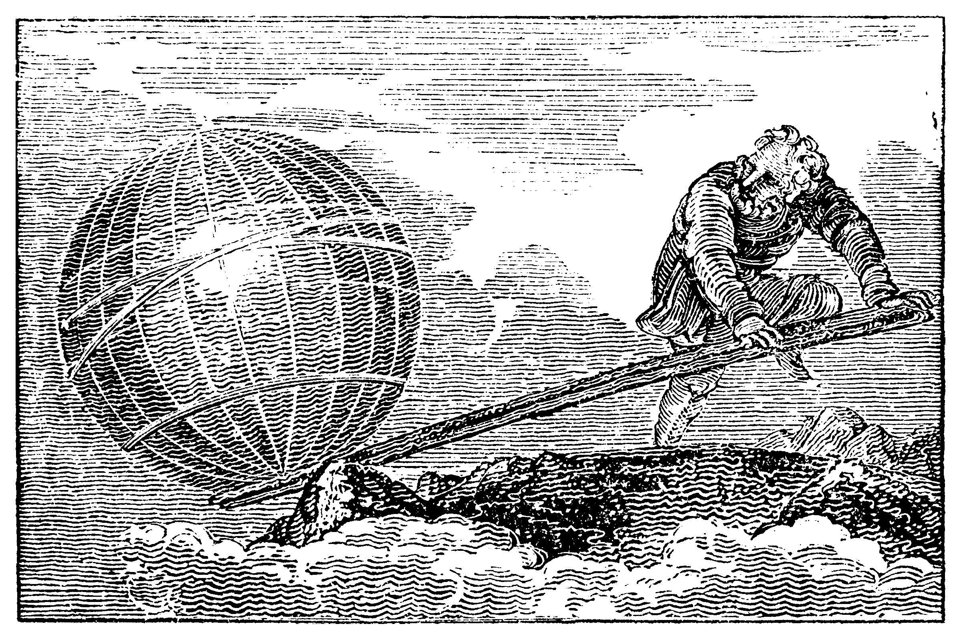
א. עבודה ומנופים
עבודה
כאשר מפעילים כוח על גוף הנע לאורך דרך, והכוח (או רכיב של הכוח) פועל בכיוון הדרך אנו אומרים שהכוח מבצע עבודה על הגוף (ראו איורים להלן). יש שוני בין המונח "עבודה" בשפה היומיומית לבין המונח הפיזיקלי הנושא את אותו שם. עבודה נמדדת ביחידות של ג'אול (מטרxניוטון) שהן גם יחידות האנרגיה, ואומנם, מושג העבודה מקשר בין שפת הכוחות לשפת האנרגיה. את הקשר המפורט (העבודה של שקול הכוחות הפועל על גוף שווה לשינוי באנרגיה הקינטית שלו) לומדים התלמידים באופן כמותי בכיתה ט'.

לצורך הבהרת מושג העבודה נבחן את הדוגמאות הבאות:
- הכוח פועל בכיוון הדרך: יוסי דוחף ארגז על הרצפה בכוח F
העושה עבודה על הארגז.

- כוח פועל אך אין תנועה: יוסי דוחף קיר בטון בכוח F . אין עבודה.

- כוח פועל בניצב לכיוון התנועה: דסקת הוקי מחליקה על משטח מצופה קרח (אין חיכוך). הכוח שמפעילה הרצפה על הדסקה כלפי מעלה לא מבצע עבודה על הדסקה.

- כוח הפועל בכיוון היוצר זווית עם כיוון התנועה של גוף נע: יוסי מושך קופסא קטנה עם חבל בכיוון אלכסוני: רכיב הכוח F_{x} בכיוון הדרך מבצע עבודה על הגוף.
כיוון התנועה

מנופים
מנופים הם מכונות המאפשרות לנו להרים משאות כבדים לגובה היכול להיות גדול מאוד (לדוגמא עגורן). האדם החל להשתמש במנופים לפני זמן רב.
המנוף הפשוט ביותר הוא נדנדה: כאשר מפעילים כוח כלפי מטה ((F₁ על הנדנדה בצידה האחד, מופעל כוח כלפי מעלה (F₂) בצידה השני של הנדנדה. האיור הבא מדגים זאת עם פירוט חלקי הנדנדה.
נקודת משען (ציר)
d₁
d₂
F₁
F₂
זרוע ימין
זרוע שמאל

באיור ניתן להבחין כי הנדנדה כוללת שתי זרועות ונקודת משען אחת ביניהן. כאשר זרוע שמאל שווה לזרוע ימין (d₁=d₂), שווים גם הכוחות (F₁=F₂).
ניתן לנצל את השיוויון הזה בכוחות ולבנות מאזניים שבעזרתם ניתן להשוות בין שתי מסות.

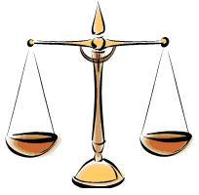
מסה ידועה
מסה נמדדת

כאשר הזרועות אינן שוות (d₁ ≠ d₂), גם הכוחות אינם שווים (F₁≠F₂) אך קיים יחס הפוך בין אורכי הזרועות משני צידי נקודת המשען לגודל הכוחות המתקבלים. עיקרון זה נקרא "חוק המנוף": כאשר מפעילים כוחות על המוט משני עברי נקודת המשען (למשל, תולים שני גופים), במצב של שיווי משקל מכני, מתקיים שוויון בין מכפלת הכוחות במרחקיהם מנקודת המשען (או המרחק מציר הסיבוב) F₁d₁=F₂d₂.
באופן מעשי, תפקידו העיקרי של המנוף הוא "רווח כוח", כלומר, ניתן לקבל כוח גדול (F₂) ע"י הפעלת כוח קטן (F₁) תוך שימוש באורכי זרועות שונים, כפי שיתואר בהמשך. למנופים יכולות להיות צורות מגוונות ולעיתים קשה לזהות באופן מיידי את כל חלקי המנוף שתוארו לעיל (שתי הזרועות ונקודת המשען
ניתן להבין את העיקרון הפיזיקאלי עליו מבוססת פעולת המנוף ("חוק המנוף") בעזרת המושג "עבודה", אך עניין זה חורג ממסגרת ערכה זו.

סוגי מנופים
קיימים שלושה סוגים עיקריים של מנופים (אורך החיצים המלאים באיורים הבאים מציינים את גדלי הכוחות היחסיים):
1. מנוף מסוג ראשון: מנוף שנקודת המשען שלו נמצאת בין קצוות המוט. לדוגמא: פלייר, מספריים. הכוח הפועל (החץ הימני F₁ ) יכול להיות מופעל ע"י האדם באופן ישיר או ע"י מנוע. הכוח המופעל על המשא, F₂ גדול יותר, כלומר יש "רווח כוח" (d₂<d₁).
נקודת משען (ציר)
משא
d₂
d₁
F₂
F₁

דוגמא: מספריים - שני מנופים המחוברים בציר.

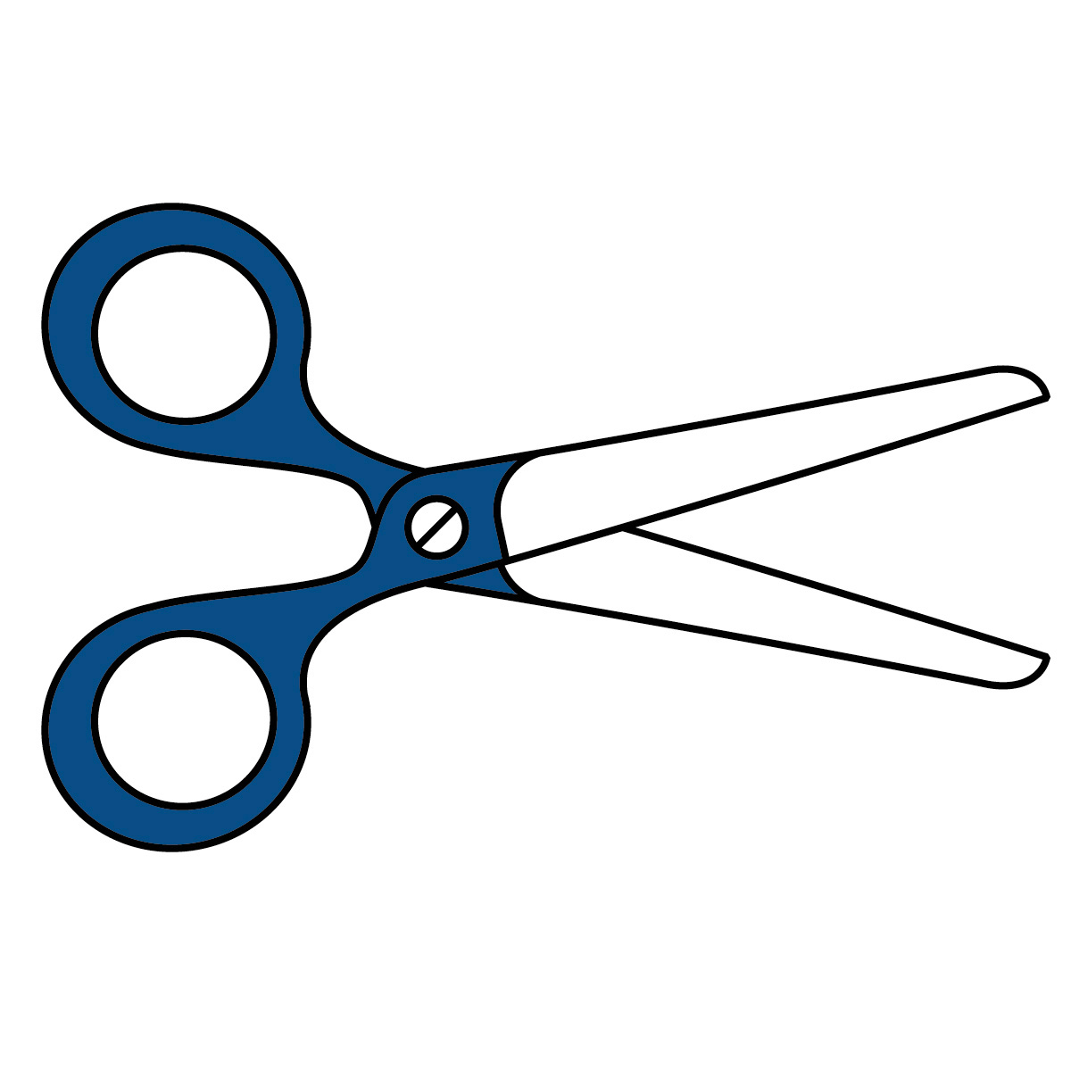
נקודת משען (ציר)
שני הכוחות שמופעלים
שני הכוחות שמפעיל האדם
1F
1F
2F
2F

דוגמאות: נדנדה בגן השעשועים ו"לום" לחילוץ מסמרים 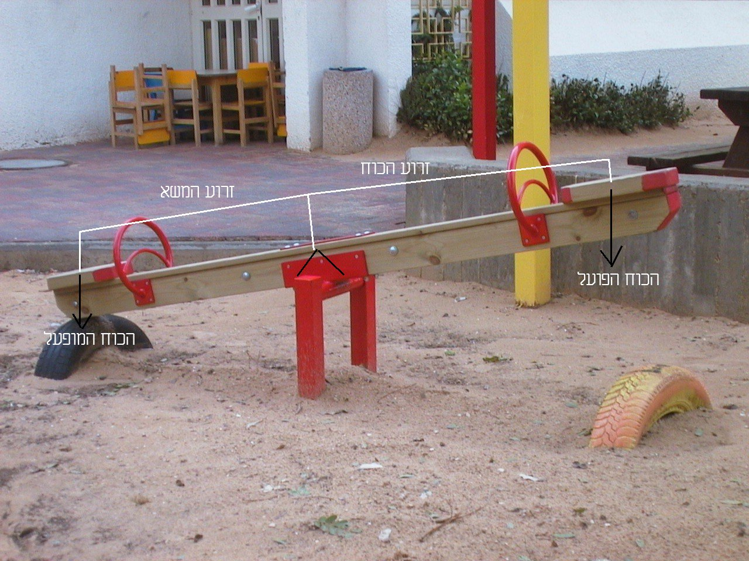 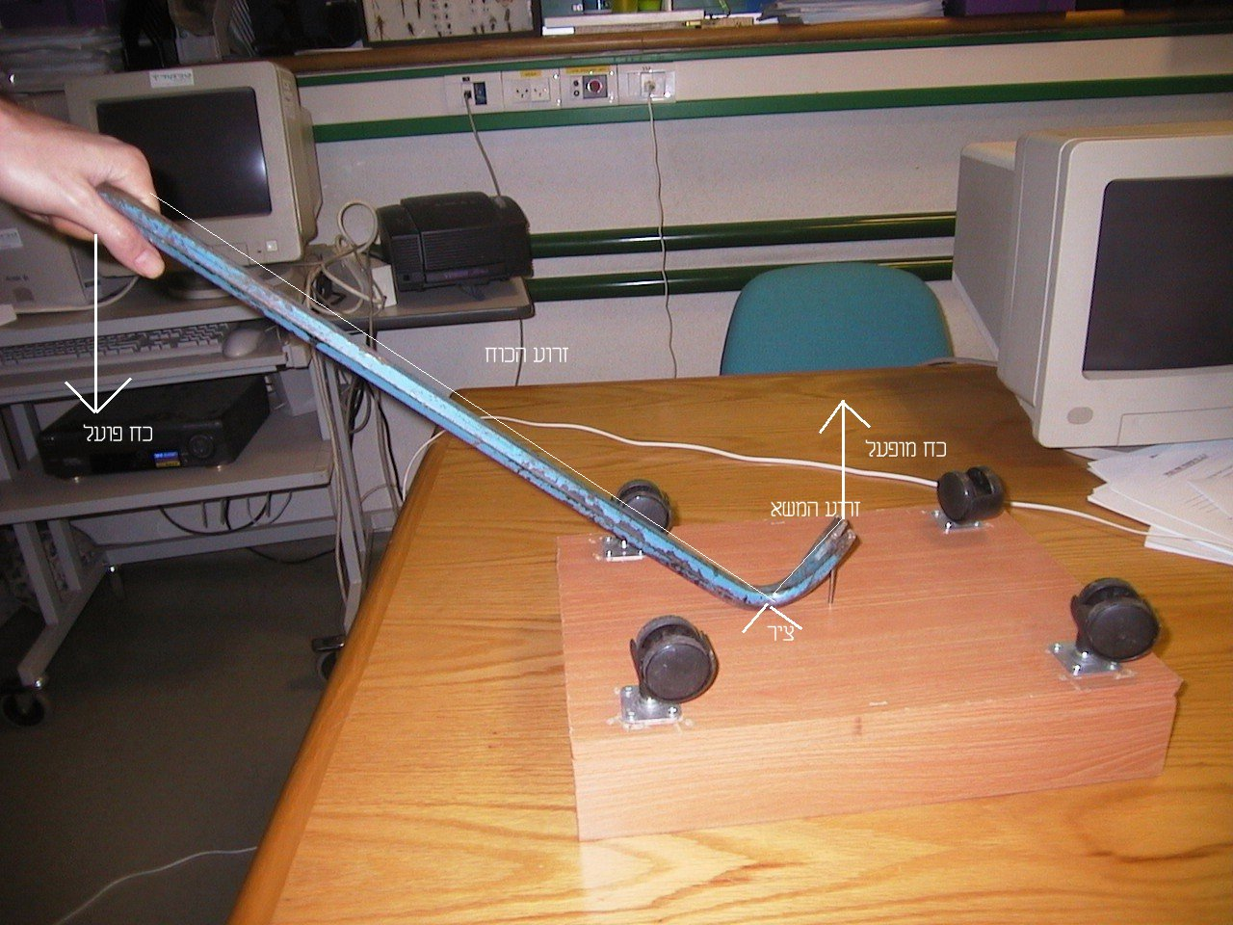 (ש. זגורי)
הכוח הפועל
הכוח המופעל
נק' משען
זרוע המשא
זרוע הכוח
הכוח הפועל
הכוח המופעל
נק' משען
זרוע הכוח
זרוע המשא

2. מנוף מסוג שני: מנוף שנקודת המשען שלו נמצאת באחד הקצוות של המוט והכוח מופעל בקצה האחר. המשא אותו מרימים נמצא בין נקודת המשען לכוח המופעל (ראו איור). לדוגמא: מפצח אגוזים, מפתח צינורות, מריצה, ברז עם ידית.
משא
כוח פועל

דוגמא: מפצח אגוזים
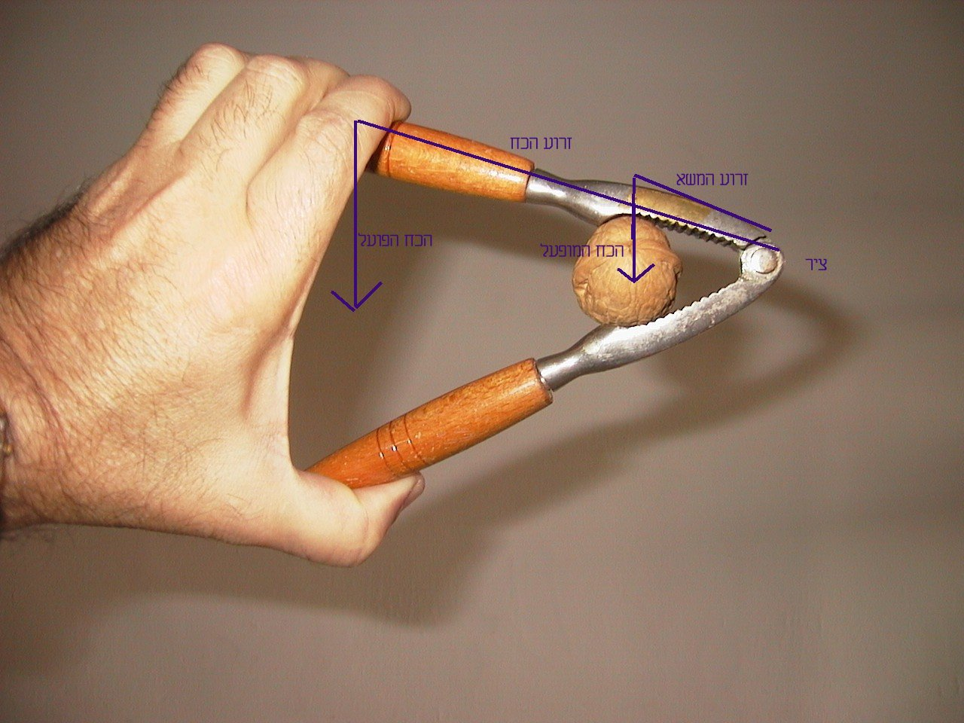 (ש. זגורי)
זרוע המשא
זרוע הכוח
הכוח הפועל

3. מנוף מסוג שלישי: מנוף שנקודת המשען שלו סמוכה לנקודת הפעלת הכוח והמשא נמצא רחוק יותר (ראו איור). לדוגמא: מלקטת (פינצטה)
משא
כוח פועל

ב. ייצוגים של מנופים וגלגלים
השפה המדעית כוללת ייצוגים שונים של גופים או אירועים אמיתיים. הייצוג הגרפי הוא אחד מהייצוגים האלה. לעיתים קרובות גדולה חשיבות הבנת ייצוגים אלה להבנת האירוע.
כדי לייצג אירוע באופן זה ניתן להשתמש בשלוש דרכים:
  - תמונה של האירוע. החיסרון בתמונה הוא שהיא כוללת פרטים רבים נוספים שאינם רלוונטיים וכן חלקים מסוימים מהמערכת לא נראים. בנוסף קשה להוסיף עליה כתוביות הבהרה.
  - תמונה (שרטוט טכני) - שרטוט האירוע/הגוף באופן ש"מחקה" (מעתיק) את התמונה. השרטוט הטכני נפוץ מאוד בתיאורים המראים תת-מערכות משולבות האחת בשנייה אשר אינן יכולות להראות בתמונה (למשל שרטוטים של חלקי מנועים).
  - שרטוט סכמטי של האירוע תוך שימוש בסימנים מוסכמים המייצגים גופים אמיתיים (נפוץ מאוד בתחום המעגלים החשמליים).

אנו נביא להלן את הייצוגים הגראפיים החשובים בהם נשתמש בערכה זו (תמונה- ייצוג טכני- ייצוג סכמטי).
  - גלגל:

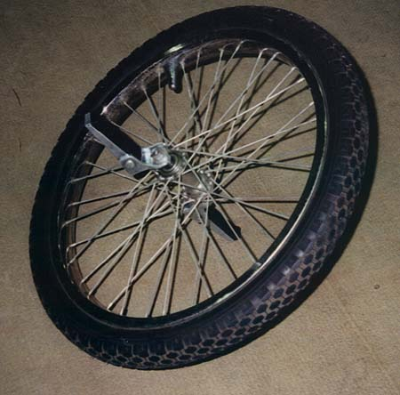
תמונה
ייצוג טכני
ייצוג סכמטי

  - מוט על ציר בקצהו:

ציר
ייצוג טכני
ייצוג סכמטי

  - מוט על ציר במרכזו:

=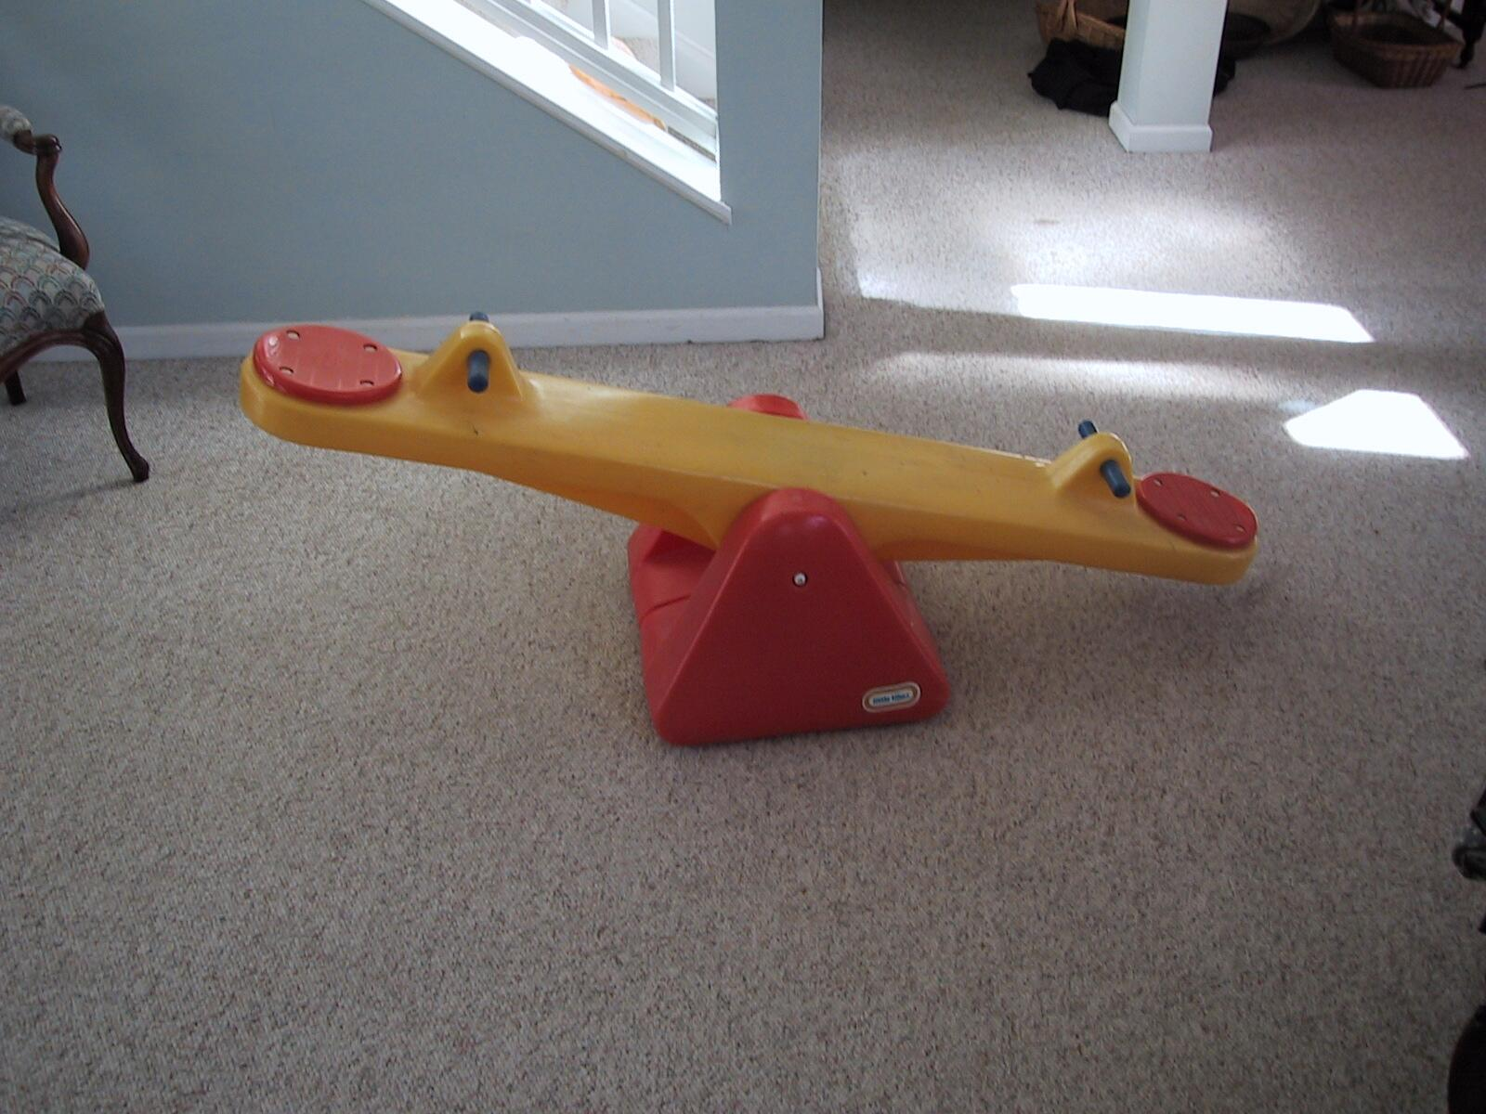
תמונה
ייצוג טכני
ייצוג סכמטי

ג. סיבוב גופים
כאשר מפעילים כוחות על גופים בעלי ציר סיבוב, הם יכולים לנוע סביב ציר הסיבוב. ניתן קבוע אם הגוף יסתובב לפי גודל הכוח, מיקום פעולת הכוח (נקודת האחיזה) וכיוונו יחסית לזרוע. שימו לב שהאיורים הבאים הם במבט-על, כיוון הציר הוא במאונך לדף והסיבוב הוא במישור הדף.

דוגמאות:
- כאשר כיוון הכוח מקביל לזרוע, הגוף לא יסתובב:
F
ציר

- כאשר כיוון הכוח ניצב לזרוע, הגוף יסתובב:
ציר
F
כיוון הסיבוב
- כאשר ציר הסיבוב נמצא באמצע הגוף יש להתחשב בכוחות הפועלים משני צידי הציר:
שימו לב שבאיורים הבאים העיגול במרכז המוט מציין את ציר הסיבוב במישור הדף.
N 10
N 10
N 10
N 10
N 10
N 10
יש תנועה: הגוף מסתובב בכיוון השעון
אין תנועה
אין תנועה: הכוחות פועלים בכיוונים מנוגדים על אותה נקודה ולכן שקול הכוחות בנקודה הוא אפס.
אין תנועה: אין רכיב כוח בכיוון התנועה האפשרי של המוט
N 10
N 10
ציר הסיבוב

3. תנועה ומהירות
השפה המדעית כוללת כמה גדלים הנמדדים ישירות מהאירועים השונים כגון, מסה, מרחק וזמן, את כל הגדלים האחרים ניתן לתאר בעזרת המסה, הזמן והמרחק וגדלים אחרים הנגזרים מהגדלים הנמדדים ישירות כגון מהירות, תאוצה ומשקל.
יחידות תקניות במדע (המכונות S.I System International, )
בהן מבטאים את הגדלים השונים הן:
  - מרחק- מטרים
  - זמן- שניות
  - מסה- ק"ג

הגדלים הנגזרים מהגדלים הנ"ל מבוטאים בעזרת היחידות של גדלים אלה:
- מהירות- מטר לשנייה (או ק"מ לשעה- קמ"ש)
- תאוצה- מטר לשנייה בריבוע
- משקל (או כוח)- ק"ג כפול מטר לחלק לשנייה בריבוע (נקרא גם "ניוטון").
הנוסחה המקשרת בין הדרך(x) שעובר גוף בתנועתו ולאורך קו ישר לבין מהירותו (v), אם היא קבועה, במשך זמן t היא x=vt
ב. מיומנויות

במסגרת לימודי מו"ט בחט"ב אנו עוסקים בהקניית מיומנויות, תרגולן ויישומן. ערכה זו מזמנת הזדמנויות להקניה ותרגול של מספר מיומנויות במהלך פתרון הבעיות השונות בערכה. להלן רשימה של המיומנויות המרכזיות. ליד כל מיומנות מצוינות מספר דוגמאות של פריטי הערכה ממאגר המשימות בהן נעשה שימוש במיומנות המצוינת. אפיון המיומנויות מתבסס על מסמך אסטרטגיות החשיבה של האגף לת"ל. http://meyda.education.gov.il/files/Tochniyot_Limudim/Portal/EstrategyotChashiva.pdf

- מיומנויות חקר
  - העלאת השערות (ניבוי) (לדוגמא פריטים 69 ,78)
  - הסקת מסקנות מתוצאות ניסוי (לדוגמא פריטים 39 ,80 ,64 ,66, 38-40)
  - הסקת מסקנות ממידע המיוצג בייצוגים שונים (לדוגמא פריטים 102-107, 114-115)

- טיעון (ניתן להשתמש בדגם ההוראה אינטראקציה וכוחות- ראו במקורות)
  - שימוש בייצוג להסבר תופעות בשפת הכוחות (לדוגמא פריטים 15, 17, 20, 22-24, 26)
  - שימוש באסטרטגיה לפתרון בעיות (אפשרית ברוב הפריטים)
  - השוואה לצורך פתרון בעיות (לדוגמא פריטים 1,4,7,18-19, 32,36, 92-97)

- ייצוג ידע (ייצוגים בטקסט, איור סכמטי, תרשים מלבנים, טבלה, גרף)
  - ייצוג ידע בגרף, טבלה ותרשים
  - ייצוג מידע לסיטואציה נתונה (לדוגמא פריטים, 108, 110)
  - קישור ומיזוג מידע המוסק מייצוגים שונים (לדוגמא פריטים 45, 102-107) .
הצעות דידקטיות להוראת הנושא
1. מבוא
ערכה זו עוסקת בתיאור, הסבר וניבוי תופעות בעזרת מידע המתבסס על חוקי ניוטון.
לגישה הדידקטית המוצעת בערכה שלושה מאפיינים מרכזיים:
- אינטראקציה תחילה: המושג אינטראקציה נלמד תחילה. התלמידים לומדים על רעיון האינטראקציה, מכירים אינטראקציות במגע, ובהמשך אינטראקציות הפועלות מרחוק. גודלו של הכוח משמש כמדד לעוצמת האינטראקציה, וכל אינטראקציה מתוארת באמצעות זוג כוחות. החוק השלישי מובנה ישירות בתוך הגישה, שכן כל אינטראקציה מקושרת לזוג כוחות השווים בגודל והפוכים בכיוון.
- גישה מערכתית: ניתוח אירוע מתבצע בהקשר של המערכת בה הוא מתרחש. כלומר הניתוח מתחיל בתיאור המערכת הרב-גופית ואיתור כל האינטראקציות של הגופים במערכת, ורק בהמשך יש תרגום של האינטראקציות לזוגות של כוחות והתמקדות בגופים הבודדים בהתייחס לשאלה הנשאלת. גישה זו נגזרת מהעובדה שהתנהגותו של גוף נקבעת על ידי כל האינטראקציות (הכוחות) בהן הוא משתתף ולכן יש להתייחס למערכת בה הוא פועל. כוח לעולם אינו מופיע "לבד" אלא בזוגות. האיתור השיטתי של כל האינטראקציות (והכוחות) בין הגופים במגע והאינטראקציות הפועלות מרחוק מאפשר לתלמיד לא לשכוח חלק מהאינטראקציות וכך גם מונע את הנטייה של תלמידים לשכוח חלק מהכוחות הפועלים על גוף. גם המעבר מתיאור האינטראקציות במערכת לתיאור באמצעות כוחות מושג בקלות יחסית לאחר שהתלמיד מתורגל בזיהוי כל האינטראקציות הרלוונטיות שבהן מעורב הגוף, ובתרגומם לזוגות כוחות הפועלים על הגוף (המתוארים בתרשימי כוחות). תלמידים המתרגלים לחשוב במונחים של אינטראקציה ומערכת, פותרים ביתר קלות לא רק בעיות "בית ספר", אלא גם יכולים להסביר בהצלחה התרחשויות מחיי היום- יום בהן אף פעם איננו פוגשים "גוף חופשי".
- אסטרטגיה לפתרון בעיות: הקניית המערכת המושגית משולבת עם הקניית האסטרטגיה לפתרון בעיות המאפשרת לתלמיד לארגן באופן שיטתי את סדרת הפעולות הנחוצות לניתוח התרחשויות מורכבות. האסטרטגיה מתוארת במפורט בסעיף הבא.

מהלך ההוראה
בהוראה שלושה חלקים מרכזיים המתאימים לתת הפרקים של הערכה. החלק הראשון מתחיל עם המושג "אינטראקציה" ובעקבותיו הגדרה של המושג "כוח" כמדד לעוצמת האינטראקציה. בהמשך לומדים התלמידים לבנות תרשימי כוחות ולהשתמש בהם להסבר אירועים מחיי יום-יום בעזרת חוקי ניוטון. עד שלב זה, הכוחות מיוצגים בתרשימי הכוחות רק באופן יחסי (בכל מימד) ויש התייחסות רק לעובדה האם שקול הכוחות הוא אפס או לא, ומה כיוונו. בהמשך יש טיפול כמותי מצומצם הכולל תוספת של ערכים לגודל הכוח וחישוב הכוח השקול. תת-פרק זה מסתיים בהצגה בסיסית של מושג העבודה.
בחלק השני יש יישום של הידע שנרכש בנושא מכונות פשוטות ומנופים. בנוסף, מובאות דוגמאות אחדות על השפעת כוחות על סיבוב של גוף סביב ציר.
את ההוראה חותם חלק שלישי העוסק בניתוח תנועה. הדגש בתת פרק זה הוא על הקניית ההבנה של נוסחת דרך- מהירות- זמן (x=vt) ותיאור גרפי של התרחשויות הקשורות בשינויי מיקום, תוך התמקדות ביכולת לתאר באופן מילולי תיאור גרפי של תנועה.
בערכה זו מוצעים ניסויי מפתח המדגימים סוגי אינטראקציות שונים (אינטראקציות במגע ואינטראקציות ללא מגע), הלקוחים מחיי היום יום (לדוגמה:דחיפה ומשיכה, כוח אלסטי, כוחות אלקטרוסטטיים ומגנטיים, כוחות כבידה). בערכה מושם דגש על ניסויים ועבודה בקבוצות, ותהליכי חקר המונחים על ידי המורה.

2. עקרונות, מושגי יסוד ואסטרטגיה לפתרון בעיות
נבחן את הבעיה הבאה: בטקס סיום של בוגרי אוניברסיטה, משליכים הבוגרים הטריים את כובעיהם לכיוון השמים. הכובעים עולים לגובה מסוים, נעצרים ואח"כ חוזרים לקרקע. השאלה הנשאלת היא האם פועל כוח על הכובע כאשר הוא בשיא גובהו במנוחה רגעית?
תלמידים רבים, לאחר לימודי הפיזיקה (גם בתיכון), יענו שמכיוון שבשיא גובהו הכובע במנוחה רגעית, לא פועלים עליו כוחות ברגע מסוים זה. תשובה זו שגוייה כמובן, כי כוח המשיכה של כדור הארץ פועל לכל אורך דרכו של הכובע ללא קשר למהירותו.
דוגמא זו ממחישה את הקושי העומד בפני התלמידים שלמרות שרכשו ידע אודות המושגים המרכזיים במהלך לימודיהם בבית הספר, עדיין מתקשים ביישום המושגים לפתרון בעיות שונות ולבניית הסברים. שאלות מסוג זה מהוות דוגמה לכך שאין די במסגרת המושגית כדי לבנות תשובות הדורשות ניתוח במספר שלבים, וכי יש להקנות בנוסף למסגרת המושגית גם כלים לניתוח תופעות. ניתוח כזה מחייב שימוש בתהליכים שונים הבאים לידי ביטוי בפתרון בעיות. לדוגמא, כדי להסביר תופעה הכרוכה בהפעלת כוחות ושינויים בתנועה, יש צורך להתייחס ל"דיאגרמת כוחות". במילים אחרות, יש להקנות לתלמידים בנוסף למסגרת המושגית גם אסטרטגיה והליכים (פרוצדורות) לפתרון בעיות. בנוסף, הקניית המסגרת המושגית והאסטרטגיה הרלוונטית לתחום מסוים חייבת לקחת בחשבון את הידע האינטואיטיבי הקודם של התלמידים ואליו חייבים להתייחס במהלך ההוראה (ראו תרשים).

ידע קודם אינטואיטיבי

אסטרטגיה לפתרון בעיות מסגרת מושגית

הסבר וחיזוי של תופעות יומיומיות

האסטרטגיה לפיתרון בעיות המוצגת בערכה זו כוללת שלושה שלבים: איפיון מערכת, ממערכות לגוף יחיד, יחסי הכוחות והשפעתם על הגוף. השלבים מלווים בהוראות ביצוע ושאלות מנחות באמצעותם מתורגם אירוע (התרחשות- סיטואציה) לסדרת ייצוגים חזותיים. התהליך מסתיים בבניית תרשים (דיאגרמת) כוחות הפועלים על גוף אחד שנבחר מתוך המערכת (ראו דוגמאות בהמשך).
אסטרטגיה זו מובילה את התלמיד להתייחס למערכת כולה ולזהות אינטראקציות וכוחות הפועלים בין הגופים, ורק אח"כ להתמקד בגופים בעלי עניין בשאלה. בשלב זה יכול התלמיד ל"שלוף" את הגוף הספציפי בו עוסקת הבעיה ולבנות בקלות את דיאגראמת הכוחות המלאה המתאימה לו.
ברצוננו לחזור ולהדגיש כי מדובר באסטרטגיה לניתוח איכותי של סיטואציות, ולכן מושם דגש על איתור כל האינטראקציות והכוחות והתייחסות לגודלם היחסי (גדול יותר, קטן יותר) בקביעת התנהגות הגוף ולא לגודלם המספרי.
להלן תיאור קצר של השלבים השונים באסטרטגיה ודוגמא להפעלתם. הדוגמא עוסקת בארוע הבא: דני מנסה לצאת עם כלבו לטיול בוקר, הוא מושך ברצועה אך הכלב אינו זז. הסבר מדוע.

שלב א: אפיון מערכת
מטרתו של שלב זה היא לזהות את הגופים הרלוונטיים בסיטואציה ואת האינטראקציות ביניהם.
איפיון מערכות כולל שני תת-שלבים:
1. תרגום הסיטואציה לתרשים מלבנים של המערכת
אדם | רצועה | כלב
רצפה
כדור הארץ

2. עריכת טבלת אינטראקציות של כל הגופים במערכת.
 | אדם | רצועה | כלב | רצפה | כד"א
אדם |  | + | - | + | +
רצועה | + |  | + | - | +
כלב | - | + |  | + | +
רצפה | + | - | + |  | +
כד"א | + | + | + | +
כאשר "+" מציין "קיימת אינטראקציה", "- " מציין "לא קיימת אינטראקציה" ו- ריבוע מושחר מציין "לא רלוונטי" (גוף לא יכול להיות באינטראקציה עם עצמו).
לשלב זה נלוות השאלות המנחות הבאות לוודא כי התלמידים לא התעלמו מאף אינטראקציה:
- האם יש אינטראקציות במגע בין גופי המערכת? האם התייחסתם לכל מגע בין שני גופים?
- האם יש אינטראקציות ללא מגע (מרחוק) בין גופי המערכת?
- אינטראקציית כבידה?
- אינטראקציות חשמליות או מגנטיות (משיכה, דחייה)?
תרשים המלבנים וטבלת האינטראקציות מאפשרת לתלמידים לערוך היכרות ראשונית עם מושג המערכת, מפני שבבואם לאפיין את המערכת (תחילה תרשים מלבנים ואח"כ על ידי טבלת אינטראקציות) עליהם להתמודד עם זיהוי (או פרוק ל..) רכיבי המערכת הרלוונטיים.

שלב ב: ממערכות לגוף יחיד
מטרתו של שלב זה להביא את התלמיד לבניית דיאגרמה של כל הכוחות הפועלים על גוף נבחר. התהליך מתבצע בשני תת- שלבים:
- סימון כל זוגות הכוחות על פני תרשים המלבנים בעזרת טבלת אינטראקציות.
אדם | רצועה | כלב
רצפה
כדור הארץ
כל זוג חיצים מבטא אינטראקציה בין שני גופים. החיצים האדומים מייצגים את החיכוך.
- בחירת גוף ו"איסוף" כל הכוחות הפועלים עליו מתוך תרשים המלבנים.
כלב
רצועה
רצפה
כדור הארץ
חיכוך עם הרצפה

השאלה בדוגמא היא על הכלב, ולכן הוא משמש כגוף הנבחר. החיצים מציינים את הכוחות הפועלים על הגוף (ללא התייחסות לגודל הכוחות) וכיוון החיצים מציין את כיוון הכוח. יש לציין את שמות הגופים המפעילים את הכוחות על הכלב.
השאלות המנחות הבאות מדגישות את החוק השלישי ומוודאות כי בדיאגרמה של הגוף הנבחר מופיעים כל הכוחות שפועלים על הגוף וכיוניהם, תוך ציון הגופים המפעילים כל אחד מהכוחות.
- האם הקפדתם לשרטט לכל אינטראקציה שני חיצים המתארים שני כוחות שווים בגודלם והפוכים בכיוונם?
- האם כשהתמקדתם בגוף מסוים, שרטטתם רק את הכוחות הפועלים על הגוף? בדקו שלא כללתם כוחות שהגוף מפעיל על גופים אחרים.
בשלב זה אין התייחסות לגודל היחסי של הכוחות המופעלים על הגוף.

שלב ג: יחסי הכוחות והשפעתם על הגוף
מטרתו של שלב זה היא לאפשר לתלמידים להתייחס לסיטואציה ולנתח אותה באמצעות דיאגרמת הכוחות. בשלב זה התלמידים מונחים לבנות דיאגרמה מלאה המתייחסת לגוף בודד עם יחסי כוחות הנכונים (בהיבט איכותי בלבד: גדול/קטן/שווה).
אורכם היחסי של החיצים המייצגים כוחות אלה בדיאגרמה, יכול להיקבע על סמך מידע הנתון בבעיה (הכוח המופעל על גוף ימינה על ידי X גדול מזה המופעל שמאלה על ידי Y) או על פי מאפייני התנועה של הגוף.
בדוגמא הנוכחית, התלמיד מעדכן את אורכי החיצים בשני הצירים האופקי והאנכי, על פי מאפייני התנועה של הכלב, לקבלת דיאגרמת כוחות מלאה. במקרה זה הכלב אינו זז (נתון) ולכן הכוחות שקולים, כלומר החיצים בכל ציר שווים באורכם ומנוגדים בכיוונם.
השאלות המנחות הבאות "מוודאות" כי הסיטואציה הובנה היטב ומאפשרות לתלמידים לקשור בין כוחות לבין תנועה (החוק השני של ניוטון).
האם התחשבתם בעובדות הבאות?
- כאשר הכוחות הפועלים על גוף באותה נקודה הם שקולים - התוצאה זהה –למצב שבו כלל לא פועל כוח על הגוף: הגוף אינו זז ממקומו.
- כאשר הכוחות הפועלים על גוף אינם שקולים – הגוף ינוע לכיוון פעולת הכוח הגדול יותר. תוך כדי כך מהירותו כמובן תגדל.
- ככל שמסתו של גוף (היכול לנוע) קטנה יותר, קצב השינוי במהירותו (בהשפעת כוח קבוע) גדול יותר.
כהכנה לשלב זה, לומד התלמיד להפעיל את חוקי ניוטון על תרשימי כוחות מוכנים ולנתח את תנועת הגופים המוצגים בתרשימי הכוחות האלה.

3. טבלת תכנון ה.ל.ה
הטבלה הבאה מציגה הצעה לרצף ההוראה/למידה/הערכה היא כוללת התייחסות לנושאים מרכזיים מלווים בפעילויות מפתח (ניסויים מומלצים, סימולציות, בעיות, סיורים, סרטים), הפנייה לספרי הלימוד במו"ט לחט"ב והפנייה למשימות הערכה.

18 שעות הוראה – התייחסות יותר ספציפית לגבי הייתכנות והתאמה בין נושאי ההוראה, המושגים, המטרות והמיומנויות ראו בטבלאות המפורטות בהמשך.
נושא ההוראה | שיעור מספר | מושגים ומטרות | מיומנויות | פעילויות מפתח | הפנייה  לחומרי למידה | הפנייה לפריטי הערכה
אינטראקציה כוחות ותנועה | 1-14 |  |  |  |  | 1-100
1. פתיחה  2. מושג האינטראקציה | 1-2 | הכרת מושג האינטראקציה  והשפעותיה על גופים | חקר: תצפית, השערה, תכנון ניסוי, ביצוע ניסוי ותיעוד ממצאים, הסקת מסקנות. | ניסויים באינטראקציות שונות: תותח אדים, ילד דוחף קיר | אינטראקציה כוחות ותנועה (חלק א)- פרק א עד עמוד 15 | כל השאלות
3.מאינטראקציה לכוחות  החוק השלישי | 3-5 | הגדרת מושג הכוח  שכנוע באמיתות החוק השלישי | ייצוג ידע בגרף, טבלה ותרשים | שימוש בשני מדי כוח להדגמת החוק השלישי (ראו פרוט בספר אינטראקציה, כוחות ותנועה, פרק ב) | אינטראקציה כוחות ותנועה (חלק א)- פרק ב עמודים 53-64  עולם של אנרגיה, עמ' 368-394 | 29-33
4. אינטראקציה עם כדור הארץ: כוח, משקל ומסה | 6-7 | כוח המשיכה ומשקל  הבדל בין מסה ומשקל | פתרון בעיות | ניתוח סיטואציות , כמו: ילד מושך כלב או תחרות משיכת חבל | אינטראקציה כוחות ותנועה (חלק א)- פרק א עמודים 36-42 | 20-27  50-67
5. כוחות ושינוי*  הסבר וניבוי תופעות באמצעות חוקי ניוטון  כוח החיכוך  *הרחבה: ניתוח בעיות כמותיות | 8-10 | שקול כוחות  חוקי ניוטון | ייצוג ידע בגרף, טבלה ותרשים  פתרון בעיות | ניתוח סיטואציות באופן מלא.  בניית תרשימי כוחות והסברתם. | אינטראקציה כוחות ותנועה (חלק א)- פרק ג ופרק ד. | 84-92  93-100
6. לחץ | 11-12 | הכרת מושג הלחץ והשימוש בו להסבר תופעות | פתרון בעיות | ניסוי הפקיר | אינטראקציה כוחות ותנועה (חלק א)- פרק ג עמודים 75-78 ובנספח
כוח בשרות האדם: מכונות פשוטות ומנופים

7. מנופים | 13-14 | עקרון פעולת המנוף  שמות חלקי המנוף  הכרת שלושת סוגי המנופים  מנופים בגוף האדם  מישור משופע | פתרון בעיות  ייצוג ידע  השוואה לצורך פתרון בעיות | איזון מאזני כפות בעזרת משקולות  (לתיאור הניסוי ראו אנרגיה ושימורה, פרק א' או עולם של אנרגיה) | עולם של אנרגיה, עמ' 368-394  אנרגיה ושימורה, פרק א | 101-110
8.. סיבוב | 15 | השפעת נקודת אחיזה של כוח על סיבוב מוט או גלגל | פתרון בעיות  ייצוג ידע | סיבוב גלגל |  | 84-87
תנועה ומהירות  9. תנועה: מושגי יסוד  10. תיאור תנועה | 16-18  16  17-18 | מושגים: דרך, זמן, מהירות  פתרון בעיות דרך מהירות זמן (x=vt).  תיאור דרך, תנועה ומהירות באמצעים שונים  (גראף, טבלה ובאופן מילולי) | ייצוג מידע בגרף  ייצוג מידע באופן מילולי  ייצוג מידע בטבלה  יכולת מעבר בין הייצוגים השונים (ממילולי לגרף, מגרף למילולי, ומטבלה לגרף) | ניתוח גרף תנועה (ראו מבחן דיאגנוסטי) | אינטראקציה וכוחות: חלק א, עמ' 93-106. חלק ב, פרק א.  מכניקה ניוטונית (א), פרק א | 111-129

** לצורך כניסה לאתר "אינטראקציה כוחות ותנועה" באתר מוטנט, יש להקיש:
http://stwww.weizmann.ac.il/interaction.asp

4. מפרט תכנים - המלצות לרצף ההוראה
הטבלה הבאה מציגה המלצה לרצף הוראה ומתארת מושגים ועקרונות היסוד מול יעדי הוראה בהתאם למהלך ההוראה (מהלך ההוראה מתואר באופן מפורט יותר בהמשך. יש התאמה מלאה בנושאים בטבלה והתיאור המפורט)

מושגים ועקרונות יסוד | יעדי הוראה ומהלך הוראה
חלק 1: אינטראקציה, כוחות ותנועה (שיעורים 1-12)
אינטראקציה:  באינטראקציה משתתפים תמיד רק שני גופים. אינטראקציה בין גופים תיתכן במגע וללא מגע.  גוף יכול להשתתף בו זמנית ביותר מאינטראקציה אחת עם גופים אחרים. | 1. פתיחה (שיעור1)  חשיפה לנושא ולחשיבה היומיומית בהקשר למושג האינטראקציה.  2. מושג האינטראקציה (פעולה הדדית) (שיעור 2)  - היכרות עם דוגמאות לאינטראקציות במגע  - היכרות עם אינטראקציות שלא במגע  - השפעת אינטראקציות הגורמות לשינוי בצורה, ו/או בכיוון התנועה ו/או מהירות.  דוגמאות: חיכוך - אינטראקציה במגע, כבידה – אינטראקציה מרחוק
כוחות:  עוצמת האינטראקציה נמדדת על ידי גודל הכוח. הכוחות הפועלים על גופים הנמצאים באינטראקציה זה עם זה שווים בגודלם ומנוגדים בכיוונם (החוק השלישי של ניוטון).  כוחות כמגדירים משקל: משקל גוף הוא הכוח שמפעיל כדור הארץ על הגוף. המשקל מחושב ע"י מכפלת מסת הגוף בפקטור הקשור לגרם השמים עליו מתבצעת המדידה (g) | 3. מאינטראקציה לכוחות, החוק השלישי (שיעור 3)  - התייחסות לעוצמת האינטראקציה.  - הגדרת עוצמת האינטראקציה ככוח.  - אפיון כוח כבעל גודל וכיוון.  - הכרת יחידות הכוח.  - לימוד החוק השלישי של ניוטון.  - התנסות במדידה כמותית של כוחות (מדי כוח), גם כאמצעי להטמעת החוק השלישי של ניוטון.  - בנייה ופענוח של תרשימי כוחות  4. אינטראקציה עם כדור הארץ: כוח, משקל ומסה (שיעורים 4-5)  הערה למורה: אם ניתן, רצוי להרחיב את הטיפול לשיעור נוסף
כוח ותנועה:  שינוי במהירותו של גוף נקבע על ידי סך כל הכוחות הפועלים עליו. (ניתן לזהות את הכוחות באמצעות זיהוי כל האינטראקציות שבהן משתתף הגוף).  חיכוך הוא כוח המשנה את גודלו עד למקסימום התלוי בתכונות שני הגופים באינטראקציה.  חיכוך של של גוף עם אוויר תלוי במהירות הגוף, צורתו וצפיפות האוויר. | 5. כוחות ושינוי  (שיעורים 6-10)  - ניסוח החוק הראשון והשני של ניוטון  - הסבר וניבוי תופעות באמצעות כוחות ומאפייני תנועה  - כאשר יש מידע על תנועתם של גופים להסביר את התופעה באמצעות כוחות (תוך שימוש בחוקי ניוטון).  – כאשר ידועים הכוחות הפועלים על גופים לנבא את התנועה (תוך שימוש בחוקי ניוטון).  - זיהוי והמשגה: כוח החיכוך, חיכוך עם האוויר (ברמה עקרונית-בסיסית בלבד).  - *טיפול כמותי בתרשימי כוחות (הרחבה- שיעור אחד)
מושג הלחץ מתחשב גם בכוח וגם בשטח הפעולה שלו ולכן הוא מתאים לתיאור תופעות מסוימות. | 6. לחץ (שיעורים 11-12)  הכרת מושג הלחץ וחשיבותו להסבר תופעות.
חלק 2: כוחות בשרות האדם: מכונות פשוטות ומנופים (שיעורים 13-15)
המנוף  חוק המנוף ויישומו במכונות פשוטות  סיבוב  גוף בעל ציר סיבוב יכול להסתובב בעקבות הפעלת כוחות עליו | 7.עבודה ומנופים (שיעורים 13-14)  .* עבודה ומשמעותה – בחירה (שיעור אחד)  הכרה בסיסית של המושג "עבודה" והקשר שלו לאנרגיה.  מנופים (שיעורים 13-14)  היכרות עם סוגי מנופים המתקבלים במכונות פשוטות (מנופים ומישורים משופעים).  8. סיבוב (שיעור 15)  הכרת הגורמים המשפיעים על סיבוב גופים סביב ציר
חלק 3: תנועה ומהירות (שיעורים 16-18)
תנועה (רמה בסיסית):  מהירות: למהירות יש גודל וכיוון  תנועה קצובה  תאור תנועה בייצוגים שונים: מילולי, גראפי ונוסחה. | 9. תנועה: מושגי יסוד (שיעור 16)  - היכרות עם מושגי היסוד: דרך, זמן, מהירות.  - שינוי במהירות (כולל כיוון)  - זיהוי מאפייני התנועה: כיוון וגודל, שינוי במהירות גוף.  10. תיאור תנועה (שיעורים 17-18)  תיאור דרך כפונקציה של זמן (x_{(t)}) באופנים הבאים:  - תיאור מילולי של גראף x_{(t)}  - בניית גראף x_{(t)} מתיאור מילולי של הדרך שעבר גוף  - בניית גראף x_{(t)} ותיאור מילולי, מתיאור של דרך שעבר גוף, בטבלה.  שימוש בנוסחה x=vt לפתרון בעיות כמותיות פשוטות.

להלן הצעה למהלכי שיעור אפשריים:
חלק 1: אינטראקציה, כוחות ותנועה (שיעורים 1-10)
- פתיחה (שיעור 1)
כשיעור פתיחה, מומלץ לקיים "יריד תופעות" שבו מתבקשים התלמידים לענות על שאלה הקשורה להסבר של תופעה מסויימת המוצגת בפניהם. בפינות הכיתה יוצגו 4-5 תופעות כאלה והתלמידים יעברו ביניהן בקבוצות קטנות. המורה ידגיש בפני התלמידים שעליהם לענות על השאלות בעזרת מושגים שהם מכירים או שנלמדו בעבר (ראו רשימת תופעות ודפים לתלמיד בנספח א). לאחר מכן כדאי לסכם את הפעילות על הלוח: לגבי כל תופעה (ושאלה) יש לרשום את עקרי ההסבר שניתן ע"י קבוצות התלמידים השונות כך שניתן יהיה להשוות בין ההסברים השונים לאותה תופעה. יתכן והתלמידים לא ירגישו שהתקשו במתן ההסברים אך השוני בין ההסברים השונים לאותה תופעה יעלה את הצורך שיש חשיבות לרכוש "שפה" מדעית מוסכמת הכוללת מושגים וחוקים שיאפשרו להסביר את התופעות באופן אחיד ומדויק יותר .
- מושג ה"אינטראקציה" (פעולה הדדית). (שיעור 2)
א. הצגה של נושא האינטראקציה במגע: דוגמאות.
הרעיון המרכזי: בשעה שאנו נוגעים – נוגעים בנו (ראו פרק א בספר "אינטראקציה, כוחות ותנועה", חלק א, הוצאת מטמו"ן).
- למורים המעוניינים לשלב את האסטרטגיה לפיתרון בעיות המופיעה בערכה מומלץ להציג בהקשר זה את השלב הראשון באסטרטגיה לפתרון בעיות: "אפיון מערכת", אפשרות לשימוש ב"פעילות מפתח": ילד מושך כלב המופיעה ברקע המדעי בערכה זו ו/או בפעילות "משיכת חבל" המופיעה בנספח ב. רצוי להביא דוגמאות נוספות.

ב. אינטראקציה מרחוק: ניסויים בביצוע התלמידים המערבים אינטראקציה מרחוק של מגנטים ושל גופים הטעונים חשמלית.

- למורים המעוניינים לשלב את האסטרטגיה לפיתרון בעיות המופיעה באתר מוטנט: מומלץ ליישם בהקשר זה את השלב הראשון באסטרטגיה ("אפיון מערכת"), הפעם,יש לכלול את האינטראקציה עם כדור הארץ. ראו http://stwww.weizmann.ac.il/interaction.asp

- בחירת גופים לניתוח מערכת: בשלב זה עולה הצורך לזהות במדויק את הגופים הנוטלים חלק בתופעה והאינטראקציות הרלוונטיות. הניסיון מראה שתלמידים שונים "מפרקים" את המערכת בהם עוסקים באופן שונה ולכן מתייחסים למספר שונה של גופים לתאור האירוע. לדוגמא, בניתוח אירוע בו שתי קבוצות ילדים המסודרים בשורה מתחרות על משיכת כסא, יהיו תלמידים שיתייחסו לכל ילד כגוף נפרד, וכאלה שיתייחסו לקבוצת ילדים בצידו האחד של הכסא כגוף אחד.

מומלץ לקיים דיון על הרכב מערכת ופרוקה לגופים. יש להדגיש שרצוי לפרק את מערכת הגופים הרלבנטית לאירוע למספר הגופים המינימלי שעדיין מאפשר לענות על השאלה המוצגת.

- מאינטראקציה לכוחות, החוק השלישי של ניוטון (שיעור 3)
א. עוצמת האינטראקציה- המושג כוח כמאפיין עוצמת אינטראקציה; החוק השלישי: הדגמות ודיון עליהן.

- למורים המעוניינים לשלב את האסטרטגיה לפיתרון בעיות המופיעה באתר מוטנט: הצגת השלב השני באסטרטגיה לפתרון בעיות - "מאינטראקציה לכוחות" באמצעות דוגמאות אחדות (ראו בחומרי הלמידה המומלצים ובאתר מוטנט*). ראו http://stwww.weizmann.ac.il/interaction.asp

כוח כבעל גודל וכיוון:
כדאי להדגיש שכדי למדוד את עוצמת האינטראקציה משתמשים במושג "כוח". בכל אינטראקציה פועלים שני כוחות שמפעילים הגופים באינטראקציה זה על זה. יש להדגיש שלכוח יש גודל וגם כיוון (וקטור) .
בהמשך לומדים התלמידים לבנות תרשימי כוחות הפועלים על גוף מסוים תוך דיון ראשוני בחוק השלישי של ניוטון (ראו מאמר של ד"ר תמי יחיאלי על פוזנר והחוק השלישי ברשימת המקורות). יש להדגיש את העובדה שרק כוח אחד מזוג הכוחות באינטראקציה מופיע בתרשים הכוחות של הגוף הנבחר- הכוח שפועל על הגוף.
הידע שנרכש עד שלב זה מאפשר להציג באופן איכותי את שלושת חוקי ניוטון ויישומם בפירוש תרשימי כוחות (ראו דגם הוראה בנושא ברשימת המקורות(.

- אינטראקציה עם כדור הארץ: כוח, משקל ומסה (שיעורים 4-5)
דיון בכוח הכבידה בדגש על טווח האינטראקציה עם כדור הארץ
מרבית טיסות החלל המאוישות מתבצעות ע"י מעבורת החלל בגבהים של 300-600 ק"מ מעל הקרקע (תחנת החלל הבינלאומית נמצאת בגובה של כ- 550 ק"מ). בגבהים אלה יורדת עוצמת כוח המשיכה באחוזים בודדים בלבד.
רק בגובה של כ- 3000 ק"מ מעל הקרקע, יורדת עוצמת כוח המשיכה של כדור הארץ לכדי מחצית.
נקודות שחשוב לציין / להדגיש :
עוצמת האינטראקציה יורדת עם המרחק מכדור הארץ, אך טווח האינטראקציה הוא גדול מאוד (לדוגמא, הירח שנמצא במרחק ממוצע של כ- 380,000 ק"מ מכדור הארץ עדיין נמצא באינטראקציה עם כדור הארץ).
כיוון הכוח שמפעיל גרם שמים הוא תמיד למרכזו.

המושג "משקל" נחשב לנושא לא קל להבנה בגלל המשמעות של המילה משקל בחיי יומיום השונה ממשמעות המילה משקל במובן המדעי.
סיבה נוספת היא ההבדל בין "תחושת המשקל" או המשקל הנמדד, לבין משקל ככוח כבידה (mg). תלמידים מכירים את חווית "חוסר המשקל" שהם חווים כאשר הם מרחפים במים, או כאשר הם מצויים במעלית המתחילה לרדת, את הרגשתם ה"כבדה" כאשר הם נמצאים במעלית מהירה המתחילה לעלות כלפי מעלה או כאשר הם קופצים משולחן ונבלמים ברצפה. ראו מבוא מדעי לגישה המומלצת בערכה זו.
ניסויים מומלצים:
- מדידת מסה במד כוח ובמאזניי כפות תוך הסבר על אופן פעולת המכשירים והשוני ביניהם, ההדגשה שהם מודדים כוחות (אינטראקציות עם כדור הארץ) ומביעים אותם לאחר המרה במסות (ראו ברקע המדעי).
- מדידת משקל במעלית: מעקב אחרי השינויים במשקל (המובע לאחר המרה ביחידות מסה) בזמן שינויי מהירות של המעלית (התחלה וסיום תנועה) כראיה שמה שמודדים מדי משקל מבוססי קפיץ באופן ישיר הם כוחות ולא מסות.
- קפיצה על מד-משקל: קפיצה מגובה של כ- 10 ס"מ על מד המשקל ומעקב אחר השינוי הרגעי של המשקל הנמדד ברגע האינטראקציה עם מד-המשקל.

- כוחות ושינוי (שיעורים 6-10)
דיון בנושא תרשים כוחות: הוראת המושג שקול כוחות (לפי צירים: אנכי ואופקי); השפעת כוחות על גוף.
- למורים המעוניינים לשלב את האסטרטגיה לפיתרון בעיות המופיעה באתר מוטנט: הצגת השלב השלישי בטכניקה לפתרון בעיות - מכוחות לתנועה ותרגול בכרטיסיית התרגול המופיעה באתר מוטנט* (התרחשויות 21-15). ראו http://stwww.weizmann.ac.il/interaction.asp

ניתן להציג את כוח החיכוך ככוח נוסף הנדרש על מנת ליצור את ההתאמה בין תרשים הכוחות למאפייני התנועה של הגוף. זוהי דרך ל"גלות" את כוח החיכוך.

כדאי לערוך דיון בכוח החיכוך תוך מתן הסברים והדגשות על הנקודות הבאות:
- כוח החיכוך יכול לשנות גודלו עד לגודל מרבי (חיכוך מקסימלי(.
- גופים "נדחפים" (ללא יכולת הנעה: כסא, שולחן, ארגז) – כיוון כוח החיכוך יהיה תמיד בניגוד לכיוון הכוח הדוחף את הגוף (או מנוגד לכיוון המהירות היחסית שבין הגוף לבין המשטח עליו הוא נמצא).
- גופים "דוחפים" (עם יכולת הנעה: מכוניות, בעלי חיים) - כוח החיכוך יכול ליצור תנועה וכיוונו אז בכיוון תנועת הגוף.

לא מומלץ לעסוק בהבדל בין חיכוך דינמי לחיכוך סטטי. תלמידים שיתמחו בפיזיקה בתיכון יעסקו בנושא באופן מפורש בעתיד.

הכרה עם תרשימי כוחות כמותיים: לאחר שהתלמיד מצליח לבנות תרשימי כוחות לגופים ניתן להציג לתלמיד מספר אירועים שבהם מובא תרשים כוחות כמותי-מספרי והתלמיד מתבקש ולנתח אותו. שימו לב שיש להמשיך ולצייר אורכי חיצים שונה עבור הכוחות השונים, אך הפעם יש להוסיף גם ציון מספרי של גודל הכוח.
לדוגמא, נתון התרשים הבא:
N 12
כסא
N 20
N 15
N 15

התלמידים מתבקשים לתאר מה יקרה לכסא (האם ישנה את מהירותו ולאיזה כיוון) .
תשובה: ניתוח תרשים הכוחות מצביע על כך שהכסא יגדיל את מהירותו לכיוון ימין.

למתקדמים, ניתן גם להציג את השאלה הבאה ולבקש מהתלמידים לבנות בעצמם את התרשים למעלה ולנתח אותו:
ילד דוחף כיסא שמסתו 1.5 ק"ג על הרצפה. הכוח שמפעיל הילד על הכסא הוא 20 ניוטון ואילו כוח החיכוך המקסימלי שמפעילה הרצפה על הכיסא הוא 12 ניוטון. בנו תרשים כוחות לכסא ותארו את אופן תנועתו.כאשר מנתחים תרשימי כוחות ניתן להוסיף ערכים מספרים (שרירותיים) ולתאר את שקול הכוחות בצורה מספרית (ראו דוגמאות לשאלות בפרטי הערכה 53-60). לפעולה זו אין כרגע משמעות נוספת בניתוח תרשים הכוחות (החוק השני של ניוטון אינו מיושם בצורה כמותית), ועדין ניתוח התרשים יעשה על פי כיוון השקול (אם הוא אינו אפס) ולא על פי גודלו. אנו נוקטים בפעולה זו כדי להרגיל את התלמידים לתיאור כמותי של כוחות ותרשימי כוחות, וכן להכינם לנושא כוחות בשרות האדם (ראו בהמשך).

6. לחץ (שיעורים 11-12)
כדאי לפתוח את השיעור בשאלות מוכרות מחיי היום יום: מדוע מחט תפירה היא בעלת חוד דק? מדוע מסמרים חדים בקצה? מדוע קל יותר לחתוך בסכין חדה וקשה לעשות זאת בסכין כהה? מדוע טרקטורים כבדים וטנקים נעים על שרשראות?
התלמידים יראו שמושג הכוח שהכירו אינו יכול לספק תשובה מלאה ומשביעת רצון.

בהמשך כדאי לבצע את הניסויים הבאים:

- ספר וארגז חול
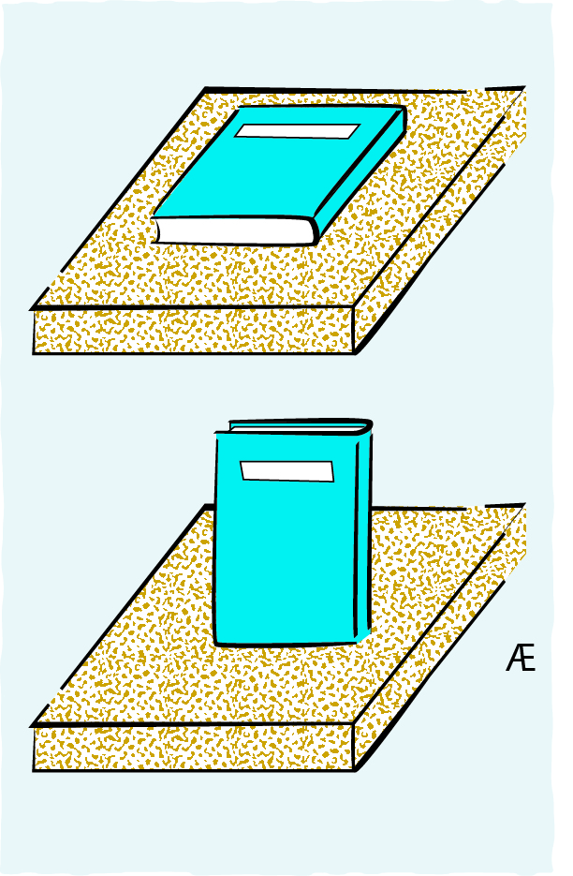
- הניחו את הספר על משטח חול (איור א). שימו לב באיזה מידה שוקע הספר בחול.
- הניחו את הספר כשהוא נשען על הדופן הצרה יותר (איור ב) הסבירו את ההבדל במידת שקיעתו של ספר בשני המקרים.
- השלימו את המשפט (בחרו את המילה הנכונה בסוגריים): כאשר שטח המגע של הספר והחול (גדול/קטן) מידת השקיעה בחול (קטנה/גדולה).

- משחקים בחול
- הניחו את כך ידכם על משטח החול תוך הפעלת כוח (לא גדול) על החול. שימו לב באיזו מידה שוקעת היד בחול.
- הניחו אצבע על משטח החול תוך הפעלת כוח (לא גדול) על החול. שימו לב באיזה מידה חדרה האצבע לתוך החול. הסבירו את ההבדל במידת החדירה של האצבע לתוך החול ושל כף היד.

- סיפורו של פקיר
בודאי שמעתם על פקירים הודים היכולים לשכב על משטח של מסמרים. מה יקרה אם ינסו לעמוד על משטח המסמרים?
- לפניכם שני משטחי עץ בגודל זהה שבהם נעוצים מסמרים. במשטח אחד יש מס' קטן של מסמרים ואילו במשטח השני נעוצים מסמרים בצפיפות גדולה יותר (יותר מסמרים לאותו שטח).
- אתם מתבקשים לשבת על משטח המסמרים ועליכם לבחור את אחד משני המשטחים שתוארו בסעיף הקודם. על איזה משטח תעדיפו לשבת? נסו לסביר מדוע בחרתם במשטח זה.
4 יושבים בנוח
- לפניכם מזרון/כרית קטנה המתאימה למושב הכיסא.
- מתי יתעוות יותר המזרן, אם נעמוד עליו או אם נשב עליו? הסבירו.

לאחר הניסויים יש לסכם:
אנו רואים שניתן להסביר תופעות מסוימות מחיי היום-יום על ידי שימוש במושג הלחץ אשר מתייחס לא רק לכוח הפועל על גוף אלא גם לשטח עליו פועל הכוח.
חלק 2: כוחות בשרות האדם: מכונות פשוטות

7. עבודה ומשמעותה (שיעור אחד) - בחירה
עבודה- העבודה חשובה מאוד בקישור בין שפת הכוחות לשפת האנרגיה. עיקר חשיבות קישור זה באה לידי ביטוי בצורה כמותית ומטופלת באופן כזה בכיתה ט'. עם זאת, אין לוותר על הטיפול האיכותי בנושא כבר בכיתה ח'. לצורך כך יש לתרגל מצבים שונים ולשאול האם מתבצעת בהם עבודה על גוף מסוים. ראו פריט בעמוד 40.
כדאי להתחיל את הדיון במושג הזה בדילמה: אם רוצים להעביר ארגז גדול המלא ספרים מחדר אחד לחדר אחר, ניתן להעביר את כל הארגז בפעם אחת (כוח גדול אך הדרך קצרה) או להעביר את הארגז במספר פעמים- בכל פעם כמות קטנה של ספרים אך עם כמה חזרות על הדרך (כוח קטן אך דרך ארוכה). האם אחת משתי הדרכים עדיפה (מבחינה "פיזיקלית")?
בשלב זה כדאי להציג את המושג "עבודה" (הפיזיקלי) כמכפלת רכיבו של כוח באורך הדרך שלאורכו הוא פועל. זהו למעשה תיאור מילולי של נוסחת העבודה W=Fx. בהמשך לדילמה שהוצגה, הרי שבכל אחת מהדרכים שבהן נבחר להעביר את הספרים, סה"כ העבודה בשני המקרים המתוארים תהיה שווה.
צורת ההוראה יכולה להיות הצגת דוגמאות שונות של מצבים (ראו דוגמאות ברקע המדעי) בהם הכוח פועל (או לא פועל) בכיוון הדרך (או שאין דרך- הגוף לא זז), וניתוח מצבים אלה. לא מומלץ להעמיק בנושא מעבר לתרגול זה ולדוגמא הבאה המדגימה את העובדה שניתן להשיג את אותה עבודה בעזרת גדלים שונים של כוח ודרך:

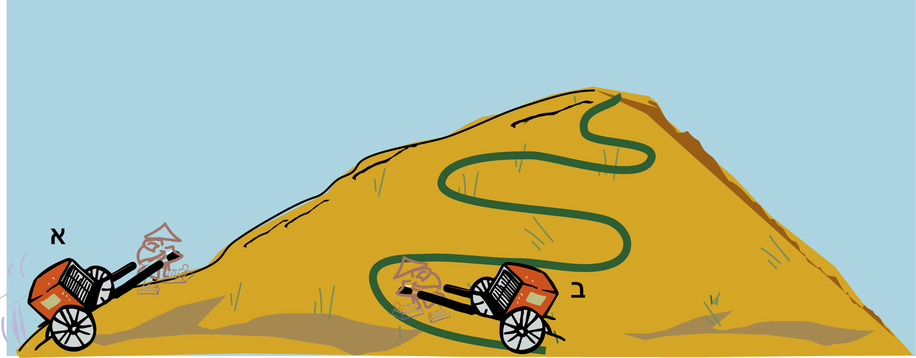

דוחפים עגלה במעלה ההר: עגלה ב עוברת דרך ארוכה יותר (מסלול ירוק) מעגלה א אך הכוח שבו דוחפים אותה קטן יותר.

לתלמידים מתקדמים ניתן להראות כיצד באמצעות מושג העבודה ניתן לקבל את חוק המנוף
(ראו בספר "אנרגיה ושימורה" פרק א עמ' 14-16, ו בספר "עולם של אנרגיה" עמ' 384-388).

מנופים (שיעורים 14 -13)
לצורך הצגת הנושא כדאי להעלות את השאלה הבאה: איך ילד קטן יכול להרים ילד גדול הכבד ממנו בהרבה? כדאי לקיים על זה דיון קצר וניתן אף לספק לתלמידים קורת עץ גדולה ועבה (באורך של לפחות 3 מטרים) שתשמש כ"נדנדה" ונקודת משען יציבה. יש לאפשר לתלמידים לנסות ולבצע את הרעיונות שיעלו. במקרה הצורך ניתן לתת דוגמאות אחרות/ נוספות שלצורך המחשתם מספיק שימוש במוט קצר יותר.
לביסוס והעמקה של הנושא יש לבצע את ניסוי המפתח הבא:
ניסוי מפתח: חוק המנוף: הניסוי מתואר בספר "אנרגיה ושימורה" פרק א עמ' 7-10, ובספר "עולם של אנרגיה" ניסוי 9, עמ' 390-391.
8. סיבוב גופים (שיעור15)
ניתוח פיזיקאלי מלא של סיבוב גופים הוא מורכב למדי, אך עם זאת, לתלמידים יש אינטואיציות נכונות לגבי מרבית המקרים בהם פועלים כוחות על גופים היכולים להסתובב. אפשר להתבסס על אינטואיציות אלה המבוססות על ידע עולם, ולהפעיל את התלמידים בכיתה במספר פעילויות המדגימות את הנושא הזה.
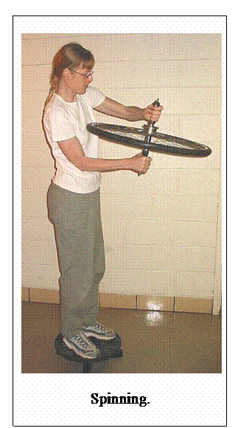
לדוגמא, אפשר להשתמש בגלגל אופניים שניתן לאחוז בצירו ולבקש משני תלמידים לנסות לסובבו באופנים שונים (כיונים המנוגדים לסיבוב או בכיוון הסיבוב), ראו איור.

בנוסף, אפשר להשתמש במוט עם ציר קבוע (לדוגמא- נדנדה) ולבחון את תנועתה כאשר מפעילים עליה כוחות בכיוונים שונים (במקביל לזרוע, במאונך לזרוע וכד').

חלק 3: תנועה ומהירות
מבחן דיאגנוסטי
כדאי לפתוח נושא זה במבדק דיאגנוסטי (ראו בנספח ד). התלמידים לומדים במקצוע המתימטיקה בכתה ז את נוסחת דרך-מהירות קבועה (קצובה)-זמן x=vt וגם את התיאור הגרפי שלה. לכן כדאי להעריך את מצבה של הכיתה בנושא זה ולתכנן את מהלך ההוראה (זמן ותכנים) בהתאם לצורך.
המבדק הדיאגנוסטי יכול לשמש כפעילות מפתח המאפשרת להכיר את הנושא ולהבין את משמעותו.

9. תנועה (מושגי יסוד) (שיעור 16)
היכרות עם מושגי היסוד: דרך, מהירות ושינוי במהירות (כולל כיוון)
זיהוי מאפייני התנועה: כיוון וגודל, שינוי במהירות גוף
חשוב להציג את המהירות כמושג המוגדר על ידי גודל המהירות וכיוונה (וקטור). מכיוון שבשפה היומיומית משתמשים במושג "מהירות" לציון גודל המהירות בלבד, יש להדגיש את כיוון התקדמות הגוף הנע באופן מודגש, תוך הזכרת כיוון המהירות באופן מפורש. כלומר, אם גוף שינה את כיוון תנועתו למרות שגודל המהירות לא השתנה, הרי שהיה מעורב באינטראקציה עם גוף אחר.

10. תיאור תנועה (שיעורים 17-18)
גוף נע הוא גוף המשנה את מיקומו בזמן.
ניסוי מפתח: מדידת מהלך ריצה במספר שעוני עצר.
הציוד הנדרש: 4 שעוני עצר בדיוק של עשירית השנייה, סרט מדידה ארוך (20 מטרים לפחות).
ביצוע הניסוי: צאו למסדרון ביה"ס או חצר. בחרו בתלמיד מתנדב שירוץ בשיא מהירותו בין שתי נקודות שהמרחק ביניהן הוא 20 מטרים. בחרו בארבעה מתנדבים אחרים שיפעילו את שעוני העצר מתחילת הריצה ועד שהרץ עבר בסמוך אליהם. כל מתנדב יעמוד במרחק של 5 מטרים ממתנדב אחר כמודגם באיור הבא:
תחילת המסלול
אורך המסלול 20 מטרים
מודד מס' 4
מודד מס' 2
מודד מס' 3
מודד מס' 1
5 מטרים
5 מטרים
5 מטרים
5 מטרים

את תוצאות הניסוי ימלאו התלמידים בטבלה, ינתחו אותם וישרטטו גרף מתאים (ראו דף עבודה בנספח ה).
כדאי לחזור על הניסוי מספר פעמים עם רצים שונים ולהשוות את התוצאות.

את חומר הלימוד הרלוונטי לנושא זה ניתן למצוא בספרים שונים (לדוגמא "אינטראקציה, כוחות ותנועה" חלק א פרק ה, "אינטראקציה, כוחות ותנועה" חלק ב, פרק א, "רואים תנועה" ועוד- ראו רשימת מקורות).

5. הפנייה לספרי הלימוד המאושרים על ידי משרד החינוך:
חומרי למידה העוסקים בתכני ערכת ה.ל.ה בנושא "תנועה וכוחות"
חומרי לימוד לתלמידים:
בן- צוק, מ. (2002), אינטראקציה, כוחות ותנועה, חלקים א' ו-ב', המחלקה להוראת מדעים, מכון ויצמן.
בן- צוק, מ. (2003), אנרגיה ושימורה, המחלקה להוראת מדעים, מכון ויצמן.
אורעד י., (2001). עולם של אנרגיה, מדע וטכנולוגיה בחט"ב, האגף לתכניות לימודים והאוניברסיטה העברית בירושלים, הוצאת מעלות.

חומרי לימוד למורים:

אתר מורי הפיזיקה בישראל http://62.90.118.241/

מאמרים במכניקה http://62.90.118.241/Items/Items.asp?CategoryID=39

מוטנט http://www.motnet.proj.ac.il/

הפורטל למדע וטכנולוגיה
HREF="http://wwwl.education.gov.il/scitech/index.html"
אתר מוט-נט
HREF="http://www.motnet.proj.ac.il/"
חלון לפיזיקה, אתר של מורה מחמד"ע
http://www.physics.co.il/

רשימת ספרים ויחידות לימוד רלוונטיות:
זינגר (1999), מכניקה, הוצאת ריכגולד
אשל, י. (1999), מכניקה לתיכון ואוניברסיטה, ת"א: אשל
בן- צוק, מ. (2003), אנרגיה ושימורה - מדריך למורה, המחלקה להוראת מדעים, מכון ויצמן.
גלילי ועובדיה (1995), יסודות פיזיקה, ת"א: הוצאת מאור
להבי, שור ורוזנפלד (2002), ניתוח תנועות, המחלקה להוראת מדעים, מכון ויצמן.
סירס וזימנסקי (1994), פיזיקה תיכונית: מכניקה, ת"א: הוצאת יבנה
דגם הוראה בנושא "מייצגים מידע" (2008). מדע וטכנולוגיה בחטיבת הביניים, מטמו"ן, המחלקה להוראת המדעים, מכון ויצמן למדע, רחובות.
רוזן וקרקובר (1994), פרקים במכניקה ניוטונית, חלק א, המחלקה להוראת מדעים, מכון ויצמן.
רוזן, ע. (2006), מכניקה ניוטונית חלק א, המחלקה להוראת מדעים, מכון ויצמן.
מאמרים:

1. המשמעות הפיזיקלית והיום יומית של המונח "עבודה"
תרגום חופשי, מאת הניה ווילף, של המאמר מאת:
Kenneth S. Mendelson, American Journal of physics (2003), 71(3); p.279-281
http://62.90.118.237/Index.asp?CategoryID=333

2. פיזיקה עם חיוך- רוני מועלם ובת שבע אלון:
http://clickit3.ort.org.il/Apps/Public/getfile.aspx?inline=yes&f=files/ba3c28fc-8c3e-46d9-b4f3-effda4c7e27b/5dd54bfd-f1b8-4c5d-834a-1ddecb1c789b/b3e22e9c-b23d-4e59-8e1b-1bc3439ea93d/1569da7f-79f6-4776-aa92-c9a7c9de4c16.doc

3. תרומתו האפשרית של "המודל לשינוי תפיסתי" של פוזנר וחובריו להוראה משמעותית של החוק השלישי של ניוטון - תמי יחיאלי:
http://clickit3.ort.org.il/Apps/Public/getfile.aspx?inline=yes&f=files/ba3c28fc-8c3e-46d9-b4f3-effda4c7e27b/5dd54bfd-f1b8-4c5d-834a-1ddecb1c789b/b3e22e9c-b23d-4e59-8e1b-1bc3439ea93d/682ffa75-3382-4da9-a1ee-eb1d96ba917f.doc

דגמי הוראה:
1. אינטראקציה וכוחות- רוני מועלם
http://space.ort.org.il/@home/scripts/frame.asp?sp_c=547409039

2. מסבירים מדע- תמי יחיאלי
http://clickit.ort.org.il/files/upl/140096825/221107262.doc

3. מיומנויות רלוונטיות:
http://space.ort.org.il/@home/scripts/frame.asp?sp_c=547409039
- בידוד משתנים
- שלבי החקר המדעי
- תכנון חקירה מדעית

מקורות למאמרים בערכה:
- מועלם ואלון (2005). פיזיקה עם חיוך בחטיבת הביניים. תהודה, (25), 1.

2) Mualem, R. & Eylon, B. (2007). "Physics with a Smile"– Explaining Phenomena with a Qualitative Problem-Solving Strategy. The Physics Teacher, 45, 595-600.

3) Physics first (2006). In: http://members.aol.com/physicsfirst

מאגר משימות הערכה
להלן משימות הערכה מגוונות הרלוונטיות לנושאי העֶרְכָּה. המשימות עשויות להכיל פריט אחד או יותר כך שבסך הכל יהיו כ-100 פריטים הממוינים על פי נושא, תת-נושא, מושגים, רעיונות, ורמה קוגניטיבית (ידיעה, יישום, הנמקה/הקשה). המשימה תלווה בתשובה נכונה או תשובות אפשריות ובהערות דידקטיות המתייחסות להיבטים מרכזיים בהם עוסקת המשימה, קשיים צפויים והפניות מתאימות לחלק II.
פריטי המשימות עשויים לשמש למטרות של אבחון, למידה, תרגול ובחינה והם מאורגנים במקבצים המתאימים לממדים הקוגניטיבייםשהוגדרו במבוא לערכת ה.ל.ה זו. בהמשך מפורטות התשובות הנכונות או תשובות אפשריות והערות דידקטיות לכל פריט.

הערה: חלק מהפריטים במאגר מתבססים על משימות TIMSS, פריטי מיצ"ב ומבחני מורים, וחלקם פריטים חדשים. גם הפריטים המופיעים במקורות אחרים עברו עיבוד, שכתוב ותיקון לשוניים, מדעיים ותכניים. לפיכך, יש לשים לב לתשובות הנכונות כפי שהן מופיעות בערכת ה.ל.ה זו ולא להסתמך על תשובונים המופיעים במסמכים אחרים.

א. מיפוי פריטי הערכה
תת-נושא 1- אינטראקציה וכוחות

מס'  פריט | מס' שאלה | מושגים | מיומנויות | רמה קוגניטיבית | דרגת קושי | סוג הפריט
 | 1.1 | חוק שלישי | הסקה: יישום עקרונות השוואה | יישום | קל | סגור + פתוח
 | 1.2 | חיכוך (הליכה) | השוואה: זיהוי מאפיינים ואופן השוואתם | יישום | בינוני | סגור + פתוח
 | 1.3 | חיכוך (נסיעה) | זיהוי הגורם המשפיע ואופן השפעתו | יישום | בינוני | סגור + פתוח
 | 1.4 | חוק שלישי | הסקה: יישום עקרונות השוואה | ידיעה | קל | סגור + פתוח
 | 1.5 | חוק שלישי ותרשים כוחות | זיהוי הגורם המשפיע ואופן השפעתו | יישום | קשה | סגור + פתוח
 | 1.6 | חוק ראשון | זיהוי הגורם המשפיע ואופן השפעתו | ידיעה | בינוני | סגור + פתוח
 | 1.7 | חוק שלישי | הסקה: יישום עקרונות השוואה | ידיעה | קל | סגור + פתוח
 | 1.8 | חיכוך (הליכה) | זיהוי הגורם המשפיע ואופן השפעתו | יישום | קל | סגור + פתוח
 | 2.1 | חיכוך | הסקת מסקנות בהתבסס על עקרון ידוע | ידיעה | קל | סגור
 | 2.2 | חיכוך | הסקת מסקנות בהתבסס על עקרון ידוע | ידיעה | קל | סגור
 | 2.3 | חיכוך | הסקת מסקנות בהתבסס על עקרון ידוע | ידיעה | קל | סגור
 | 2.4 | חיכוך | הסקת מסקנות בהתבסס על עקרון ידוע | ידיעה | בינוני | סגור
 | 2.5 | חיכוך | הסקת מסקנות בהתבסס על עקרון ידוע | ידיעה | קל | סגור
 | 2.6 | חיכוך | הסקת מסקנות בהתבסס על עקרון ידוע | ידיעה | בינוני | סגור
 | 3 | תרשים כוחות | שימוש ביצוג להסבר | יישום | קל | פתוח
 | 4.1 | כוחות | הסקת מסקנות בהתבסס על עקרון ידוע | ידיעה | קל | פתוח
 | 4.2 | תרשים כוחות | שימוש ביצוג להסבר | יישום | בינוני | פתוח
18. | 5 | חוק שלישי | הסקה: יישום עקרונות השוואה | ידיעה | קל | סגור
19. | 6 | חוק שלישי | הסקה: יישום עקרונות השוואה | ידיעה | קל | סגור
20. | 7 | חיכוך ותרשים כוחות | שימוש ביצוג להסבר | יישום | בינוני | סגור

מס'  פריט | מס' שאלה | מושגים | מיומנויות | רמה קוגניטיבית | דרגת קושי | סוג הפריט
21. | 8.1 | כיוון כוחות | שימוש בקריטריון לסיווג והסבר | ידיעה | קל | סגור
22. | 8.2 | תרשים כוחות | שימוש ביצוג להסבר | הבנה | קשה | סגור
23. | 8.3 | תרשים כוחות | שימוש ביצוג להסבר | הבנה | בינוני | סגור
24. | 8.4 | תרשים כוחות | שימוש ביצוג להסבר | הבנה | קל | סגור
25. | 9.1 | כוח המשיכה | הסקת מסקנות בהתבסס על עקרון ידוע | ידיעה | בינוני | סגור
26. | 9.2 | תרשים כוחות | שימוש ביצוג להסבר | יישום | בינוני | סגור
27. | 10.1 | תרשים כוחות, חיכוך | הסקת מסקנות בהתבסס על עקרון ידוע, שימוש ביצוג להסבר | יישום | בינוני | פתוח
28. | 10.2 | חיכוך | הסקת מסקנות בהתבסס על עקרון ידוע | יישום | בינוני | פתוח
29. | 11.1 | חוק שלישי, תרשים כוחות | הסקת מסקנות בהתבסס על עקרון ידוע | יישום | בינוני | פתוח
30. | 11.2 | חוק שלישי, תרשים כוחות | הסקת מסקנות בהתבסס על עקרון ידוע | יישום | קשה | פתוח
31. | 11.3 | חוק שלישי, תרשים כוחות | הסקת מסקנות בהתבסס על עקרון ידוע, שימוש ביצוג להסבר | יישום | קשה מאוד | פתוח
32. | 12.1 | חוק שלישי | הסקה: יישום עקרונות השוואה | ידיעה | קל | פתוח
33. | 12.2 | חוק שלישי | זיהוי הגורמים המשפיעים | ידיעה | בינוני | פתוח
34. | 13.1 | כוח המשיכה, קפיצים | הסקת מסקנות בהתבסס על עקרון ידוע | הבנה | בינוני | פתוח
35. | 13.2 | כוח המשיכה | הסקת מסקנות בהתבסס על עקרון ידוע | הבנה | בינוני | פתוח
36. | 14 | חוק שלישי, משקל | הסקה: יישום עקרונות השוואה | יישום | בינוני | פתוח
37. | 15 | חיכוך, תרשים כוחות | הסקת מסקנות בהתבסס על עקרון ידוע, שימוש ביצוג להסבר | יישום | בינוני | פתוח
38. | 16.1 | התארכות קפיץ | הסקת מסקנות מתוצאות ניסוי, שימוש בקריטריונים להשוואה, שימוש ביצוג (גרף) | יישום | קל | פתוח
39. | 16.2 | התארכות קפיץ | הסקת מסקנות מתוצאות ניסוי, שימוש בקריטריונים להשוואה | יישום | קל | פתוח
40. | 16.3 | התארכות קפיץ | הסקת מסקנות מתוצאות ניסוי, שימוש בקריטריונים להשוואה | ידיעה | קל | פתוח
41. | 17 | אינטראקציה, כוח המשיכה | זיהוי הגורמים המשפיעים ואופן השפעתם | יישום | קל | פתוח
42. | 18.1 | חוק שלישי | הסקה: יישום עקרונות השוואה | הבנה | בינוני | סגור
43. | 18.2 | חוק שלישי | הסקה: יישום עקרונות השוואה | יישום | בינוני | פתוח
44. | 19.1 | תרשים כוחות | הסקת מסקנות בהתבסס על עקרון ידוע, שימוש ביצוג להסבר | יישום | בינוני | סגור
45. | 19.2 | חיכוך | הסקת מסקנות בהתבסס על עקרון ידוע | יישום | בינוני | פתוח
46. | 20 | חוקי ניוטון | הסקת מסקנות מנתוני ניסוי | ידיעה | בינוני | סגור
47. | 21 | כוח | בידוד משתנים | ידיעה | קל | סגור
48. | 22 | חיכוך | הסקת מסקנות בהתבסס על עקרון ידוע, שימוש ביצוג להסבר | יישום | בינוני | סגור + הסבר
49. | 23 | כוח הכבידה | זיהוי הגורמים המשפיעים ואופן השפעתם | ידיעה | קל | סגור
50. | 24.1 | תרשים כוחות | הסקת מסקנות בהתבסס על עקרון ידוע | יישום | קל | סגור
51. | 24.2 | תרשים כוחות | הסקת מסקנות בהתבסס על עקרון ידוע | יישום | קל | סגור

מס'  פריט | מס' שאלה | מושגים | מיומנויות | רמה קוגניטיבית | דרגת קושי | סוג הפריט
52. | 25.1 | חיכוך | הסקת מסקנות בהתבסס על עקרון ידוע | ידיעה | בינוני | סגור
53. | 25.2 | זיהוי כוחות | זיהוי הגורמים המשפיעים ואופן השפעתם | ידיעה | קל | פתוח
54. | 26 | זיהוי כוחות | זיהוי הגורמים המשפיעים ואופן השפעתם | ידיעה | בינוני | סגור
55. | 27.1 | אינטראקציה מרחוק, חוק שלישי | הסקה: יישום עקרונות השוואה | הבנה | בינוני | פתוח
56. | 27.2 | אינטראקציה מרחוק | זיהוי הגורמים המשפיעים ואופן השפעתם | ידיעה | קל | פתוח
57. | 28 | זיהוי כוחות | זיהוי הגורמים המשפיעים ואופן השפעתם | ידיעה | קל | סגור
58. | 29 | תרשים כוחות | הסקת מסקנות בהתבסס על עקרון ידוע, שימוש ביצוג להסבר | יישום | בינוני | סגור
59. | 30.1 | זיהוי אינטראקרציות | זיהוי הגורמים המשפיעים ואופן השפעתם | ידיעה | קל | סגור
60. | 30.2 | תרשים כוחות | הסקת מסקנות בהתבסס על עקרון ידוע, שימוש ביצוג להסבר | יישום | בינוני | סגור
61. | 31 | זיהוי כוחות | זיהוי הגורמים המשפיעים ואופן השפעתם | ידיעה | קל | סגור
62. | 32.1 | זיהוי כוחות | זיהוי הגורמים המשפיעים ואופן השפעתם | ידיעה | קל | סגור
63. | 32.2 | תרשים כוחות | הסקת מסקנות בהתבסס על עקרון ידוע, שימוש ביצוג להסבר | יישום | בינוני | פתוח
64. | 33.1 | זיהוי כוחות | הסקת מסקנות מתוצאות ניסוי, זיהוי הגורמים המשפיעים ואופן השפעתם | ידיעה | קל | פתוח
65. | 33.2 | תרשים כוחות | הסקת מסקנות בהתבסס על עקרון ידוע, שימוש ביצוג להסבר | יישום | בינוני | סגור
66 | 34.1 | זיהוי כוחות | הסקת מסקנות מתוצאות ניסוי, זיהוי הגורמים המשפיעים ואופן השפעתם | ידיעה | קל | פתוח
67 | 34.2 | תרשים כוחות | הסקת מסקנות בהתבסס על עקרון ידוע, שימוש ביצוג להסבר | יישום | בינוני | סגור
68 | 35 | חיכוך | הסקת מסקנות בהתבסס על עקרון ידוע | ידיעה | בינוני | סגור
69 | 36.1 | אינטראקציה מרחוק | זיהוי הגורמים המשפיעים ואופן השפעתם | ידיעה | קל | פתוח
70 | 36.2 | זיהוי כוחות | זיהוי הגורמים המשפיעים ואופן השפעתם | ידיעה | קל | פתוח
71 | 37.1 | חיכוך | הסקת מסקנות בהתבסס על עקרון ידוע | הבנה | בינוני | פתוח
72 | 37.2 | חוקי ניוטון, תרשים כוחות | הסקת מסקנות בהתבסס על עקרון ידוע, שימוש ביצוג להסבר | יישום | קשה | פתוח
73 | 38.1 | חוקי ניוטון, תרשים כוחות | הסקת מסקנות בהתבסס על עקרון ידוע, שימוש ביצוג להסבר | יישום | קל | פתוח
74 | 38.2 | חוקי ניוטון, תרשים כוחות | הסקת מסקנות בהתבסס על עקרון ידוע, שימוש ביצוג להסבר | יישום | קשה | פתוח
75 | 38.3 | חוקי ניוטון, תרשים כוחות | הסקת מסקנות בהתבסס על עקרון ידוע, שימוש ביצוג להסבר | יישום | קשה | פתוח
76 | 39.1 | חוק שלישי | הסקה: יישום עקרונות השוואה | ידיעה | קל | פתוח
77 | 39.2 | חוקי ניוטון, תרשים כוחות | הסקת מסקנות בהתבסס על עקרון ידוע, שימוש ביצוג להסבר | יישום | קשה | פתוח
78 | 40 | התארכות קפיץ | העלאת השערות, הסקת מסקנות בהתבסס על עקרון ידוע, שימוש ביצוג להסבר | יישום | בינוני | פתוח
79 | 41 | כוח הכבידה | זיהוי הגורמים המשפיעים ואופן השפעתם | ידיעה | קל | סגור
80 | 42 | התארכות קפיץ | הסקת מסקנות מתוצאות ניסוי, הסקת מסקנות בהתבסס על עקרון ידוע, שימוש ביצוג מילולי להסבר | יישום | בינוני | פתוח
81 | 43 | חוק ראשון | זיהוי הגורמים המשפיעים ואופן השפעתם | יישום | קשה | סגור
82 | 44 | חוק ראשון | זיהוי הגורמים המשפיעים ואופן השפעתם | יישום | קשה | סגור
83 | 45 | כוח הכבידה | זיהוי הגורמים המשפיעים ואופן השפעתם | ידיעה | קל | סגור
84 | 46 | חוקי ניוטון, תרשים כוחות | הסקת מסקנות בהתבסס על עקרון ידוע, שימוש ביצוג להסבר | יישום | בינוני | סגור
85 | 47 | חוקי ניוטון, תרשים כוחות | הסקת מסקנות בהתבסס על עקרון ידוע, שימוש ביצוג להסבר | יישום | בינוני | סגור
86 | 48 | חוקי ניוטון, תרשים כוחות | הסקת מסקנות בהתבסס על עקרון ידוע, שימוש ביצוג להסבר | יישום | בינוני | סגור
87 | 49 | חוקי ניוטון, תרשים כוחות | הסקת מסקנות בהתבסס על עקרון ידוע, שימוש ביצוג להסבר | יישום | בינוני | סגור
88 | 50.1 | כוח מגנטי | הסקת מסקנות בהתבסס על עקרון ידוע | יישום | קל | פתוח
89 | 50.2 | כוח מגנטי | הסקת מסקנות בהתבסס על עקרון ידוע | יישום | קל | פתוח
90 | 51 | התארכות קפיץ | הסקת מסקנות בהתבסס על עקרון ידוע, שימוש ביצוג להסבר | יישום | בינוני | פתוח
91 | 52.1 | התארכות קפיץ | הסקת מסקנות בהתבסס על עקרון ידוע, שימוש ביצוג להסבר | יישום | קל | סגור
92 | 52.2 | התארכות קפיץ | הסקת מסקנות בהתבסס על עקרון ידוע | יישום | בינוני | פתוח
93 | 53 | תרשים כוחות כמותי | הסקת מסקנות בהתבסס על עקרון ידוע, שימוש ביצוג להסבר | יישום | קל | סגור
94 | 54 | תרשים כוחות כמותי | הסקת מסקנות בהתבסס על עקרון ידוע, שימוש ביצוג להסבר | יישום | קל | סגור
95 | 55 | תרשים כוחות כמותי | הסקת מסקנות בהתבסס על עקרון ידוע, שימוש ביצוג להסבר | יישום | קל | סגור
96 | 56 | תרשים כוחות כמותי | הסקת מסקנות בהתבסס על עקרון ידוע, שימוש ביצוג להסבר | יישום | קל | סגור
97 | 57 | תרשים כוחות כמותי, חיכוך | הסקת מסקנות בהתבסס על עקרון ידוע, שימוש ביצוג להסבר | יישום | בינוני | סגור
98 | 58 | תרשים כוחות כמותי | הסקת מסקנות בהתבסס על עקרון ידוע, שימוש ביצוג להסבר | יישום | קל | סגור
99 | 59 | תרשים כוחות כמותי | הסקת מסקנות בהתבסס על עקרון ידוע, שימוש ביצוג להסבר | יישום | קל | סגור
100 | 60 | תרשים כוחות כמותי | הסקת מסקנות בהתבסס על עקרון ידוע, שימוש ביצוג להסבר | יישום | קל | סגור
101 | 61 | לחץ | הסקת מסקנות בהתבסס על עקרון ידוע | יישום | בינוני | פתוח
102 | 62 | לחץ | הסקת מסקנות בהתבסס על עקרון ידוע | יישום | קל | פתוח
103 | 63 | לחץ | הסקת מסקנות בהתבסס על עקרון ידוע | יישום | בינוני | סגור

תת-נושא 2- כוחות בשרות האדם (מכונות פשוטות)

מס'  פריט | מס' שאלה | מושגים | מיומנויות | רמה קוגניטיבית | דרגת קושי | סוג הפריט
104 | 64 | מנוף | הסקה: יישום עקרונות השוואה | יישום | קל | סגור
105 | 65 | מאזני כפות | הסקה: יישום עקרונות השוואה | יישום | בינוני | פתוח
106 | 66 | מאזני כפות | הסקה: יישום עקרונות השוואה | יישום | קל | סגור
107 | 67 | מנוף | הסקה: יישום עקרונות השוואה | יישום | קל | סגור
108 | 68 | מנוף | הסקה: יישום עקרונות השוואה | יישום | קל | סגור
109 | 69 | מאזני כפות | הסקה: יישום עקרונות השוואה | יישום | קל | סגור
110 | 70 | עבודה | הסקת מסקנות בהתבסס על עקרון ידוע | יישום | קל | פתוח
111 | 71 | עבודה | הסקת מסקנות בהתבסס על עקרון ידוע | יישום | קל | פתוח
112 | 72.1 | מנוף | הסקה: יישום עקרונות השוואה | יישום | קל | סגור
113 | 72.2 | מנוף | הסקה: יישום עקרונות השוואה | יישום | קל | סגור

תת-נושא 3- תנועה ומהירות

מס'  פריט | מס' שאלה | מושגים | מיומנויות | רמה קוגניטיבית | דרגת קושי | סוג הפריט
114 | 73.1 | מרחק, זמן, מהירות | הפקת מידע מתיאור גרפי של תהליך | יישום | בינוני | סגור
115 | 73.2 | מרחק, זמן, מהירות | הפקת מידע מתיאור גרפי של תהליך | יישום | בינוני | פתוח
116 | 73.3 | מהירות | הפקת מידע מתיאור גרפי של תהליך | יישום | בינוני | פתוח
117 | 74 | מרחק, זמן, מהירות | הפקת מידע מתיאור גרפי של תהליך | יישום | בינוני | סגור
118 | 75.1 | מרחק, זמן, מהירות | הפקת מידע מתיאור גרפי של תהליך | יישום | בינוני | פתוח
119 | 75.2 | מרחק, זמן, מהירות | הפקת מידע מתיאור גרפי של תהליך | יישום | בינוני | פתוח
120 | 75.3 | מרחק, זמן, מהירות | הפקת מידע מתיאור גרפי של תהליך | יישום | בינוני | סגור
121 | 76 | מרחק, זמן, מהירות | בנייה עצמאית של ייצוג מידע לסיטואציה נתונה, הפקת מידע מתיאור מילולי של תהליך וייצוגו בתיאור גרפי | יישום | בינוני | פתוח
122 | 77.1 | מרחק, זמן, מהירות | הסקה: יישום עקרונות השוואה | יישום | קל | סגור
123 | 77.2 | מרחק, זמן, מהירות | בנייה עצמאית של ייצוג מידע לסיטואציה נתונה, הפקת מידע מתיאור מילולי של תהליך וייצוגו בתיאור גרפי | יישום | בינוני | פתוח
124 | 77.3 | מרחק, זמן, מהירות | הסקה: יישום עקרונות השוואה | יישום | בינוני | סגור
125 | 78 | מרחק, זמן, מהירות | הסקה: יישום עקרונות השוואה | יישום | בינוני | פתוח
126 | 79 | מרחק, זמן, מהירות | הפקת מידע מתיאור גרפי של תהליך | יישום | בינוני | סגור
127 | 80 | מרחק, זמן, מהירות | הפקת מידע מתיאור גרפי של תהליך | יישום | בינוני | סגור
128 | 81 | מרחק, זמן, מהירות | הפקת מידע מתיאור גרפי של תהליך | יישום | בינוני | סגור
129 | 82.1 | מרחק, זמן, מהירות | פתרון בעיות  הפקת מידע מטבלה | יישום | בינוני | פתוח
1130 | 82.2 | מרחק, זמן, מהירות | הפקת מידע של תהליך מטבלה וייצוגו בתיאור גרפי | יישום | בינוני | פתוח
131 | 83 | מרחק, זמן, מהירות | פתרון בעיות  הפקת מידע מגרף | יישום | בינוני | סגור
132 | 84.1 | מרחק, זמן, מהירות | פתרון בעיות  הפקת מידע מגרף | יישום | בינוני | סגור
133 | 84.2 | מרחק, זמן, מהירות | פתרון בעיות  הפקת מידע מגרף | יישום | בינוני | פתוח

ב. פריטי הערכה
תת-נושא א: אינטראקציה וכוחות

1. לפניכם שמונה קטעים העוסקים בכוחות. קראו כל קטע וסמנו אם אתם מסכימים או לא מסכימים לתוכנו, והסבירו בקיצור את בחירתכם.
1.1. זבוב מתנגש בקיר גדול. בזמן ההתנגשות בין הזבוב לקיר, הכוח שמפעיל הקיר על הזבוב גדול בהרבה מהכוח שהזבוב מפעיל על הקיר.

מסכימים / לא מסכימים הסבר: ____________________________________

__________________________________________________________________
1.2. יצרני נעלי ספורט שואפים לעצב את סוליות נעליהם כך שתהיינה חזקות ועמידות לשחיקה, אך בעיקר מתרכזים בהקטנת כוח החיכוך בין הסוליה לרצפה. הקטנת כוח החיכוך בין הסוליה לרצפה תגרום לאדם הנועל אותה להתאמץ פחות כשהוא צועד, כי הוא לא יצטרך להתגבר על כוח החיכוך עם הרצפה המפריע לתנועתו.

מסכימים / לא מסכימים הסבר: ____________________________________

__________________________________________________________________
1.3. חברת "אליאנס" המייצרת צמיגים מנסה לעצב את סוליית הצמיג (החלק בצמיג שבא במגע עם בכביש) כך שתהיה חזקה ועמידה לשחיקה, אך בעיקר מתרכזים מהנדסי החברה בהקטנת כוח החיכוך בין סוליית הצמיג לכביש. הקטנת כוח החיכוך המתוארת תגרום למנוע המכונית לדחוף את המכונית ביותר קלות, לצרוך פחות דלק ולהקטין את זיהום האוויר, כי המנוע לא יבזבז אנרגיה על מנת להתגבר על כוח החיכוך עם הכביש המפריע לתנועת המכונית.

מסכימים / לא מסכימים הסבר: ____________________________________

__________________________________________________________________
1.4. רכבת דוהרת מתנגשת באבן קטנה. באינטראקציה בין הרכבת לאבן, הכוח שמפעילה הרכבת על האבן גדול בהרבה מהכוח שהאבן מפעילה על הרכבת.

מסכימים / לא מסכימים הסבר: ____________________________________

__________________________________________________________________
1.5. יוסי טוען שכאשר מתחילים ללכת יש אינטראקציה בין ההולך לרצפה (כוחות חיכוך). מכיוון שעל פי חוק האינטראקציה (החוק השלישי של ניוטון), הכוחות בין הרצפה לאדם שווים בגודלם ומנוגדים בכיוונם, הם מבטלים זה את זה והכוח השקול שווה לאפס. לכן, האדם לא אמור לנוע. האדם בכל זאת נע מכיוון שהכוח שמפעילים שרירי האדם גדולים מהכוח שמפעילה הרצפה עליו

מסכימים / לא מסכימים הסבר: ____________________________________

__________________________________________________________________

1.6. מנוע חשמלי מניע מעלית משא כלפי מעלה (בכיוון אנכי) במהירות קבועה. במהלך דרכה המעלית נמצאת באינטראקציה (פעולה הדדית) עם המסילה האנכית עליה היא נעה (כוחות חיכוך). דני טוען שהכוח שמופעל על ידי המנוע חייב להיות גדול יותר מהכוח שמפעילים יחד כדור הארץ והמסילה.

מסכימים / לא מסכימים הסבר: ____________________________________

__________________________________________________________________

1.7. שחף אומרת שכאשר נועצים נעץ במשטח קרטון רך, הכוח שבו אנו דוחפים את הנעץ גדול בהרבה מהכוח בו הנעץ דוחף אותנו בחזרה.

מסכימים / לא מסכימים הסבר: ____________________________________

__________________________________________________________________

1.8. רוני סיפר שכאשר צעד בנעלי התעמלות פשוטות על גבי אגם קפוא הצליח ללכת בקלות רבה יותר מאשר על גבי רצפה רגילה. זאת משום שהחיכוך בין הנעליים לקרח קטן בהרבה מהחיכוך בין הנעליים לרצפה.

מסכימים / לא מסכימים הסבר: ____________________________________

__________________________________________________________________

2. לפניכם מספר משפטים העוסקים בכוח החיכוך. קראו אותם.
- הקיפו בעיגול את המשפטים שאתם מסכימים לתוכנם
- תקנו את אלה שאתם סבורים כי הם שגויים.
  - כאשר מפעילים כוח על גוף בעוצמה חזקה והגוף מתחיל לנוע- כוח החיכוך בין הגוף לרצפה הגיע לעוצמתו המקסימאלית.
  - אם דוחפים גוף והוא לא נע, סימן שכוח החיכוך גדול יותר מהכוח הדוחף.
  - אם דוחפים גוף המונח על רצפה והוא נע, כוח החיכוך שהיה קודם בין הגוף לבין הרצפה התבטל והוא לא קיים יותר.
  - אם דוחפים כסא בכוח הגדול יותר מכוח החיכוך המקסימאלי בין הכסא לרצפה- מהירות הכסא תשתנה

3. שרטטו דיאגראמת כוחות למסוק שמסתו 1000 ק"ג המרחף באוויר (מהירותו האופקית והאנכית היא אפס).

4. אדם מניף משקולת כבדה בהצלחה ומחזיק אותה באופן יציב באוויר (ראו איור).

4.1. הקיפו בעיגול כל אחד מהגופים ברשימה שלפניכם, המפעילים כוח על האדם, ורשמו לצידם את כיוון הכוח (למעלה/ למטה/ הצידה).

שם הגוף כיוון הכוח
- רצפה _____________
- האדם עצמו הדוחף את המשקולת _____________
- משקולת _____________
- כדור הארץ _____________
- צופים באירוע _____________
4.2. שרטטו תרשים כוחות למשקולת והסבירו מדוע היא אינה נופלת?

5. משאית גדולה התקלקלה באמצע הדרך ונעזרת במכונית קטנה הדוחפת אותה מאחור כדי לנוע קדימה. איזה משפט מתאר נכונה את הכוחות הפועלים על כלי הרכב?
- גודל הכוח בו המכונית דוחפת את המשאית קטן מגודל הכוח בו המשאית דוחפת את המכונית בחזרה.
- גודל הכוח בו המכונית דוחפת את המשאית שווה בדיוק לגודל הכוח בו המשאית דוחפת את המכונית הקטנה.
- מנוע המכונית הוא היחיד שפועל ולכן רק המכונית מפעילה כוח על המשאית. לכן, המשאית אינה מפעילה כוח על המכונית (אינה "דוחפת" אותה חזרה).
- גודל הכוח בו המכונית דוחפת את המשאית גדול מגודל הכוח בו המשאית דוחפת את המכונית בחזרה.
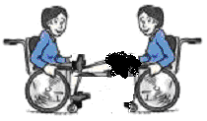

6. שני תלמידים יושבים על כיסאות זהים המצוידים בגלגלים,
ופונים זה מול זה. תלמיד א' מצמיד את רגליו אל ברכי תלמיד ב'
(ראו איור) ולפתע מיישר אותן קדימה וגורם לתנועה. במשך
הדחיפה וכאשר התלמידים עדיין נוגעים זה בזה ניתן להגיד ש:

- תלמיד א' מפעיל כוח על תלמיד ב', אבל תלמיד ב' אינו מפעיל כוח על תלמיד א'.
- אף אחד מהתלמידים אינו מפעיל כוח על התלמיד האחר.
- כל תלמיד מפעיל כוח על התלמיד האחר, והכוחות שווים בגודלם.
- הכוח שמפעיל תלמיד א' על תלמיד ב' גדול יותר מהכוח שמפעיל תלמיד ב' על תלמיד א'.

7. נתונה הסיטואציה הבאה: דוד מניח את ידיו על שולחן בכיתה ומתחיל לדחוף אותו לכיוון שמאל. לפניכם תאור של 4 שלבי הפעולה. שרטטו את הכוחות הפועלים על השולחן בכל שלב והסבירו בכל שלב כיצד קבעתם את גדלי החיצים.

לעזרתכם, נתונים הכוחות בשלב 3. הוסיפו לכל חץ כוח שהוספתם את שם הגוף/הכוח וציירו את אורך חיצי הכוחות שהוספתם תוך התייחסות לכוחות בשלב 3. הסבירו בכל שלב כיצד קבעתם את גודל החיצים.

שולחן
שלב 1: דוד מתחיל לדחוף את השולחן בכוח חלש.
השולחן אינו נע.

שולחן
שולחן
שולחן
שלב 2: דוד מגדיל את הכוח בו הוא דוחף את השולחן.
השולחן עדיין אינו נע.

שלב 3: דוד מגדיל שוב את הכוח בו הוא דוחף את השולחן.
השולחן מתחיל לנוע שמאלה.

שלב 4: דוד מגדיל עוד את הכוח בו הוא דוחף את
השולחן. השולחן מגדיל את מהירותו שמאלה בקצב מהיר.
8. מוקדם בבוקר, משוגר טיל לחלל. ברגע מסוים הטיל
נמצא בגובה של 2000 מטר מעל הקרקע. הטיל פולט גזי פליטה
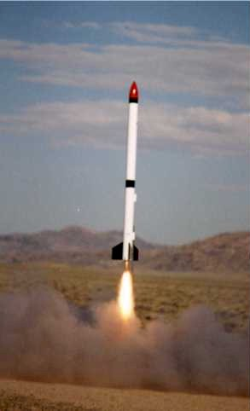
מזנבו (ראו איור).
8.1. סמנו את התשובה הנכונה:
- כיוון הכוח שמפעילים גזי הפליטה על הטיל הוא כלפי מעלה/ מטה/ לא פועל כוח
- כיוון הכוח שמפעיל כדור הארץ על הטיל הוא כלפי
מעלה/ מטה/ לא פועל כוח
  - אם ידוע כי מהירותו של הטיל כשהוא עובר דרך הנקודה שנמצאת בגובה של 2000 מ' הולכת וקטנה, איזה מהדיאגראמות הבאות מתארת נכון את הגודל היחסי של כוח הכובד שמפעיל כדור הארץ והכוח שמפעילים גזי הפליטה.
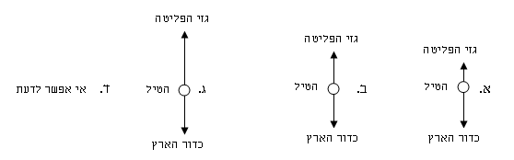

8.3 אם ידוע כי מהירותו של הטיל כשהוא עובר דרך הנקודה שנמצאת בגובה של 2000 מ' אינה משתנה (קבועה), איזה מהדיאגראמות הבאות מתארת נכון את הגודל היחסי של כוח הכובד שמפעיל כדור הארץ והכוח שמפעילים גזי הפליטה.
8.4 אם ידוע כי מהירותו של הטיל כשהוא עובר דרך הנקודה שנמצאת בגובה של 2000 מ' הולכת וגדלה, איזה מהדיאגראמות הבאות מתארת נכון את הגודל היחסי של כוח הכובד שמפעיל כדור הארץ והכוח שמפעילים גזי הפליטה.
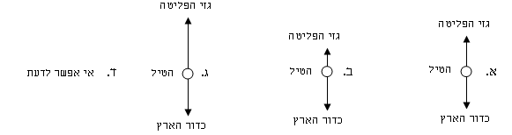
9. אדם ניצב במרפסת ביתו הממוקמת בקומה השלישית, מפיל בטעות עציץ המתנפץ על הכביש. הסעיפים להלן מתיחסים לעציץ בשלושה גבהים (1,2,3) בדרכו לכביש:
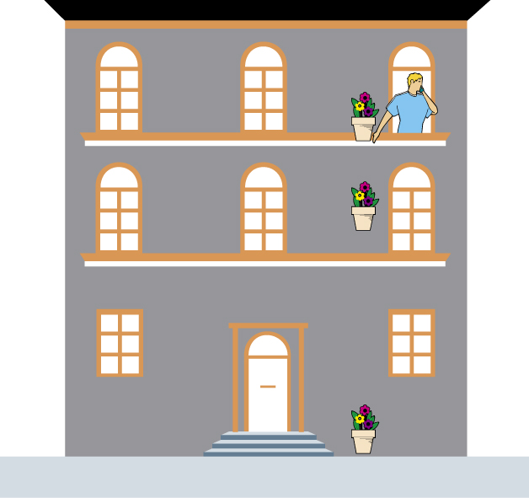
1) מיד עם תחילת נפילתו
2) כשהוא חולף על פני הקומה השנייה
3) חלקיק שנייה לפני שהוא פוגע בכביש

9.1 סמנו את המשפט הנכון המתייחס לפעולת כוח הכבידה על העציץ.
- כוח הכבידה פועל חזק יותר בגובה 1 מאשר בשאר הגבהים.
- כוח הכבידה פועל חזק יותר בגובה 2 מאשר בשאר הגבהים.
- כוח הכבידה פועל חזק יותר בגובה 3 מאשר בשאר הגבהים.
- כוח הכבידה פועל בעוצמה דומה מאוד על העציץ בכל מהלך נפילתו.

9.2 שרטטו תרשים כוחות שפועלים על העציץ מייד עם תחילת נפילתו (בגובה 1) והסבירו אותו.

10. נער עומד על גבי משטח קטן ממדים הצף בבריכה שקטה. המשטח יכול לנוע על פני המים. הנער מתחיל לרוץ על המשטח וקופץ קפיצת ראש מקצהו.
  - מה יקרה למשטח כשהנער רץ על פניו? הסבירו את תשובתכם תוך שימוש בדיאגראמת כוחות למשטח.
  - * האם קיים חיכוך בין הנער למשטח? איך אפשר להראות זאת?

11. על עגלה היכולה לנוע מורכב תותח הפועל על קפיץ, היורה בולי עץ.
  - תארו (תוך שימוש בדיאגראמת כוחות לתותח) מה מתרחש כאשר התותח יורה בול עץ בכיוון אופקי שמאלה .
  - תארו (תוך שימוש בדיאגראמת כוחות) מה מתרחש כאשר התותח יורה בול עץ בניצב (אנכית) כלפי מעלה.
  - * מחברים בול עץ אל הקפיץ התותח באופן קבוע (כלומר בול העץ אינו ניתק מקפיץ התותח) ויורים אותו בכיוון אופקי. תארו מה יתרחש במקרה זה והסבירו את תשובתכם.

12. רכבת מתנגשת במכונית שעומדת על הפסים. כתוצאה מכך נמעכת המכונית באופן משמעותי ואילו הרכבת כלל לא נפגעת (למעט כמה שריטות).
  - האם הכוח שהפעילה הרכבת על המכונית היה שווה בגודלו לכוח שהפעילה המכונית על הרכבת? הסבירו.
  - הסבירו מדוע נפגעה המכונית באופן קשה יותר מאשר הרכבת?

13. תולים גוף על קפיץ, ומעתיקים את המערכת מכדור הארץ לירח.
13.1 האם התארכות הקפיץ על הירח תהיה שווה להתארכותו על פני כדור הארץ? נמקו.
13.2 מניחים גוף על מאזני כפות, מאזנים אותם באמצעות גופים אחרים, ומעתיקים את המערכת מכדור הארץ לירח. האם המאזניים יישארו מאוזנים? נמקו.
(עוצמת האינטראקציה (פעולה הדדית) עם כדור הארץ גדולה פי שישה מעוצמת האינטראקציה עם הירח)

14. אדם עומד על מאזני קפיץ מתחת למשקוף הדלת. המאזניים מראים שמסתו של האדם היא 70 ק"ג. עתה, כשהוא עדיין עומד על המאזניים, נוטל האדם מאזני קפיץ נוספים (הזהים לאלה שעליהם הוא ניצב), ולוחץ אותם עם ידיו כלפי מעלה אל משקוף הדלת שמעליו. כתוצאה מהלחיצה של המאזניים הנוספים למשקוף, הם מראים על מסה של 15 ק"ג . מה יראו מאזני הקפיץ עליהם ניצב האדם? נמקו את תשובתכם.

15*. מלצר הנושא מגש ועליו בקבוק וכוס, מתחיל ללכת (משנה את מהירותו). ערכו דיאגראמת כוחות לכוס בזמן זה והסבירו מה דוחף את הכוס קדימה?

16. עומר בנה "מד-משקל" (מד כוח) לגופים קטנים באופן הבא: הוא חיבר קפיץ למתקן אנכי שאליו מחובר סרגל, ולקצהו התחתון של הקפיץ חיבר מגש קטן (עליו מניחים את הגופים שאותם רוצים לשקול), וקיסם עץ המשמש מחוג המצביע על הסרגל. כאשר מניחים גוף הנועד לשקילה על המגש הקטן, מתארך הקפיץ והמחוג מצביע על מידת התארכות הקפיץ. עומר כיוון את הסרגל כך שאם לא מניחים גוף לשקילה, מצביע המחוג על "אפס" בסרגל. בשלב הבא כייל עומר את המכשיר שבנה ע"י הנחת משקולות על המגש הקטן ומדידת התארכות הקפיץ בהתאם.
לאחר כיול המכשיר עם משקולות שונות שרטט דוד את הגרף הבא:

התבוננו בגרף וענו על השאלות הבאות:
  - איזה משקל יש להניח על המגש כדי שהקפיץ יתארך ב- 10 ס"מ?
  - בכמה יתארך הקפיץ אם מניחים על המגש גוף במשקל של 10 ניוטון?
  - איזה משקל (בקרוב) יש להניח על המגש כדי שהקפיץ יתארך ב- 2.5 ס"מ?
17. שלומית אוחזת בידה מכשיר טלפון נייד ושקועה בשיחה עם חברה. לפתע נשמט המכשיר מידה ונופל ארצה. האם הטלפון הנייד נמצא באינטראקציה (פעולה הדדית) עם גוף כלשהו לאחר שנשמט מידה של שלומית (בזמן נפילתו)? (התעלמו מהאינטראקציה (פעולה הדדית) בין הטלפון הנייד והאוויר). אם כן, עם איזה גוף/גופים?
תיבה
1F- הכוח שמפעיל
כדור הארץ על התיבה
2F- הכוח שמפעיל החוט על התיבה
18. תיבה תלויה על חוט המחובר לתקרה.
יוסי טוען כי הכוחות 1F ו- 2F הם זוג כוחות של
אינטראקציה (פעולה הדדית) אחת.

18.1 האם אתם מסכימים לדעתו של יוסי? כן / לא
18.2 הסבירו את תשובתכם

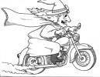
19. אופנוע נוסע על כביש ישר ואופקי (לא משופע)
במהירות קבועה.

19.1 השלימו את הקטע הבא (היעזרו בבנק המילים בתחתית הקטע):
כאשר האופנוע נוסע במהירות קבועה ואינו משנה את מהירותו, הכוח הדוחף שמופעל על האופנוע קדימה יהיה _________ (ה)כוח המנסה לבלום את האופנוע.
כאשר בולמים בפתאומיות, יש לדאוג שהכוח הדוחף שפועל על האופנוע קדימה יהיה _____ כוח הבלימה.

קטן יותר מ , גדול בהרבה מ , גדול במעט מ , שווה ל , קטן בהרבה מ

19.2 איזה גוף דוחף את האופנוע קדימה? הסבירו את תשובתכם.

20. לפניכם שתי עמודות: האחת מכילה רשימה של התרחשויות שונות והשנייה מכילה רשימה של עקרונות וחוקים פיזיקאליים. חברו בקו כל התרחשות עם כל ההסברים והעקרונות המסבירים אותה. זכרו, יתכנו כמה עקרונות וחוקים להתרחשות אחת. היעזרו בדוגמה המובאת.

רשימת התרחשויות רשימת עקרונות וחוקים
מגנט מושך ממרחק מגנט אחר הפעלת כוחות תיתכן גם ממרחק
סרגל מתעוות כשמעקמים אותו תוצאות פעולת כוח על גוף תלויה גם בתכונות הגוף
גוף נופל מגדיל את מהירותו כלפי מטה כאשר לא פועלים כוחות על גוף אין שינוי במהירותו
מכונית קטנה מתנגשת בקיר בטון ונמעכת הפעלת כוח על גוף גורמת לעיוות ו/או שינוי מהירות
חללית נעה במהירות קבועה בחלל הריק

21. הקיפו בעיגול את כל המושגים המתארים את "עוצמת" האינטראקציה.
א. מסה
ב. מהירות
ג. כוח
ד. משקל

22. נתונה מכונית המגדילה את מהירותה לכיוון שמאל, ודיאגראמת הכוחות שלה. מרכיבי המערכת כוללים: מכונית (כוללת את המנוע, הגלגלים והנהג); כביש; כדור הארץ; אוויר.
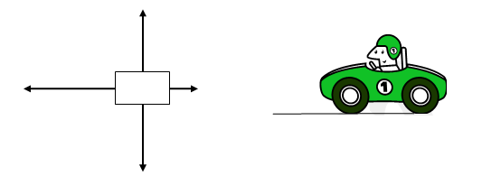

דני טוען שהכוחות הפועלים על המכונית הם כדלקמן:
    - 1F - הכוח שהמנוע מפעיל על המכונית בכיוון שמאל
    - 2F - כוח החיכוך שהכביש מפעיל על המכונית בכיוון ימין (כוח בולם)
    - 3F - הכוח שהכביש מפעיל על המכונית בכיוון למעלה
    - 4F - הכוח שכדור הארץ מפעיל על המכונית בכיוון למטה
האם אתם מסכימים למה שטוען דני? אם אינכם מסכימים, כתבו מה לדעתכם אינו נכון והציעו תיקון אפשרי.

23. בעת משחק כדורסל זרקה שרית את הכדור לעבר הסל. לפניכם איור המתאר את הכדור בשלושה מצבים שונים. באיזה מבין המצבים פועל על הכדור כוח הכבידה?
א. במצב א' בלבד
ב. במצבים א' ו–ב 'בלבד
ג. במצבים ב' ו–ג 'בלבד
ד. במצבים א', ב' ו–ג'

24.1. על פי האיור, השולחן נמצא באינטראקציה )פעולה הדדית ( עם (בחרו באפשרות הנכונה):
א. כדור הארץ והבננה.
ב. הבננה והרצפה.
ג. כדור הארץ, הצלחת והבננה.
ד. הצלחת, כדור הארץ והרצפה.

24.2 על פי האיור, הגוף המפעיל כוח כלפי מעלה על הצלחת הוא:
א. כדור הארץ
ב. השולחן
ג. הבננה
ד. הרצפה

25. מתחת למיטתה של תמר מונח על הרצפה ארגז ובתוכו הנעליים שלה. תמר מושכת
את הארגז החוצה) ראו איור) כדי להוציא מתוכו את הנעליים.

25.1. אם מהירות הארגז גדלה בזמן שתמר מושכת אותו החוצה, הסיבה לכך היא:
א. כוח החיכוך שבין הארגז לרצפה קטן מן הכוח שמפעילה תמר על הארגז.
ב. כוח החיכוך שבין הארגז לרצפה גדול מן הכוח שמפעילה תמר על הארגז.
ג. כוח החיכוך שבין הארגז לרצפה שווה לכוח שמפעילה תמר על הארגז.

25.2. רשמו שתי אינטראקציות שבהן משתתף הארגז, המתקיימות בזמן שתמר מושכת את הארגז החוצה

26. באיור שלפניכם מתוארים שני מגנטים זהים הנמצאים במצב מנוחה (ללא
תנועה). מגנט א' מונח על השולחן ומגנט ב' מרחף מעל מגנט א' )אין מגע בין
המגנטים).
הגופים הנמצאים באינטראקציה )פעולה הדדית) עם מגנט ב' הם:
א. הרצפה בלבד.
ב. מגנט א' והרצפה.
ג. מגנט א' וכדור הארץ.
ד. כדור הארץ בלבד.

27. באיור שלפניכם מתוארים שני מגנטים זהים הנמצאים במצב מנוחה
(ללא תנועה). מגנט א' מונח על מד-משקל העשוי מחומר פלסטי ומגנט ב' נמצא מעל מגנט א' (אין מגע בין המגנטים).
יוסי טוען שמד המשקל יראה את משקל מגנט א' בלבד.

27.1. האם טענתו של יוסי נכונה? נמקו את תשובתכם.
27.2. האם קיימת אינטראקציה (פעולה הדדית) בין מגנט ב' למד-המשקל? הסבירו.

28. עציץ מונח על שולחן.
הגופים הנמצאים באינטראקציה )פעולה הדדית( עם העציץ הם:
א. כדור הארץ והרצפה.
ב. כדור הארץ והשולחן.
ג. כדור הארץ בלבד.
ד. השולחן בלבד.

29. יניב דוחף בסופרמרקט עגלה עמוסה במצרכים ומתחיל לנוע לכיוון הקופה.
משקלה של העגלה העמוסה הוא כמחצית ממשקלו של יניב.
לפניכם שלושה תרשימי כוחות (א-ג) המתארים את הכוחות הפועלים על
העגלה על יד כל כוח רשום מי מפעיל אותו..איזה מבין התרשימים האלה מתאר נכון את כל הכוחות (וגודלם היחסי) הפועלים על העגלה בתחילת תנועתה?
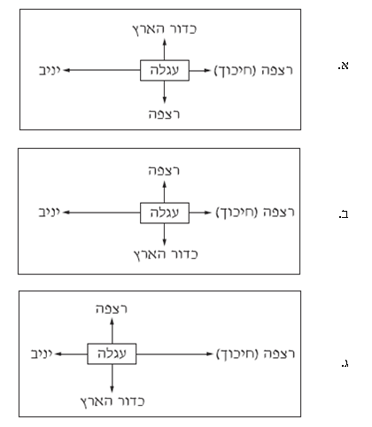

30. באיור מצויר שולחן העומד על רצפה. על השולחן מונח ספר, ועל הספר מונח קלמר.

30.1. הגופים הנמצאים באינטראקציה (פעולה הדדית) עם הספר הם (סמנו את התשובה הנכונה ביותר):
א. רק כדור הארץ והקלמר.
ב. רק השולחן והקלמר .
ג. כדור הארץ, הקלמר והשולחן.
ד. כדור הארץ, הרצפה והשולחן.

30.2 לפניכם ארבעה איורים ) א-ד) המתארים את כיוון הכוח שמפעיל כל אחד
מהגופים הנמצאים באינטראקציה (פעולה הדדית) עם הקלמר.
איזה מהאיורים מתאר נכון את כיוונם וגודלם היחסי של הכוחות האלה?

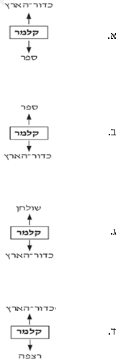

31. באיור מתואר ספורטאי המרים משקולת.
השלימו בטבלה את כיוון הכוח (למטה או למעלה) שמפעיל כל אחד מהגופים על הספורטאי:

שם הגוף | כיוון הכוח (למטה/למעלה)
א. רצפה
ב. משקולת
ג. כדור-הארץ

32. פעמון תלוי על חוט הקשור לתקרה (ראו באיור) .

32.1 הגופים הנמצאים באינטראקציה (פעולה הדדית) עם הפעמון הם:
א. כדור-הארץ והתקרה
ב. החוט וכדור-הארץ
ג. רק כדור הארץ
ד. רק החוט

32.2 מדוע הפעמון אינו נופל? התייחסו בתשובתכם לכוחות הפועלים על הפעמון.

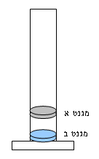
שחף ערכה ניסויים עם שני מגנטים זהים.

33. בניסוי הראשון היא הכניסה למבחנה שני מגנטים עגולים הקטנים מקוטר
המבחנה. מגנט א' ריחף מעל למגנט ב' (ראו איור).
33.1. האם קיימת אינטראקציה (פעולה הדדית) בין מגנט א למגנט ב? הסבירו.

33.2 הקיפו בעיגול את תרשים הכוחות המתאר את הכוחות הפועלים על מגנט א.
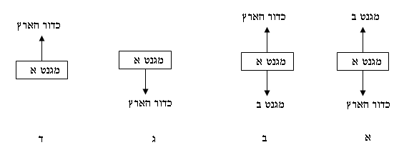

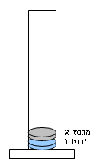
34. בניסוי השני שחף הוציאה את מגנט א, הפכה אותו, והחזירה אותו
לתוך המבחנה. כתוצאה מכך נצמדו שני המגנטים.

34.1 האם קיימת אינטראקציה (פעולה הדדית) בין מגנט א למגנט ב במקרה זה?
כיצד ניתן להוכיח זאת?
הקיפו בעיגול את תרשים הכוחות המתאר את הכוחות הפועלים על מגנט א.

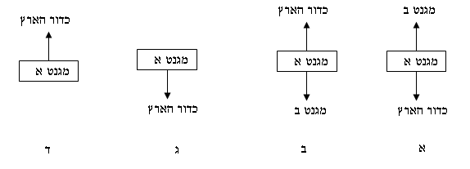

35. קערת פירות מונחת על שולחן.
דני טוען כי קיים כוח חיכוך בין הקערה
לבין השולחן. האם אתם מסכימים לדעתו של דני? הסבירו.

36 ליאור משפשף סרגל פלסטי בבד צמר. לאחר מכן הוא מקרב את הסרגל לפיסות נייר קטנות המונחות על השולחן. כתוצאה מכך "מזנקות" פיסות הנייר אל הסרגל ונדבקות אליו.
  - ליאור טוען שלסרגל הייתה אינטראקציה (פעולה הדדית) מרחוק עם פיסות הנייר. האם אתם מסכימים לדעתו של ליאור? הסבירו את תשובתכם.

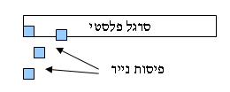
36.2 אם אכן הייתה אינטראקציה (פעולה הדדית) בין הסרגל לבין פיסות הנייר, מהי?
א. אינטראקציה חשמלית
ב. אינטראקציה עם כדור הארץ
ג. אינטראקציה מגנטית
ד. אינטראקציה במגע
ה. לא הייתה אינטראקציה, רק משיכה רגעית.

37. מכונית דוחפת קדימה בזמן נסיעתה במהירות קבועה, ארגז גדול הנמצא לפניה. קיים חיכוך בין הארגז לבין הכביש.
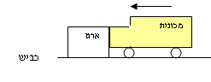
  - ערכו דיאגראמת כוחות למכונית. האם פועלים כוחות חיכוך בין צמיגי המכונית לבין
הכביש? הסבירו
  - הסבירו מדוע נע הארגז במהירות קבועה: שרטטו דיאגראמת כוחות לארגז הנדחף (ע"י
המכונית), והסבירו כיצד השתמשתם בחוקי ניוטון לשרטטה.

38. חתול יושב על שולחן.
38.1 גודל הכוח שמפעיל השולחן על החתול גדול/קטן/שווה (הקיפו את התשובה הנכונה) לגודל הכוח שהחתול מפעיל על השולחן.
38.2 ציירו תרשימי כוחות לחתול ולשולחן.

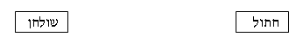

38.3 לפתע, מנתר החתול כלפי מעלה. ציירו תרשימי כוחות לחתול ולשולחן ברגע הניתור (יש אינטראקציה (פעולה הדדית) בין השולחן לחתול).

38.4 בשלב הבא, החתול נמצא באוויר (לאחר שניתר) . שרטטו תרשימי כוחות לחתול ולשולחן בשלב זה (הזניחו את האינטראקציה (פעולה הדדית) של החתול עם האוויר).

39. נגר דופק עם פטיש על מסמר ונועץ אותו בלוח עץ.
39.1 הכוח שהפטיש מפעיל על המסמר (סמנו את האפשרות הנכונה) גדול/קטן/שווה לכוח שהמסמר מפעיל על הפטיש. הסבירו את תשובתכם.
39.2 ערכו תרשים כוחות למסמר והסבירו מדוע ננעץ המסמר בלוח העץ (הניחו שלוח העץ ניצב לקרקע).

40. הטבלה שלהלן מראה תוצאות ניסוי שבו נחקר כיצד משתנה אורך קפיץ כאשר מפעילים עליו כוחות שונים.
כוח (ניוטון) | אורך הקפיץ (בס"מ)
0 | 5
10 | 7
20 | 9
30 | 11

שרטטו על גבי הצירים שלפניכם גרף המתאר את התארכות
הקפיץ בהתאם למשקל המועמס עליו והוסיפו ערכים כנדרש על הצירים.
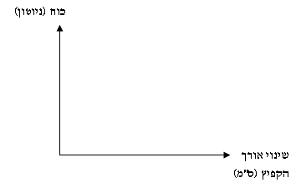

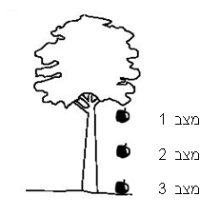
41. האיור הבא מראה תפוח נופל לקרקע. באיזה משלושת המצבים פועל כוח המשיכה על התפוח?
א. רק במצב 2
ב. רק במצב 3
ג. רק במצבים 1 ו- 2
ד. רק במצבים 1 ו- 3
ה. במצבים 1, 2 ו- 3

42. הטבלה שלהלן מראה תוצאות ניסוי שבו נחקר כיצד משתנה אורך קפיץ כאשר תולים עליו מסות שונות.

מסה בגרמים | אורך הקפיץ (בס"מ)
0 | 5
10 | 7
20 | 9
30 | 11
40 | 12
50 | 13
60 | 13

תארו במילים כיצד השתנה אורך הקפיץ כאשר תלו עליו מסות שונות.

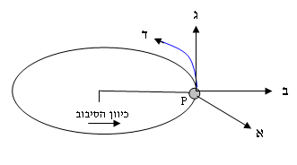
43*. כדור מתכת קשור לחבל. נער אוחז בחבל ומסובב את הכדור במסלול מעגלי אופקי מעל ראשו כפי שמתואר באיור (במבט אלכסוני מלמעלה). כשהכדור נמצא
בנקודה P נקרע החוט בנקודה הקרובה לכדור.

הקיפו בעיגול את האות (א-ד) המתארת את
המסלול בו ינוע הכדור לאחר שהחוט נקרע.
הסבירו את בחירתכם.

44. מכניסים במהירות כדור קטן לתוך תעלה חצי עגולה המונחת על שולחן (ראו איור). הקיפו בעיגול את האות (א-ד) באיור המתארת את המסלול בו ינוע הכדור לאחר שיצא מהתעלה. הסבירו את בחירתכם.

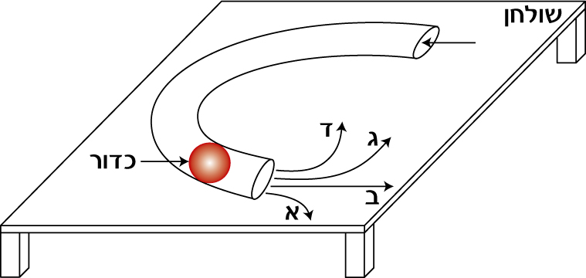

45. שלושת הציורים מראים טיל המשוגר מכדור הארץ לירח (1 ו-2) ולאחר מכן בדרכו חזרה (3).
באיזה משלושת המצבים פועל כוח המשיכה של כדור הארץ על הטיל?
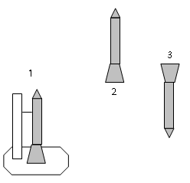
- 3 בלבד
- 1 בלבד
- 1 ו- 2 בלבד
- 2 ו-3 בלבד
- 1 ,2 ו- 3

46. בכל אחד מהתרשימים הבאים מוצג מוט תלוי על ציר קבוע במרכזו. המוטות קשיחים. על כל מוט פועל כוח באותו מישור כמתואר בחץ הכוח. באיזה מקרה יסתובב המוט על צירו?
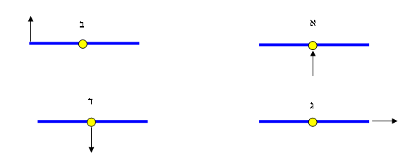
47. גלגל חופשי להסתובב סביב ציר שבמרכזו. על הגלגל מופעל כוח הפועל במישור הגלגל. הכוח הינו בעל גודל השווה ל- 5 ניוטון וכיוונו ככיוון החץ. באיזה מקרה הגלגל יסתובב?
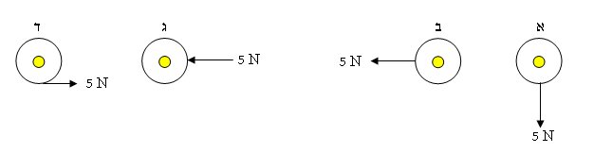
48. בכל אחד מהתרשימים הבאים מוצג מוט תלוי על ציר קבוע במרכזו. המוטות קשיחים. על כל מוט פועלים שני כוחות באותו מישור. הכוחות בעלי עוצמה שווה, כל אחד 10 ניוטון. באיזה מקרה יסתובב המוט על צירו?
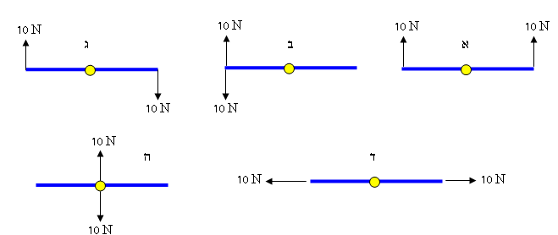

49. גלגל חופשי להסתובב סביב ציר שבמרכזו. מופעלים עליו שני כוחות הפועלים במישור הגלגל. כל אחד מהכוחות שווה בגודלו ל- 5 ניוטון. באיזה מקרה הגלגל יסתובב?

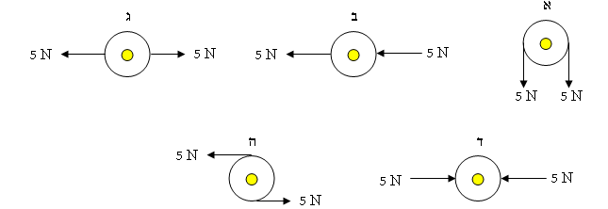

50. התרשים מראה מה קורה לשלושה מגנטים עם חור כאשר הם מושחלים על עיפרון וקרובים זה לזה. מגנטים ב ו-ג נעים עד שהם נוגעים זה בזה, אבל מגנטים א ו- ב נשארים מופרדים.

  - הסבירו מדוע מגנטים ב ו- ג נוגעים זה בזה.
  - הסבירו מדוע מגנטים א ו- ב נשארים מופרדים.

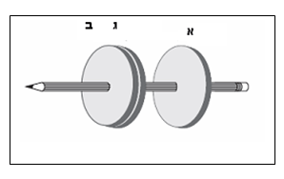
51. לפניכם תרשים המתאר את התארכותם של שני קפיצים שונים בהשפעת כוח המופעל עליהם.
איזה משני הקפיצים נמתח ביתר קלות (קפיץ
"רך" יותר)? הסבירו.

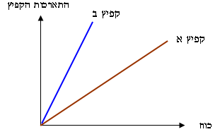
52. שני הגרפים בתרשים מתארים את הכוח הדרוש כדי להאריך שני קפיצים שונים.
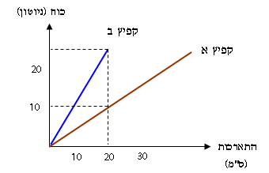
52.1 איזה כוח צריך להפעיל על קפיץ ב בכדי להאריכו ב- 20 ס"מ?
א. 10 ניוטון
ב. 20 ניוטון
ג. 25 ניוטון
ד. 40 ניוטון

52.2 איזה קפיץ קשה יותר למתיחה? הסבירו את תשובתכם.

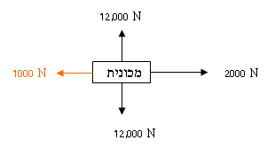
53. לפניכם תרשים כוחות המתאר את כל הכוחות הפועלים על מכונית.
על פי חוקי ניוטון (סמנו את התשובה הנכונה):
א. המכונית תגדיל את מהירותה לכיוון ימין ( )
ב. המכונית תגדיל את מהירותה לכיוון שמאל ( )
ג. המכונית לא תשנה את מהירותה
ד. המכונית לא תזוז

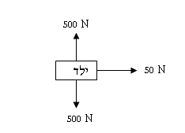
54. לפניכם תרשים כוחות המתאר את כל הכוחות הפועלים על ילד.
על פי חוקי ניוטון (סמנו את התשובה הנכונה):
א. הילד יגדיל את מהירותו לכיוון ימין ( )
ב. הילד יגדיל את מהירותו לכיוון שמאל ( )
ג. הילד נע במהירות קבועה
ד. הילד לא יזוז
55. לפניכם תרשים כוחות המתאר את כל הכוחות הפועלים על ארגז.
ארגז
N 500
N 500
על פי חוקי ניוטון (סמנו את התשובה הנכונה):
א. הארגז יגדיל את מהירותו לכיוון ימין ( )
ב. הארגז יגדיל את מהירותו לכיוון שמאל ( )
ג. הארגז ישנה את מהירותו לכיוון מעלה (קפיצה) ( )
ד. הארגז לא יזוז

56. לפניכם תרשים כוחות המתאר את כל הכוחות הפועלים על מסוק.
מסוק
N 100
N 50
על פי חוקי ניוטון (סמנו את התשובה הנכונה):
א. המסוק יגדיל את מהירותו לכיוון ימין ( )
ב. המסוק יגדיל את מהירותו לכיוון שמאל ( )
ג. המסוק יגדיל את מהירותו כלפי מעלה ( )
ד. המסוק לא ישנה את מהירותו

עגלה
N 100
N 300
N 300
N 100
57. לפניכם תרשים כוחות המתאר אדם דוחף עגלה
על רצפה לכיוון ימין ( ).
סמנו את המשפט הנכון המתייחס לכוח החיכוך:
א. כוח החיכוך שווה לכוח שמפעיל האדם על העגלה
ב. כוח החיכוך גדול מהכוח שמפעיל האדם על העגלה
ג. כוח החיכוך קטן מהכוח שמפעיל האדם על העגלה
ד. כוח החיכוך לא פועל על העגלה

כלב
N 50
N 500
N 500
58. לפניכם תרשים כוחות המתאר את כל הכוחות הפועלים על כלב המתחיל לצעוד.
על פי חוקי ניוטון (סמנו את התשובה הנכונה):
א. הכלב יגדיל את מהירותו לכיוון ימין ( )
ב. הכלב יגדיל את מהירותו לכיוון שמאל ( )
ג. הכלב נע במהירות קבועה
ד. אי אפשר לדעת

59. לפניכם תרשים כוחות המתאר את כל הכוחות הפועלים על כלב.
כלב
N 600
N 500
על פי חוקי ניוטון (סמנו את התשובה הנכונה):
א. הכלב יגדיל את מהירותו לכיוון ימין ( )
ב. הכלב יגדיל את מהירותו לכיוון שמאל ( )
ג. הכלב ישנה את מהירותו לכיוון מעלה (קפיצה) ( )
ד. הכלב לא יזוז

נשר
N 20
N 50
60. לפניכם תרשים כוחות המתאר את כל הכוחות הפועלים על נשר.
על פי חוקי ניוטון (סמנו את התשובה הנכונה):
א. הנשר יגדיל את מהירותו לכיוון ימין ( )
ב. הנשר יגדיל את מהירותו לכיוון שמאל ( )
ג. הנשר יגדיל את מהירותו כלפי מעלה ( )
ד. הנשר יגדיל את מהירותו כלפי מטה ( )

- חלק מתפקידיו של חבלן משטרה הוא לפרק מוקשים הטמונים בקרקע. המוקשים מופעלים כאשר דורכים עליהם, כלומר כאשר מפעילים עליהם לחץ הגדול מערך מסויים. החבלן נועל נעליים מיוחדות המותאמות לצורך הליכה בשדה מוקשים.
- כיצד נראים נעלים אלה? הסבירו את תשובתכם
- האם אתם מכירים נעליים דומות המיועדות לצורך אחר לגמרי?

62. כדי להחליק על השלג משתמשים במחליקי סקי. מה יתרון המחליקיים לעומת נעליים רגילות?

- מדוע טנק מצויד בשרשראות במקום גלגלים?
- הטנק מיועד לנסוע על סלעים רופפים ושרשרת מתאימה לכך יותר מגלגלים
- הטנק מיועד לנסוע בשטחים בוציים טובעניים ושטחה הגדול של השרשרת מקטין את הלחץ על הקרקע.
- משקלו של הטנק גדול מאוד וגלגלים לא מסוגלים לשאת את משקלו.
- כל התשובות נכונות.

תת-נושא ב – מכונות פשוטות
א
ב
אום

64. דוד האינסטלאטור מנסה לשחרר אום (סוג של בורג) "עקשן" בעזרת מפתח אומים (ראו איור).
באיזה נקודה כדאי לדוד לאחוז במפתח האומים, בנקודה א' או בנקודה ב'?
הסבירו את תשובתכם.

65. לפניכם איור של סרגל ועליו תלויה בצידו האחד משקולת שמשקלה 10 ניוטון. מרחק נקודת התלייה של המשקולת מהציר הוא 20 ס"מ (ראו איור). לרשותכם 3 משקולות נוספות במשקל 5, 10 ו- 20 ניוטון. הציעו שלוש אפשרויות לאזן את הסרגל בעזרת המשקולות הנוספות.
הערה: עליכם להתייחס למשקל המשקולת ולמרחקה מהציר.

66. לפניכם איור של סרגל ועליו תלויה בצידו האחד משקולת שמשקלה 20 ניוטון. מרחק המשקולת מהציר הוא 20 ס"מ (ראו איור). ברצונכם לאזן את הסרגל על ידי הוספת משקולת נוספת בצידו האחר של הסרגל במרחק המתאים מהציר.
סמנו את האפשרות הנכונה:
20
40
N 20
20
40

א. משקולת במשקל N 10 במרחק 20 ס"מ מהציר
ב. משקולת במשקל N 20 במרחק 40 ס"מ מהציר
ג. משקולת במשקל N 10 במרחק 40 ס"מ מהציר
ד. משקולת במשקל N 20 במרחק 10 ס"מ מהציר

67. שמוליק יכול להוביל בעצמו (ללא כלי עזר) אבן במשקל של 500 ניוטון. כמה אבנים כאלה יוכל להוביל אם ישתמש במריצה שמידותיה מתוארים באיור.
100 ס"מ
20 ס"מ
ידית אחיזה
א. 2 אבנים (N 1000)
ב. 4 אבנים (N 2000)
ג. 5 אבנים (N 2500)
ד. 6 אבנים (N 3000)

68. לפניכם שתי מריצות. איזה מריצה תאפשר להוביל משא כבד יותר? הסבירו את תשובתכם.

69. איזה ציור מבין ציורים א-ד, מראה את הדרך הנוחה לאדם לאזן דלי המכיל עשרה ליטר מים ודלי קטן יותר המכיל חמישה ליטר מים? הסבירו את בחירתכם.

70. בטבלה שלפניכם מתוארים הכוחות הפועלים על מכונית בתנועה וכיוונם. ציינו לגבי כל אחד מהכוחות האם הוא מבצע עבודה על המכונית (הקיפו בעיגול תשובה נכונה בטור השלישי) והסבירו את בחירתכם בעמודה רביעית

הגוף המפעיל כוח על המכונית | כיוון הכוח | עבודה | הסבר
אוויר | שמאלה (כיוון הפוך מתנועת המכונית) | יש/אין
כדור הארץ | למטה | יש/אין
כביש | למעלה | יש/אין
*כביש (חיכוך) | ימינה (כיוון תנועת המכונית).  שימו לב: אין תנועה בין הכביש לבין חלק הגלגל הנוגע בכביש (גלגול ולא החלקה) | יש/אין

71. אדם ביצע מטלות שונות כפי שמתואר בתרשים למטה. באלו מטלות האדם ביצע עבודה?

72.

כוח המופעל ע"י העובד
העובד
העובד
תת- נושא ג- תיאור תנועה חסרות שאלות "פשוטות" של גרפים המבטאים קשר של יחס ישר בין המרחק לזמן.

73. יוסי יצא מביתו וצעד לכיוון הקניון. לאחר מספר דקות הליכה הוא עצר למנוחה קצרה וישב על ספסל שהיה בדרך. לאחר מכן הוא המשיך ללא עצירה עד לקניון.
הגרף הבא מתאר את תלות המרחק בזמן של תנועתו של יוסי מביתו לעבר לקניון.

73.1 המקום בו יוסי עצר לנוח:
מרחק
זמן
0
א. קרוב יותר לבית של יוסי מאשר לקניון
ב. בערך במחצית הדרך לקניון
ג. קרוב יותר לקניון מאשר לבית של יוסי
ד. אפשרות אחרת

73.2 סמנו נקודות על הגרף וכתבו ליד כל נקודה מספר על פי הסעיפים הבאים:
א. סמנו נקודה על הגרף במקום המציין את עצירתו של יוסי למנוחה ולידה כתבו את הספרה 1.
ב. סמנו נקודה על הגרף במקום המציין את הקניון ולידה כתבו את הספרה 2.
ג. סמנו נקודה על הגרף במקום המציין את ביתו של יוסי ולידה כתבו את הספרה 3.

73.3 האם אפשר לקבוע מהגרף באיזה קטע של הדרך יוסי הלך מהר יותר? הסבירו את תשובתכם.

74. דני מתחרה בתחרות ריצה למרחק 100 מטרים. הגרף הבא מתאר את מהלך ריצתו של דני בתחרות. כמה זמן עבר מרגע תחילת הריצה ועד שדני סיים את ריצתו?
א. 8 שניות
מרחק (מ')
זמן (שנ')
80
8
40
4
16
20
120
0
ב. 4 שניות
ג. 20 שניות
ד. 16 שניות

האם דני חצה את קו הגמר? הסבירו.

75. דנית יצאה לסיבוב קצר על אופניה. הגרף הבא מתאר את מרחקה של דנית מביתה כתלות בזמן.
מרחק (מ')
זמן (שנ')
80
8
40
4
16
20
120
0

75.1 מהו המרחק המקסימלי מביתה שאליו הגיעה דנית? הסבירו.

75.2 חישבו באיזה מרחק מביתה נמצאת דנית לאחר 5 שניות?

75.3 היכן נמצאת דנית לאחר כ- 22 שניות?(אולי לסמן את הנקודה על הגרף) סמנו את התשובה הנכונה.
א. בביתה
ב. במרחק של כ- 80 מטרים מביתה
ג. אי אפשר לדעת כי לא מפורט בשאלה לאן היא נסעה.

76. דני נכנס בבוקר אל מכוניתו והחל לנסוע למקום עבודתו המרוחק מביתו כעשרה קילומטרים. לאחר 10 דקות נסיעה במהירות קבועה, הוא עצר למשך 5 דקות בקיוסק וקנה קפה. לאחר מכן המשיך באותה מהירות עוד 10 דקות עד שהגיע לעבודתו. שרטטו גרף המתאר את המרחק של דני מביתו כתלות בזמן.
מרחק
זמן
0
77.1. נועה נוסעת מתל אביב לחיפה. היא יצאה בשעה 9:00 בבוקר מתל אביב ונסעה במהירות קבועה של 90 קילומטרים לשעה (קמ"ש).
74.1. אם המרחק בין חיפה לבין תל אביב הוא 90 ק"מ, באיזה שעה תגיע נועה לחיפה?
א. 12:00 בצהריים
ב. 10:00 בבוקר
ג. 11:30 לפני הצהריים
ד. 10:30 בבוקר

77.2 שרטטו גרף דרך/זמן המתאר את התקדמותה של נועה מת"א לחיפה.

77.3 אם נועה נוסעת במהירות קבועה של 90 קמ"ש, באיזה מרחק מת"א היא צפויה להיות בשעה 9:30? הסבירו את תשובתכם.

78. לאור השמש נדרשות 8 דקות להגיע לכדור הארץ, אך רק 1.4 שניות נדרשות לאור הנע באותה מהירות להגיע לכדור הארץ מן הירח. מדוע? הסבירו את תשובתכם.

79. מרים יצאה לטיול באופניים שבמהלכו אירע לה תקר (פנצ'ר). היא תקנה אותו ומיד לאחר מכן המשיכה בנסיעתה. הגרף מראה את מהלך התקדמותה של מרים.
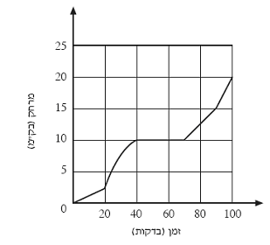
כמה זמן לקח למרים לתקן את התקר?

- 20 דקות
- 30 דקות
- 40 דקות
- 70 דקות

80. הגרף הבא מראה תלות המרחק בזמן של חתול הנע לאורך קו ישר.
אם החתול ימשיך לנוע באותה מהירות, איזה מרחק הוא
מרחק (מ')
זמן (שנ')
80
8
40
4
12
16
120
0
יעבור ב- 12 שניות?

א. 4 מ'
ב. 8 מ'
ג. 80 מ'
ד. 120 מ'

מרחק (ק"מ)
זמן (שעה)
60
1
30
0.5
1.5
90
0
81. הגרף מראה תלות המרחק כתלות בזמן של מכונית הנעה בדרך ישרה.
מהי מהירות המכונית?
א. 30 ק"מ בשעה
ב. 60 ק"מ בשעה
ג. 90 ק"מ בשעה
ד. אי אפשר לדעת
הסבירו את בחירתכם.

82. הטבלה הבאה מתארת את תלות המקום כתלות בזמן של רכב המתחיל לנסוע ממגרש החניה.

מרחק מהחניה (מטר) | זמן שעבר מרגע היציאה מהחניה (שניות)
5 | 30
10 | 60
15 | 90

82.1. חשבו את מהירותו של הרכב
מרחק (מטרים)
זמן (שניות)
60
10
30
5
15
90
0
82.2. שרטטו גרף המתאר את תלות המקום של הרכב בזמן
83. הגרף הבא מתאר את תלות המקום בזמן של שתי מכוניות. סמנו איזה מכונית נוסעת מהר יותר?
מרחק (מטרים)
זמן (שניות)
60
10
30
5
15
90
מכונית 1
מכונית 2
0
- מכונית 1
- מכונית 2
- המכוניות נעות במהירות זהה
- אי אפשר לקבוע

84. לפניכם שתי עקומות המתארות את תלות המקום בזמן של שני אצנים בתחרות ריצה.

84.1 סמנו איזה אצן סיים ראשון את התחרות?
- אצן 1
מרחק מקו הזינוק
זמן
אצן 1
אצן 2
קו הסיום
0
- אצן 2
- האצנים סיימו את המרוץ ביחד
- אי אפשר לקבוע

84.2 האם אפשר לחשב בעזרת הגרף את המהירות של האצן ? אם כן, חשבו אותה. אם לא הסבירו מדוע.

ג. תשובון לפריטי הערכה

תת-נושא א: אינטראקציה וכוחות

1. אינטראקציות- חוק שלישי
1.1 זבוב מתנגש בקיר גדול.
מסכימים/איננו מסכימים הסבר: זוג כוחות באינטראקציה שווים בגודלם לפי החוק השלישי של ניוטון

1.2 יצרנים של נעלי ספורט...
מסכימים / לא מסכימים הסבר: החיכוך שהרצפה מפעילה על הסוליה פועל בכיוון התנועה ומאפשר לאדם לנוע. הקטנת החיכוך מקשה על ההליכה. ללא חיכוך, אי אפשר ללכת על שום משטח.

1.3 חברת "אליאנס" ...
מסכימים / לא מסכימים הסבר: ראו 1.2 .

1.4 רכבת דוהרת מתנגשת באבן קטנה.
מסכימים/לא מסכימים
הסבר: זוג כוחות באינטראקציה שווים בגודלם לפי החוק השלישי של ניוטון.

1.5 יוסי טוען שכאשר מתחילים ללכת ...
מסכימים / לא מסכימים הסבר:ראו 1.2.

1.6 מעלית משא מורמת לגג באופן אנכי ...
מסכימים / לא מסכימים הסבר: כיוון שאין שינוי במהירות בכיוון האנכי (המהירות קבועה), הכוח המופעל כלפי מעלה (על ידי המנוע) חייב להיות שווה לשקול הכוחות המופעל כלפי מטה (על ידי כדור הארץ והמסילה).

1.7 שחף אומרת שכאשר נועצים נעץ במשטח קרטון רך ...
מסכימים/איננו מסכימים הסבר: הכוחות שווים על פי החוק השלישי של ניוטון.

1.8 רוני סיפר שהצליח ללכת בקלות רבה ...
מסכימים / לא מסכימים הסבר: ראו 1.2

2. הקיפו בעיגול את המשפטים הבאים שאתם מסכימים לתוכנם, ותקנו את אלה שאתם סבורים כי הם שגויים.

תשובה: תיקון המשפטים השגויים
משפט 2.2 אינו נכון- לפי החוק השני של ניוטון: הכוח הדוחף וכוח החיכוך שווים בגודלם ולכן הגוף אינו נע.
משפט 2.3 אינו נכון- כוח החיכוך אינו מתבטל אלא מגיע לערכו המקסימאלי.

שאר המשפטים נכונים.

3 דיאגראמת כוחות למסוק: מכיוון שאין שינוי במהירות בציר האופקי (המהירות אפס) ובמהירות האנכית (הגובה קבוע) , לפי החוק הראשון של ניוטון שקול הכוחות בכל ציר חייב להיות שווה לאפס. גדלי הכוחות הם mg = 1000*10 ניוטון.

4. אדם מניף משקולת כבדה בהצלחה ומחזיק אותה באופן יציב באוויר (ראו איור).
4.1 הקיפו בעיגול כל אחד מהגופים המפעילים כוח על האדם ...

שם הגוף כיוון הכוח
- רצפה למעלה
- האדם עצמו הדוחף את המשקולת _____________
- משקולת למטה
- כדור הארץ למטה
- צופים באירוע _____________
- אוויר _____________

4.2. תרשים כוחות למשקולת:

משקולת
אדם
כדור הארץ

שקול הכוחות הפועל על המשקולת הוא אפס ולכן היא לא מתחילה לנוע.

5. משאית גדולה התקלקלה ....
תשובה ב (חוק שלישי של ניוטון). : גודל הכוח בו המכונית דוחפת את המשאית שווה בדיוק לגודל הכוח בו המשאית דוחפת את המכונית הקטנה

6. שני תלמידים יושבים על כיסאות זהים ...
תשובה ג (חוק שלישי של ניוטון): כל תלמיד מפעיל כוח על התלמיד האחר, והכוחות שווים בגודלם.
שולחן
שולחן
שולחן
שולחן
שולחן
שולחן
שולחן
שולחן
רצפה
רצפה
רצפה
רצפה
כדור הארץ
כדור הארץ
כדור הארץ
כדור הארץ
דוד
דוד
דוד
דוד
רצפה (חיכוך)
רצפה (חיכוך)
רצפה (חיכוך)
רצפה (חיכוך)

7. שלב 1: דוד מתחיל לדחוף את השולחן בכוח חלש.
השולחן אינו נע.
תשובה: הכוחות בכל ציר שווים בגודלם.

שלב 2: דוד מגדיל את הכוח שבעזרתו הוא דוחף את השולחן.
השולחן עדיין אינו נע.
תשובה: הכוחות בכל ציר שווים בגודלם אבל בציר ה-X הכוחות
גדולים יותר מאשר בשלב א

שלב 3: דוד מגדיל שוב את הכוח שבעזרתו הוא דוחף
את השולחן. השולחן מתחיל לנוע שמאלה.
(נתון)

שלב 4: דוד מגדיל עוד יותר את הכוח שבעזרתו הוא דוחף
את השולחן. השולחן מגדיל את מהירותו שמאלה בקצב מהיר.
תשובה: החץ שמאלה ארוך יחסית לזה שבשלב 3. בשאר הכוחות אין שינוי.
8. טיל משוגר לחלל.

8.1 סמנו את התשובה הנכונה:
- כיוון הכוח .. מעלה/ מטה/ לא פועל כוח
- כיוון הכוח .. מעלה/ מטה/ לא פועל כוח

8.2 מהירות הולכת וקטנה,
כדור הארץ
גזי הפליטה
הטיל

תשובה א נכונה

8.3 מהירות אינה משתנה
כדור הארץ

גזי הפליטה
הטיל

תשובה ב נכונה

8.4 מהירות הולכת וגדלה ..
כדור הארץ

גזי הפליטה
הטיל
תשובה ג נכונה

9. אדם ניצב במרפסת ביתו ...
  - תשובה ד נכונה: כוח הכבידה פועל בעוצמה דומה מאוד על העציץ בכל מהלך נפילתו.

9.2 תרשים כוחות לעציץ מייד עם תחילת נפילתו:
עציץ

כדור הארץ

האינטראקציה עם האוויר זניחה בשלבים הראשונים של נפילת העציץ (מהירותו איטית מאוד).

10. נער ניצב על גבי משטח קטן מימדים הצף בבריכה שקטה.
משטח
כדור הארץ
נער (חיכוך)
מים (חיכוך)
מים

תשובה (שני הסעיפים): המשטח ינוע לאחור והילד ינוע קדימה. תנועה זו מתאפשרת כי קיים כוח חיכוך בין הילד לבין המשטח המאפשר את התנועות הנ"ל. תנועתו של הילד על פני המשטח היא כמו תנועתו על הקרקע. הילד דוחף את המשטח אחורה, והמשטח דוחף אותו קדימה (כוח החיכוך) וכך הוא מתקדם.

11. על עגלה היכולה לנוע מורכב תותח קפיץ היורה בולי עץ.
  - התותח יורה בול עץ בכיוון אופקי שמאלה. הכוח על בול העץ מופעל שמאלה ועל התותח ימינה. ללא חיכוך התותח היה נע ימינה, לכן כיוון החיכוך עם האדמה שמאלה. אם הכוח שמפעיל בול העץ גדול מכוח החיכוך (המקסימאלי) התותח ינוע ימינה.
תותח
כדור הארץ
בול עץ
אדמה
חיכוך

  - התותח יורה בול עץ בניצב (אנכית) כלפי מעלה. התותח אינו נע: בול העץ מפעיל על התותח כוח כלפי מטה שמצטרף לכוח שמפעיל כדור הארץ. כלפי מעלה פועל הכוח שמפעילה האדמה (כוח הנקרא "כוח נורמאלי").
תותח
כדור הארץ +
בול עץ
אדמה

  - כיוון אופקי: לא תיווצר תנועה משמעותית (יכולה להיווצר תנועה קטנה בכיוון אחד ומייד אחריה תנועה זהה בכיוון המנוגד). רכיבי מערכת סגורה אינם יכולים להניע אותה.

12. רכבת מתנגשת במכונית שננטשה על הפסים.
  - תשובה: הכוחות שווים בגודלם (חוק שלישי של ניוטון).
12.2 תשובה: המכונית נפגעה יותר כי היא קטנה יותר והחומרים מהם היא עשויה חלשים (ופגיעים) יותר מאשר החומרים מהם עשויה הרכבת.

13. תולים גוף על קפיץ, ומעתיקים את המערכת מכדור הארץ לירח.
13.1 תשובה: לא, כי כוח המשיכה על הירח קטן יותר מאשר כוח המשיכה על כדור הארץ. (עוצמת האינטראקציה עם כדור הארץ גדולה פי שישה מעוצמת האינטראקציה עם הירח)
13.2 תשובה: כן. כל הגופים נמשכים בעוצמה חלשה יותר אל הירח: הן הגוף הנשקל והן המשקולת המאזנת.

14. אדם עומד על מאזני קפיץ מתחת למשקוף הדלת.
תשובה: המאזניים יראו 850 ניוטון (כוח המתאים למשקל גוף שמסתו 85 ק"ג). בין האדם והמאזניים שהאדם לוחץ עם ידיו אל המשקוף יש אינטראקציה. האדם מפעיל על המאזניים "כוח" שגודלו 15 ק"ג כלפי מעלה והמאזניים מפעילות על האדם "כוח" בן 15 ק"ג כלפי מטה, אשר מצטרף אל משקלו בתנאים רגילים, ולכן משקלו ההנמדד (שאותו מראה מד המשקל) גדל.

15. מלצר הנושא מגש ועליו בקבוק וכוס.
כוס
כדור הארץ
מגש (חיכוך)
מגש

תשובה: כוח החיכוך שהמגש מפעיל על הכוס.

16. דוד בנה "מד-משקל" (מד כוח) לגופים קטנים.
  - 20 ניוטון
  - 5 ס"מ
  - 5 ניוטון

17. שלומית אוחזת בידה מכשיר טלפון נייד.

תשובה: הכוח היחיד שפועל על הטלפון הנייד הוא כוח הכבידה.
טלפון נייד
כדור הארץ

18. תיבה תלויה על חוט המחובר לתקרה.

18.1 כן / לא
18.2 תשובה: מדובר בכוחות השייכים לשתי אינטראקציות שונות- 1F הוא אחד מזוג הכוחות שבאינטראקציה בין התיבה לכדור הארץ ו- 2F הוא אחד מזוג הכוחות שבאינטראקציה בין התיבה לבין החוט.

19. אופנוע נוסע על כביש ישר ואופקי (לא משופע)
במהירות קבועה.

19.1 כאשר האופנוע נוסע במהירות קבועה, הכוח שפועל על האופנוע בכיוון קדימה יהיה שווה לכוח המנסה לבלום את האופנוע. כאשר בולמים בפתאומיות, יש לדאוג שהכוח שפועל על האופנוע קדימה יהיה קטן בהרבה מכוח הבלימה.

19.2 איזה גוף דוחף את האופנוע קדימה?
תשובה: הכביש. האופנוע דוחף את הכביש, בעזרת כוח החיכוך, אחורה, והכביש דוחף את האופנוע קדימה (חוק שלישי של ניוטון).

20. לפניכם שתי עמודות:

רשימת התרחשויות רשימת עקרונות וחוקים
מגנט מושך ממרחק מגנט אחר הפעלת כוחות תיתכן גם ממרחק
סרגל מתעוות כשמעקמים אותו תוצאות פעולת כוח על גוף תלויה גם בתכונות הגוף
גוף נופל מגדיל את מהירותו כלפי מטה כאשר לא פועלים כוחות על גוף אין שינוי במהירותו
מכונית קטנה מתנגשת בקיר בטון ונמעכת הפעלת כוח על גוף גורמת לעיוות ו/או שינוי מהירות
חללית נעה במהירות קבועה בחלל הריק
תיבה מונחת על כוננית דקה
ומעקמת אותה.

21. "עוצמת" האינטראקציה.
תשובות ג ו- ד נכונות: כוח והמשקל שמראה מד משקל אמבטיה.

22. נתונה מכונית המגדילה את מהירותה לכיוון שמאל.
תשובה: 1F הוא כוח החיכוך שהכביש מפעיל על המכונית. 2F הוא כוח החיכוך עם האוויר. כל השאר נכונים.

23. בעת משחק כדורסל ..
תשובה ד נכונה: במצבים א', ב' ו–ג'

24.1. השולחן נמצא באִינטראקציה :
תשובה ד נכונה: הצלחת, כדור הארץ והרצפה.

24.2 הגוף המפעיל כוח כלפי מעלה על הצלחת הוא:
תשובה ב נכונה: השולחן

25. מתחת למיטתה של תמר ..
25.1. אם מהירות הארגז גדלה בזמן שתמר מושכת אותו החוצה..
תשובה א נכונה: כוח החיכוך שהרצפה מפעילה על הארגז קטן מן הכוח שמפעילה תמר על הארגז.

25.2. רשמו שתי אינטראקציות ..
תשובה: עם הרצפה, עם כדור הארץ, עם תמר

26. באיור שלפניכם מתוארים שני מגנטים זהים..
תשובה ג נכונה: מגנט א' וכדור הארץ.

27. יוסי טוען שמד המשקל יראה את משקל מגנט א' בלבד.
27.1. טענתו של יוסי אינה נכונה. מד המשקל יראה את סכום המשקלים של שני המגנטים (מגנט א + מגנט ב). עוצמת האינטראקציה בין מגנט א למד המשקל תהיה גדולה יותר בגלל מגנט ב, ולכן מד המשקל יראה ערך גדול יותר מאשר משקלו של מגנט א בלבד.
27.2. לא קיימת אינטראקציה בין מגנט ב למד המשקל.
מגנט א
כדור הארץ +
מגנט ב
אדמה

28. עציץ מונח על שולחן.
תשובה ב נכונה: כדור הארץ והשולחן.

29. יניב דוחף בסופרמרקט עגלה עמוסה במצרכים ומתחיל לנוע לכיוון הקופה.
תשובה ב נכונה.

30. באיור מצויר שולחן העומד על רצפה.
30.1. הגופים הנמצאים באינטראקציה (פעולה הדדית) עם הספר
ג. כדור–הארץ, הקלמר והשולחן.
30.2 לפניכם ארבעה איורים ( 1— 4)
תשובה ב נכונה.

31. באיור מתואר ספורטאי המרים משקולת.
שם הגוף | כיוון הכוח (למעלה/למטה)
א. רצפה | למעלה
ב. משקולת | למטה
ג. כדור–הארץ | למטה

32.1 הגופים הנמצאים באינטראקציה עם הפעמון הם:
תשובה ב נכונה: החוט וכדור-הארץ

32.2 מדוע הפעמון אינו נופל?
הכוח שמפעיל כדור הארץ על הפעמון שווה בגודלו ומנוגד בכיוונו לכוח שמפעיל החוט על הפעמון, ולכן שקול הכוחות הפועלים על הפעמון הוא אפס, והמהירות נשארת אפס (אין תנועה).

33. שחף ערכה שני ניסויים.
33.1. האם קיימת אינטראקציה בין מגנט א למגנט ב?
תשובה: קיימת אינטראקציה, כי מגנט א מרחף מעל מגנט ב בגלל כוח הדחייה המגנטי של מגנט ב.

33.2 הקיפו בעיגול את תרשים הכוחות המתאר את הכוחות הפועלים על מגנט א.
תשובה א נכונה.

34 בניסוי השני שחף ...
34.1 האם קיימת אינטראקציה בין מגנט א למגנט ב במקרה זה?
תשובה: קיימת אינטראקציה, המגנטים נוגעים זה בזה (אינט' במגע וכן אינטר' מגנטית).

34.2 הקיפו בעיגול את תרשים הכוחות המתאר את הכוחות הפועלים על מגנט א.
תשובה א נכונה. כדאי לציין שקיימת אינטראקציה מגנטית בין שני המגנטים ולכן כוח משיכה מגנטי הפועל על מגנט א כלפי מטה. עם זאת, שקול הכוחות בין המגנטים (אינטראקציה במגע ואינטראקציה מגנטית) הוא כלפי מעלה, כמצוין בתשובה. יש לקבל תשובת תלמיד שיטען שקיים גם כוח מגנטי יחד עם כוח המשיכה של כדור הארץ, אך יש להדגיש לתלמיד זה את עניין שקול הכוחות בין שני המגנטים, כאמור.

35. קערת פירות מונחת על שולחן. ..
תשובה: לא קיים חיכוך כי אין כוח הפועל על הקערה בכיוון האופקי.

36. ליאור משפשף סרגל פלסטי בבד צמר....
36.1 תשובה: הייתה אינטראקציה מרחוק כי פיסות הנייר החלו לנוע, כלומר היה שינוי במהירות.
36.2 האינטראקציה בין הסרגל לבין פיסות הנייר היא חשמלית (תשובה א)

37. מכונית דוחפת ארגז.
  - בין צמיגי המכונית לבין הכביש פועלים כוחות חיכוך המאפשרים למכונית לנסוע.
  - הארגז נע במהירות קבועה כי שקול הכוחות עליו הוא אפס.
ארגז
כדור הארץ
חיכוך
מכונית
כביש

38. חתול יושב על שולחן.
38.1 גודל הכוח שמפעיל השולחן... גדול/קטן/שווה ...

שולחן
כדור הארץ + חתול
רצפה
חתול
כדור הארץ
שולחן

38.2 לפתע, מנתר החתול כלפי מעלה.

רצפה

חתול
כדור הארץ
שולחן
שולחן

כדור הארץ + חתול

הסבר: הכוח שמפעיל השולחן על החתול כלפי מעלה (שהוא בן זוגו של הכוח שמפעיל החתול על השולחן בכיוון הנגדי) גדול יותר מהכוח שמפעיל עליו כדור הארץ כלפי מטה הוא זה הגורם לחתול לשנות את מהירות ולנתר למעלה.

38.3 בשלב הבא, החתול נמצא באוויר (לאחר שניתר) .

שולחן
כדור הארץ
רצפה

חתול
כדור הארץ

39. נגר דופק עם פטיש על מסמר ונועץ אותו בלוח עץ.
39.1 הכוח שהפטיש מפעיל על המסמר הוא.. גדול/קטן/שווה לכוח...
הסבר: על פי החוק השלישי של ניוטון, גופים באינטראקציה מפעילים זה על זה כוחות שווים בגודלם
39.2 המסמר ננעץ בעץ מהסיבה ששקול הכוחות הפועל עליו אינו אפס: הכוח שמפעיל הפטיש על המסמר גדול מהכוח שמפעיל לוח העץ על המסמר בכיוון הנגדי.
מסמר
כדור הארץ
פטיש
עץ (חיכוך)
עץ

40
כוח (ניוטון)
אורך הקפיץ (ס"מ)
101
5
7

41. הציור הבא מראה תפוח נופל לקרקע.
תשובה ד נכונה: במצבים 1, 2 ו- 3

42. תשובה: במסות הקטנות (עד כ-11 גרם) הקפיץ התארך באופן פרופרציוני למסה. עם זאת, כאשר ניתלו על הקפיץ מסות גדולות יותר מידת ההתארכות קטנה ולבסוף (במסה 60 גרם) אף פסקה.
כיוון הסיבוב
א
ב
ג
ד
P

43. תשובה ג נכונה.
הכדור ימשיך בכיוון תנועתו האחרונה כי לא
מופעל עליו אף כוח בכיוון האופקי.

44. תשובה ב נכונה. ראו תשובה 43.

45. טיל המשוגר מכדור הארץ לירח
תשובה ד נכונה

46. מוט תלוי על ציר קבוע במרכזו.
תשובה ב נכונה. רק כוחות שיש להם רכיב הניצב לקו המחבר בין שפת הגלגל וצירו יכולים לסובב אותו.

47. גלגל אחיד חופשי להסתובב סביב ציר שבמרכזו.
תשובה ד נכונה.

48. מוט תלוי על ציר קבוע במרכזו.
תשובה ג נכונה.

49. תשובה ה נכונה.

50. שלושה מגנטים..
  - מגנטים ב ו-ג נוגעים זה בזה כי הם מושכים זה את זה (קטבים מגנטיים מנוגדים).
  - מגנטים א ו-ב מופרדים כי הם דוחים זה את זה (קטבים מגנטיים מאותו סוג).

51. תשובה: קפיץ ב נמתח ביתר קלות ( "רך" יותר): ניתן לראות שאותו כוח גורם לקפיץ
ב' להתארך יותר מאשר קפיץ א.

52.1. שני הגרפים ...
תשובה ג נכונה (25 ניוטון)
52.2. קפיץ ב קשה יותר למתיחה.
53. המכונית..
תשובה א נכונה.

54. הילד..
תשובה א נכונה.

55. הארגז..
תשובה ד נכונה.

56. המסוק..
תשובה ב נכונה.
57. אדם דוחף עגלה..
תשובה א נכונה.

58. הכלב..
תשובה א נכונה.

59. הכלב..
תשובה ג נכונה.

60. הנשר..
תשובה ד נכונה.

61. נעליו של החבלן הינם בעלי שטח מגע גדול עם הקרקע כדי להקטין את הלחץ הפועל על המוקשים ולמנוע את פיצוצם.
נעלי שלג דומות מאוד לנעלי החבלן כי השלג רך מאוד וחשוב להקטין את לחץ האדם על השלג כדי שלא ישקע.

62. שטח מגלשי סקי גדול בהרבה משטח נעלים רגילות ולכן הלחץ שמפעיל האדם על השלג כאשר הוא לובש מגלשי סקי קטן הרבה יותר, וכך הוא אינו שוקע ויכול להחליק.

63. מדוע טנק...
תשובה ד- כל התשובות נכונות

תת-נושא ב – כוחות בשרות האדם: מכונות פשוטות.

64. תשובה: מומלץ לאינסטלאטור לאחוז במפתח האומים בנקודה ב. במקרה זה הכוח שיופעל על האום יהיה גדול יותר (המרחק אל נקודת הציר גדול יותר).

65. ניתן להשתמש ב- 3 המשקולות במשקל 5, 10 ו- 20 ניוטון כך:
א. משקולת 10 ניוטון במרחק 20 ס"מ.
ב. משקולת 5 ניוטון במרחק 40 ס"מ (20*10=40*5)
ג. משקולת 20 ניוטון במרחק 10 ס"מ מהציר.
ד. משקולת 5 ניוטון במרחק 20 ס"מ מהציר ובנוסף
משקולת של 10 ניוטון במרחק 10 ס"מ.
(20*10=20*10+5*10)

66. תשובה ג נכונה.

67. שמוליק יכול להוביל במריצה :
ג. 5 אבנים (N 2500) . הסיבה לכך היא שעל פי חוק המנוף היחס במרחקים מנקודת המשען הוא 5:1 ולכן מושג רווח כוח באותו יחס (500 * 5)

68. מריצה ב תאפשר להוביל משא כבד יותר כי מריצה היא מנוף שבו הגלגל הוא ציר הסיבוב (נקודת המשען) וידית האחיזה של מריצה ב נמצאת רחוק יותר מהציר (הגלגל).

69. איזה ציור ...
תשובה א נכונה. רק בתשובה זו קיים שוויון בין מכפלת המרחק הדלי מנקודת המשען (האדם) במשקלו משני צידי האדם.

70. בטבלה שלפניכם מתוארים הכוחות הפועלים על מכונית נוסעת וכיוונם.
הגוף המפעיל כוח על המכונית | כיוון הכוח | עבודה
אוויר | שמאלה (הפוך מכיוון התנועה) | יש/אין
כדור הארץ | למטה | יש/אין
כביש | למעלה | יש/אין
כביש (חיכוך) | ימינה (כיוון התנועה) | יש/אין

71. רק במקרה ג' (מריצה במעלה מדרון) יש הפעלת כוח לאורך דרך.

72. תשובה בגוף השאלה.
72.1
72.2
העובד
1000
העובד
כוח המופעל ע"י העובד

תת- נושא ג- תיאור תנועה

73. יוסי יצא מביתו וצעד לכיוון הקניון.
73.1 באיזה מרחק יוסי עצר לנוח..?
מרחק
זמן
1
2
3
תשובה ב: בערך בחצי הדרך לקניון

73.2 סמנו נקודות על הגרף וכתבו ליד כל נקודה מספר על פי הסעיפים הבאים:
א. עצירת יוסי למנוחה : הספרה 1.
ב. קניון : הספרה 2.
ג. ביתו של יוסי : הספרה 3.

73.3 ניתן לקבוע על פי שיפוע הגרף: ככול שהשיפוע גדול יותר, המהירות גדולה יותר. במקרה זה, מהירותו של יוסי בקטע האחרון של דרכו גדולה יותר.

74. דני מתחרה בתחרות ריצה למרחק 100 מטרים.
א. 8 שניות.
הסבר: דני עצר במרחק 80 מטר וכלל לא סיים את המרוץ, כלומר הוא לא חצה את קו הגמר.

75. הגרף הבא מתאר את מסלול נסיעתה של דנית על אופניה מביתה.
75.1 מהו המרחק המקסימלי...
תשובה: 80 מטר.
75.2 באיזה מרחק מביתה ...
תשובה: כ- 50 מטרים.
75.3 היכן נמצאת דנית לאחר ....
תשובה א. בביתה

76. דני נכנס בבוקר אל מכוניתו והחל לנסוע למקום עבודתו המרוחק מביתו כעשרה קילומטרים.
מרחק (ק"מ)
זמן (דק')
10
10
15
25
5

77. נועה נוסעת מתל אביב לחיפה.
77.1 אם המרחק בין חיפה לבין תל אביב ...
ב. 10:00 בבוקר

77.2 המרחק של נועה מתל-אביב כתלות בזמן.

מרחק (ק"מ)
זמן (דק')
90
60

77.3 אם נועה נוסעת במהירות קבועה של 90 קמ"ש..
תשובה: 45 ק"מ (חצי שעה כפול 90 קמ"ש)

78. 8 דקות נדרשות לאור השמש להגיע לכדור הארץ..
תשובה: הירח קרוב יותר בערך פי 400 מהשמש.

79. מרים יצאה לטיול באופניים שמהלכו אירע לה תקר (פנצ'ר).
תשובה ב: 30 דקות

80. התרשים הבא מראה התקדמות של חתול לאורך קו ישר.
תשובה ד. 120 מ'

81. הגרף מראה התקדמות מכונית הנעה בדרך ישרה. מהי מהירות המכונית?
תשובה ב. 60 ק"מ בשעה

82. הטבלה הבאה ....
מרחק (מטרים)
זמן (שניות)
60
10
30
5
15
90
82.1. מהירותו של הרכב: 60/10=30/5=6 m/s=90/15

83. הגרף הבא מתאר את תלות המקום בזמן של שתי מכוניות. סמנו איזה מכונית נוסעת מהר יותר?

תשובה ב: מכונית 2

84. לפניכם שתי עקומות המתארות את תלות המקום בזמן של שני אצנים בתחרות ריצה. סמנו איזה אצן מסיים ראשון את התחרות?

תשובה ב: אצן 2

84.2 באופן עקרוני ניתן לחשב מהירות על פי הנתונים כמותיים המופיעים בגרף מרחק/זמן על ידי חלוקה של הפרש המרחק בין שתי נקודות מרחק במשך זמן שעבר במהלך המעבר בין שתי נקודות אלה, אך במקרה זה אין נתונים מספריים על הגרף ולכן לא ניתן לחשב מהירות מגרף זה.

נספחים

נספח א. יריד תופעות

מוצע להציג חלק מהפעילויות הבאות במסגרת "יריד תופעות". הסברי התלמידים לפני ההוראה יתבססו על האינטואיציות והידע המוקדם שלהם. המורה יוכל להתייחס למידע הזה במהלך ההוראה, ולפתח את הבנת התופעות עם פיתוח המושגים, העקרונות והאסטרטגיה. למורה שיכול למצוא את הזמן, מומלץ לחזור בתום הוראת הנושא לאותן תופעות ולנסות להסבירן בעזרת הידע הפיזיקלי שנרכש.
את הפעילויות מלווה דף עבודה הרצ"ב (בסוף הקטע).
משך הפעילויות המומלץ: שיעור אחד.
מהלך הפעילויות: המורים מכינים בכיתה "תחנות" שבהן ממוקמות הפעילויות. התלמידים סובבים בקבוצות קטנות בין התחנות השונות ומבצעים את הפעילויות.
בהמשך מופיעות פעילויות נוספות לבחירה.

רשימת פעילויות
- מכונית מאווררת: הצמידו בעזרת פלסטלינה מאוורר קטן למכונית צעצוע. הפעילו את המאוורר והניחו למכונית לנסוע (הפעילות מופיעה גם כניסוי בנושא אינטראקציה עם אוויר - לבחירת המורה).
- מטוטלת: תלו משקולת קטנה על חוט שאורכו כחצי מטר, הניעו את המטוטלת וצפו בתנועתה.
- המזרקה המשוגעת 1: נקבו בבקבוק פלסטי שלושה חורים בשלושה גבהים שונים אך בטור אחד. מלאו את הבקבוק מים. המים ייצאו מהחורים למרחקים שונים.
- המזרקה המשוגעת 2: תלו פחית שימורים ריקה ופתוחה מעל ברז. נקבו שלושה חורים בדופן הפחית (לא בתחתיתה). את הנקבים עשו עם מסמר ואח"כ עקמו אותם (בעזרת המסמר) כך שכולם יפנו לאותו כיוון. מלאו את הפחית במים. המים ייצאו החוצה מהפחית בזווית ויסובבו אותה.
- מגנטים מרחפים: הכניסו למבחנה גדולה מגנטים עגולים (הדומים בקוטרם לקוטר המבחנה) כך שירחפו זה מעל זה.
- בלון מעופף: נפחו בלון יום-הולדת קטן באוויר. גזרו עיגול נייר קטן (קוטר כ-10 ס"מ) ונקבו אותו במרכזו. השחילו את הנייר על פיית הבלון ושחררו אותו.

ציוד:
- מכונית מאווררת: מכונית צעצוע, פלסטלינה , מאוורר קטן (ידני).
- מטוטלת: משקולת וחוט
- המזרקה המשוגעת 1: קנקל מנוקב.
- המזרקה המשוגעת 2: קופסת שימורים קטנה מנוקבת.
- מגנטים מרחפים: ערכת מגנטים מרחפים.
- בלון מעופף: בלון יום הולדת.

הסברים לתופעות:
- מכונית מאווררת: האוויר אשר נדחף אחורנית על ידי המאוורר דוחף את המכונית קדימה בכוח הגדול מכוח החיכוך המקסימלי בין המכונית לכביש (או השולחן).
- מטוטלת: כוח הכבידה של כדור הארץ אחראי על תנועת המטוטלת והחוט מעצב את תנועתה.
- המזרקה המשוגעת 1: המים פורצים למרחקים שונים כי הלחץ על המים שבשכבות התחתונות נמצאים בלחץ גבוה יותר (עמוד המים שמעליהם- והלוחץ עליהם- גבוה יותר).
- המזרקה המשוגעת 2: המים הפורצים מפעילים כוח על הפחית בכיוון מנוגד לכיוון תנועתם.
- מגנטים מרחפים: כוחות הדחייה בין המגנטים אינם מאפשרים להם להיצמד זה לזה .
- בלון מעופף: קיימת אינטראקציה בין הבלון ובין האוויר הנפלט ממנו: האוויר הנפלט מהבלון בכיוון אחד דוחף את הבלון בכיוון הנגדי.

פעילויות נוספות אפשריות (כולל הסברים ורשימת ציוד):
- סרגל מחשמל: עליכם לשפשף את הסרגל בבד המצורף ולקרב אותו אל פיסות הנייר המונחות על השולחן.
- מגנטים על חוט: עליכם לקרב מגנט אל המגנט התלוי (על חוט) באופן המדגים דחייה בין המגנטים.
- קפיצה לגובה: לפניכם חוט מתוח בין שני כיסאות. עליכם לקפוץ ולעבור מצידו האחד של החוט לצידו האחר.
- עגלות מתנגשות: עליכם לדרוך את קפיץ העגלה האחת (יש לדחוף את המוט פנימה עד שיתקע במצבו), להצמיד את שתי העגלות כשהקפיץ המכווץ ביניהן, ולשחרר אותו על ידי מכה במוט השחרור.
- התנגשות עם פלסטלינה: יש להפיל גופים שונים לתוך גוש פלסטלינה המונח על השולחן.

רשימת ציוד:
- סרגל מחשמל: סרגל PVC, פיסת בד צמר ופיסות נייר קטנות.
- מגנטים על חוט: שני מגנטי מוט, סטנד שולחני וחוט קצר.
- קפיצה לגובה: חבל באורך של לפחות שני מטרים.
- עגלות מתנגשות: עגלת דינמיקה רגילה ועגלת דינמיקה נוספת עם קפיץ.
- התנגשות עם פלסטלינה: גופים שונים (משקולות) וגוש פלסטלינה גדול.

הסברים לתופעות:
  - סרגל מחשמל: פעולת שפשוף הסרגל הופכת אותו לטעון חשמלית. הסרגל הטעון גורם להשראת מטען בפיסות הנייר ולכן נוצרת משיכה חשמלית בין הסרגל לבין הנייר. ראו פרוט בספר "אינטראקציה, כוחות ותנועה" חלק א', עמ' 33-35.
  - מגנטים על חוט: הקטבים הזהים יוצרים כוחות דחייה בין המגנטים (אינטראקציה מרחוק).
  - קפיצה לגובה: הכוח שמפעילה הרצפה על האדם גדול יותר מכוח הכבידה של כדור הארץ הפועל על האדם הקופץ ולכן הוא מצליח לנתר.
  - עגלות מתנגשות: העגלות מפעילות כוחות זו על זו בכיוונים מנוגדים ולכן הן נעות.
  - התנגשות עם פלסטלינה: כאשר גוש נופל ופוגע בפלסטלינה יש אינטראקציה בינו לבין הפלסטלינה, ומופעלים כוחות הדדיים בין הגוף ובין הפלסטלינה. הגוף נעצר, והפלסטלינה מתעוותת ומשנה את צורתה. עוצמת האינטראקציה תלויה במהירות הגוף הפוגע ומסתו.
דף עבודה נלווה לכל פעילות

שם התופעה :_____________

הסבירו את התופעה. נסו לעשות שימוש במושגים ועקרונות שלמדתם בשיעורי מדעים כדי להסביר את התופעה הנ"ל?
__________________________________________________________________________________
__________________________________________________________________________________

נספח ב. תיאור מהלך הוראה המשלב הקניית מושגים יחד עם הקניית האסטרטגיה

מהלך ההוראה כולל שילוב של הקניית המושגים והעקרונות והקניית האסטרטגיה שתוארה לעיל. לצורך הוראת המושגים והעקרונות הרלוונטים הנזכרים (אינטראקציה, כוח, חוקי ניוטון וכד') ניתן להיעזר בספרי לימוד קיימים (ראו ברשימת המקורות).
הקניית האסטרטגיה מתבצעת תוך ניתוח ספיראלי של סיטואציות מחיי היום-יום, כאשר בכל שלב משתמשים במושגים שהוקנו עד אותו שלב. במקרים מסוימים נוצרת מוטיבציה להיכרות עם מושגים נוספים הנחוצים לצורך ניתוח הסיטואציות. הוראת האסטרטגיה מתבצעת תוך שימוש בכרטיסיות תרגול שפותחו במיוחד לצורך כך. בכרטיסיות מוצגות/מתוארות קריקטורות הלקוחות מחיי היומיום (ראו לדוגמא תרשים 2).
האסטרטגיה, כאמור, מנחה את התלמידים בניתוח הסיטואציה, זיהוי כוחות הדדיים (כוחות "פעולה ותגובה" ובניית דיאגראמת כוחות של גוף בודד ושל המערכת כולה. בתהליך ההקנייה, מנותחת כל סיטואציה מספר פעמים, כאמור, כאשר בכל פעם מתבצע ניתוח התואם את הרמה המושגית אליה הגיעו התלמידים, שחוזרים אל הסיטואציה שוב ושוב עם המשך הלימוד, עד שהם מסוגלים לבצע את הניתוח הסופי של הסיטואציה באמצעות כל המושגים הכלולים בתוכנית. תהליך
זה מאפשר לתלמידים להשיג למידה משמעותית גם אם לא הצליחו להתמיד וללמוד את כל העקרונות ומושגי היסוד הרלוונטיים המופיעים בערכה זו ברקע המדעי (ראו סעיף 2 ברקע המדעי). המסגרת הבאה כוללת פרוט של המושגים ועקרונות היסוד הכלולים במסגרת המושגית של תחום דעת זה ואליה מפנים השלבים השונים של האסטרוטגיה

עקרונות יסוד
(1) באינטראקציה משתתפים תמיד שני גופים.
(2) גוף יכול להשתתף ביותר מאינטראקציה אחת עם גופים אחרים.
(3) עוצמת האינטראקציה נמדדת על ידי גודל הכוח. הכוחות הפועלים על גופים באינטראקציה שווים בגודלם ומנוגדים בכיוונם.
(4) אינטראקציה בין גופים תתכן במגע וללא מגע. לדוגמא, כוחות ללא מגע פועלים בין מגנטים, בין מטענים חשמליים ובין גופים כתוצאה מכבידה.
(5) שינוי במהירותו של גוף נקבע על ידי כל האינטראקציות בהן הוא משתתף (השקול של כל הכוחות הפועלים עליו)
(6) חיכוך הוא כוח המשנה את גודלו עד למקסימום התלוי בתכונות שני הגופים באינטראקציה
(7) אינטראקציה של גוף עם אוויר תלויה במהירות הגוף, צורתו וצפיפות האוויר.

דוגמא 1: ילד מושך כלב
התאור הבא מפרט את מהלך ההוראה המומלץ. במהלך זה משולבת הקניית המערכת המושגית (באותיות נטויות) והקניית האסטרטגיה:

1. לאחר הוראת עקרונות 1 ו- 2 (ראו מסגרת למעלה), מוצגת הסיטואציה זאת:

תרשים 2: דוגמא לסיטואציה- אדם מושך כלב, אך הכלב אינו זז

2. השלב הראשון: תרגום הסיטואציה, תחילה לדיאגרמת מלבנים:

אדם | רצועה | כלב

ואחר כך לטבלת אינטראקציות:

 | אדם | רצועה | כלב
אדם | 0 | + | -
רצועה | + | 0 | +
כלב | - | + | 0

כאשר "+" מציין "קיימת אינטראקציה", "- " מציין "לא קיימת אינטראקציה" ו- "0 " מציין "לא רלוונטי" (גוף לא יכול להיות באינטראקציה עם עצמו)

3. לאחר הוראה של עקרונות 3 ו- 4 (כוחות וכבידה, ראו מסגרת למעלה), חוזר התלמיד לסיטואציה ומעדכן את איור המלבנים ואת טבלת האינטראקציות:
אדם | רצועה | כלב
רצפה
כדור הארץ

 | אדם | רצועה | כלב | רצפה | כד"א
אדם | 0 | + | - | + | +
רצועה | + | 0 | + | - | +
כלב | - | + | 0 | + | +
רצפה | + | - | + | 0 | +
כד"א | + | + | + | + | 0

4. השלב השני:
א. הוספת כוחות לדיאגרמת המלבנים. כל זוג חיצים מבטא אינטראקציה בין שני גופים..

אדם | רצועה | כלב
רצפה
כדור הארץ

ב. בידוד הגוף הנבחר, הכלב במקרה זה, עם שמות הגופים המפעילים את הכוחות (ללא התייחסות לגודל הכוחות), החיצים מציינים את הכוחות הפועלים על הגוף וכיוון החיצים מציין את כיוון הכוח:
כלב
רצועה
כדור הארץ
5. הוראת הרעיון ששינוי במהירותו של גוף יקבע ע"י שקול הכוחות, ותרגול רעיון זה (עקרון 5 במסגרת למעלה), ראו תרשים 3.
תרשים 3: בסיטואציה הבאה המשקולת הנופלת תגדיל מהירותה כלפי מטה

6. התלמיד חוזר אל שלב 4 בו קיבל דיאגרמת הכוחות הפועלים על הכלב. על פי הדיאגרמה ובהתאם למה שלמד בשלב 5, הכלב אמור להגדיל את מהירותו ימינה (לא מופיע חץ כלשהו שמאלה). על פי מאפייני התנועה של הגוף בסיטואציה המקורית (איור 2) זה אינו קורה (ידוע שהכלב אינו זז), כלומר חסר בדיאגרמה כוח נוסף שמונע תנועה אפשרית זו של הכלב. המורה מציג את כוח החיכוך ועוסק בהשלכותיו (נושא 6, ראו מסגרת למעלה).

7. התלמיד חוזר אל דיאגרמת המלבנים (שלב 4) ומוסיף את כוחות החיכוך (באדום).

אדם | רצועה | כלב
רצפה
כדור הארץ

ואחר כך הוא "שולף" את הגוף הנבחר עם כל הכוחות הפועלים עליו:
כלב
רצועה
רצפה
כדור הארץ
חיכוך עם הרצפה

8. השלב השלישי - התלמיד מעדכן את אורכי החיצים בשני הצירים האופקי והאנכי, על פי מאפייני התנועה של הכלב, לקבלת דיאגרמת כוחות מושלמת. במקרה זה הכלב אינו זז (נתון) ולכן שקול הכוחות בכל ציר חייב להיות שווה ל- 0, כלומר החיצים בכל ציר שווים באורכם ומנוגדים בכיוונם.

דוגמא 2: ב. תחרות משיכת חבל
ניתן להחליף את פעילות המפתח "ילד מושך כלב" בפעילות אחרת הדומה מאוד מבחינת ניתוח האירוע: שני תלמידים אוחזים חבל ומושכים כל אחד לכיוונו (תחרות במשיכת חבל). למרות המשיכות, אין התלמידים נעים.

ניתוח האירוע נעשה בכמה שלבים (בדומה לניתוח האירוע עם האדם המושך כלב המופיע באתר מוטנט):
א. הגופים המשתתפים באירוע הם שני הילדים והחבל. פרוט האינטראקציות ביניהם:

 | ילד א | חבל | ילד ב
ילד א | 0 | + | -
חבל | + | 0 | +
ילד ב | - | + | 0

בהמשך מוכנסים לניתוח הגופים כדור הארץ והרצפה (תרשים מלבנים וניתוח אינטראקציות):
ילד א | חבל | ילד ב
רצפה
כדור הארץ

 | ילד א | חבל | ילד ב | רצפה | כדה"א
ילד א | 0 | + | - | + | +
חבל | + | 0 | + | - | +
ילד ב | - | + | 0 | + | +
רצפה | + | - | + | 0 | +
כדה"א | + | + | + | + | 0

ב. מעבר מאינטראקציות לכוחות ותרשים כוחות ראשוני:
ילד ב ב
חבל
רצפה
כדור הארץ
ולאחר הוספת החיכוך:
חיכוך עם הרצפה
ילד ב ב
חבל
רצפה
כדור הארץ

ג. לאחר הטמעת המושגים אפשר לשוב אל האירוע הזה ולהוסיף עוד גופים:
1. ילד נוסף מצטרף לילד א והם מנצחים, כלומר מושגת תנועה ימינה. איך יראה תרשים הכוחות של ילד ב במקרה זה? איך יראה התרשים של ילד א (כאשר הילד הנוסף הוא גוף נפרד)?
חיכוך מקסימלי עם הרצפה
חבל
רצפה
כדור הארץ
ילד ב ב

חיכוך עם הרצפה + ילד נוסף
חבל
רצפה
כדור הארץ
ילד א ב

2. הוספת שני ילדים לשני צידי החבל –אין תנועה. איך ישתנה תרשים הכוחות של ילד ב?
חיכוך עם הרצפה + ילד נוסף
חבל
רצפה
כדור הארץ
ילד ב ב
נספח ד. שאלון דיאגנוסטי בנושא ניתוח תנועה

שם התלמיד:____________________
הגרף מתאר את מהלך מסלולו של יוסי מביתו לבית חברו גל. בדרכו לבית חברו עוצר יוסי למספר דקות בקיוסק השכונתי, קונה בקבוק משקה וממשיך בדרכו . הגרף הבא מתאר את דרכו שליוסי מביתו לבית חברו.
התבוננו בגרף וענו על השאלות הבאות:
1. מהו המרחק בו נמצא הקיוסק יחסית לביתו של יוסי?
- קרוב לביתו של יוסי
מרחק (מטר)
זמן (דק')
- בערך בחצי הדרך לבית חברו גל
1000
- קרוב מאוד לבית חברו גל
- אי אפשר לדעת.
500

10
20

2. איזה מרחק עבר יוסי לאחר 10 דקות?
א. 100 מטרים
ב. 500 מטרים
ג. 700 מטרים
ד. 1000 מטרים.

3. איזה מרחק עבר יוסי לאחר 15 דקות?
א. 100 מטרים
ב. 500 מטרים
ג. 700 מטרים
ד. 1000 מטרים.

4. סמנו נקודות על הגרף וכתבו ליד כל נקודה מספר על פי הסעיפים הבאים:
א. סמנו נקודה על הגרף במקום המציין את עצירתו של יוסי בקיוסק ולידה כתבו את הספרה 1.
ב. סמנו נקודה על הגרף במקום המציין את ביתו של גל ולידה כתבו את הספרה 2.
ג. סמנו נקודה על הגרף במקום המציין את ביתו של יוסי ולידה כתבו את הספרה 3.

5. אם יוסי עובר 250 מטרים ב- 250 שניות בקטע דרך מסוים, מה היתה מהירותו הממוצעת בקטע זה?
נספח ה: דף עבודה- פעילות מפתח - תיאור תנועה (ריצה)

תוצאות מדידות בעקבות ריצה מהירה (ראו הוראות בחלק ב, עמ' 33).

א. השלימו את תוצאות המדידות בטבלה הבאה:
מודד | זמן (שניות) | הפרש הזמן בין שני מודדים עוקבים | מרחק מתחילת המסלול (מ')
#1 |  |  | 5
#2 |  | = #1- #2 | 10
#3 |  | = #2 - #3 | 15
#4 |  | = #3 - #4 | 20

ב. תארו במילים את הריצה מתחילתה ועד לסופה. התייחסו במיוחד לקטע הראשון של הריצה יחסית לקטעים האחרים.
__________________________________________________________________
__________________________________________________________________
__________________________________________________________________
__________________________________________________________________
__________________________________________________________________

ג. שרטטו גרף המבוסס על הנתונים מהטבלה והוסיפו לצירים את היחידות המתאימות:
מרחק
זמן

ד. חשבו את מהירות הרץ עבור כל מודד זמן (#1- #4) והוסיפו את המהירות בעמודה חדשה בטבלה. האם כל המהירויות שקיבלתם זהות? הסבירו.

בהסתכלות מקרוסקופית
ראו בהמשך ברקע המדעי הבחנה בין משקל ומשקל נמדד
המונח "רכיב כוח" אינו מוצג לתלמידים
מושג העבודה מוצע כרשות, ראו הצעות דידקטיות.
בערכה זו יש התייחסות רק לעובדה האם בהתרחשות נתונה יש שינוי במהירות , ולא לקצב בו משתנה המהירות (גודל התאוצה)
מד-המשקל, המודד כוחות, מתרגם על פי רוב את משקל הגוף למסה ומציג אותה ביחידת המסה ק"ג.
בפרק של מאגר המשימות נכללת טבלה המציינת לגבי כל פריט במאגר את המיומנויות הנדרשות וכן את הערכתנו לגבי הרמה הקוגניטיבית ורמת הקושי של הפריט.

